计算机网络实验

项目说明文档

计算机网络实验汇总

|  |  |
| --- | --- |
| 作者姓名： | 杨烜赫 |
| 学 号： | 2252709 |
| 指导教师： | 陈伟超 |
| 学院专业： | 软件学院 软件工程 |



同济大学

Tongji University

目录

1.网络相关进程与原理实验 3

2.网络端口地址实验 7

3.网络线的制作和测试实验 14

4.基本网络测试工具实验 17

5.主机路由实验 21

6.异步串口通信电缆制作实验 26

7.异步串口通信收发实验 30

8.IOS基本操作实验 35

9.VLAN配置实验 41

10.静态路由配置实验 45

11.蓝牙通信实验 52

12.以太网组网实验 54

14.NAT网络地址转换实验 58

15.帧中继实验 63

16.ACL访问控制实验 68

17.OSPF动态网络实验 72

18.动态IP地址分配DHCP实验 77

19.无线网络组网实验 80

22.以太网帧分析实验 83

23.IP数据包分析实验 89

24.ARP信息分析实验 93

25.TCP段分析实验 99

26.UDP用户数据报分析实验 120

27.FTP实验 124

28.组网实验 128

# 

# 1.网络相关进程与原理实验

学生姓名：杨烜赫 合作学生：无

实验地点：济事楼330 实验时间：2024年2月29日

**【实验目的】**

本实验通过结合理论学习与实践操作，旨在深化对进程及网络进程概念的理解，掌握任务管理器的启动与使用，学习如何通过图形界面和命令行查看和管理Windows操作系统中的服务和进程。通过此实验，参与者将了解如何使用任务管理器监视系统性能、管理应用程序和进程，以及如何利用命令行工具如tasklist、taskkill和tskill进行进程管理，从而提高计算机使用的效率和安全性。

窗体顶端

**【实验原理】**

在Windows操作系统中，进程是系统资源分配和执行的基本单位，每个进程都是一个正在执行的程序实例。网络进程则是特指涉及网络通信的进程，它们通过监听或连接到网络端口来接收和发送数据，支持C/S或B/S架构下的数据通讯。

任务管理器是Windows系统中的一个核心工具，它提供了一个用户界面，用于显示系统当前运行的程序、进程的状态，以及系统性能的实时数据。通过任务管理器，用户可以结束不响应的程序，监视CPU和内存的使用情况，从而进行有效的系统资源管理。

服务（Windows服务）是在Windows系统中以后台形式运行的特殊程序，它们通常不需要用户界面或用户交互，旨在执行操作系统、网络、文件系统等方面的特殊任务。服务可以配置为在系统启动时自动启动，也可以手动启动。

此外，实验还涵盖了如何使用命令行工具，如tasklist、taskkill和tskill，以及services.msc进行进程和服务的管理。这些命令行工具为用户提供了在不同使用场景下（如无法访问图形界面时）管理系统进程和服务的能力。本实验的原理围绕Windows系统的进程管理机制、服务管理机制及网络通信原理展开，通过学习和实践，使用户能够有效监控和控制计算机资源，确保系统的高效和稳定运行。

**【实验设备】**

实验硬件：济事楼330机房电脑与本人笔记本电脑

实验软件：Windows操作系统

**【实验步骤】**

具体记录实验过程和方法；

1.启动并进入Windows 环境， 单击Ctrl +Alt + Del 键，选择“任务管理器”，或者右键点击任务栏，在快捷菜单“任务管理器”命令， 或者通过命令taskmgr 打开“任务管理器” 窗口。

2.在CMD界面，通过Tasklist、Taskkill 、Tskill 及相应的程序命令对进程进行管理。

3.通过界面打开记事本、Word、写字板、画图、计算器五个应用程序，并通过界面和命令显示和关闭其中几个应用程序，记录操作过程和结果。

**【实验现象】**

记录实验观测的结果，现象和数据；

按下ctrl+alt+delete得到的任务管理器界面：

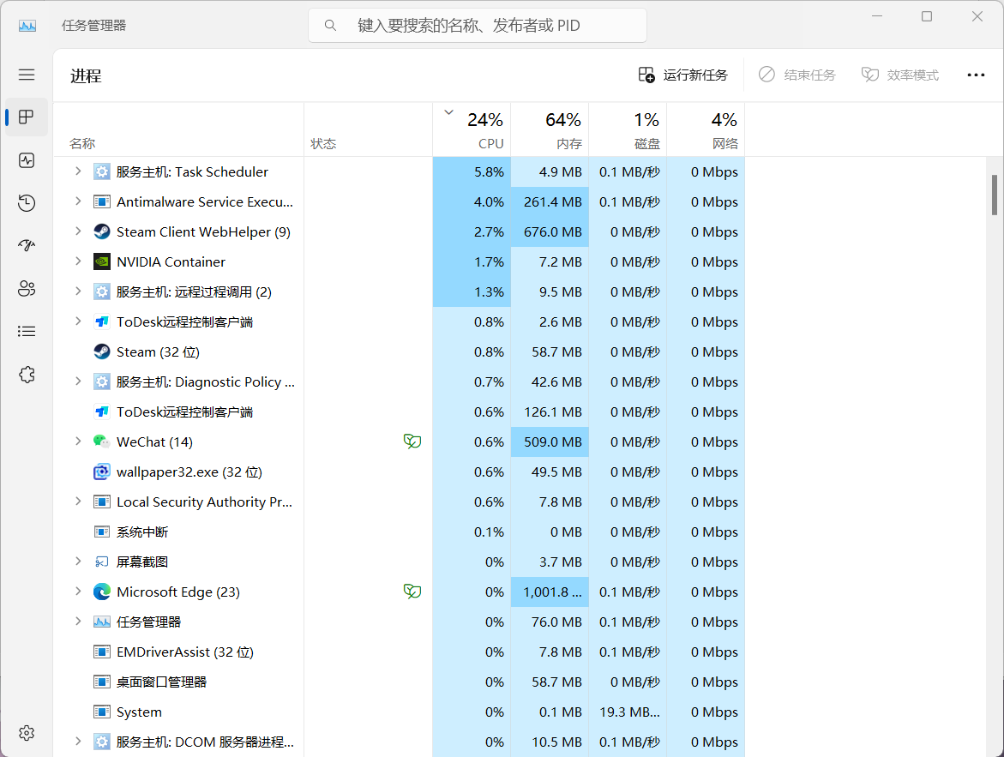

通过taskmgr命令打开的任务管理器界面：

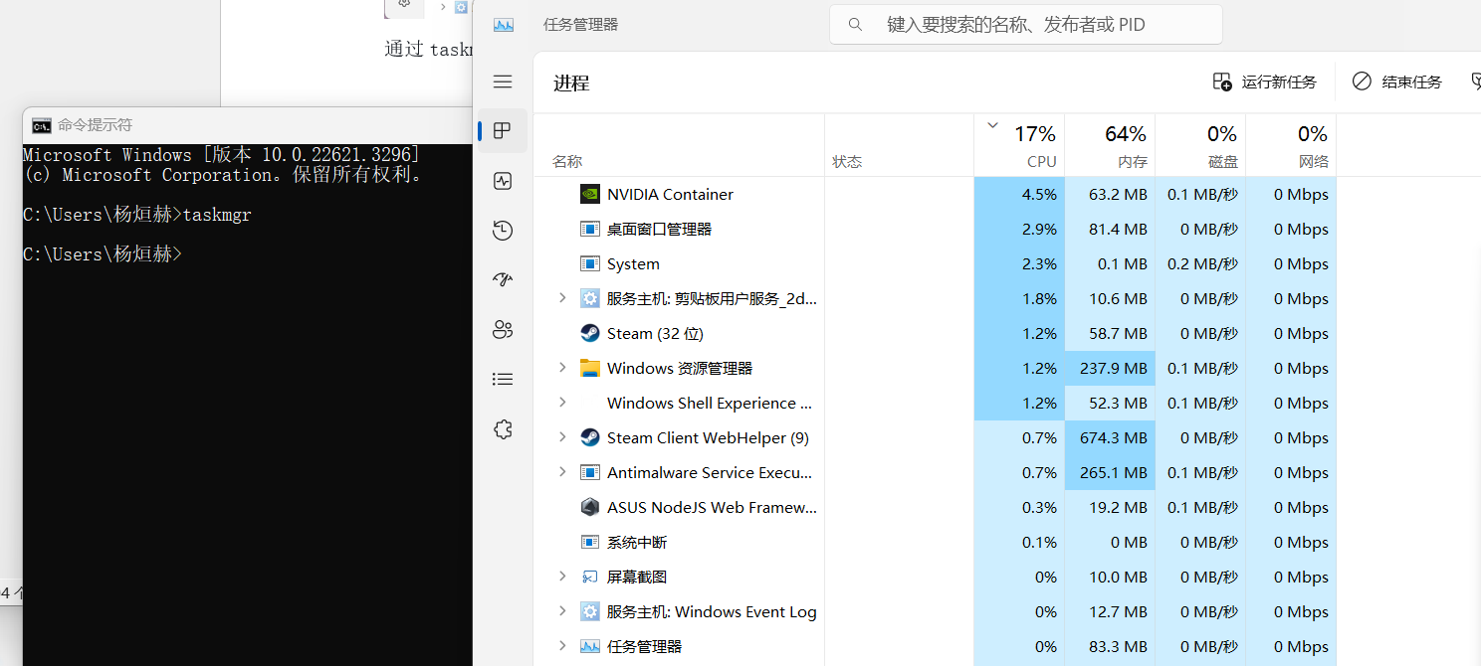

在cmd中执行tasklist命令：

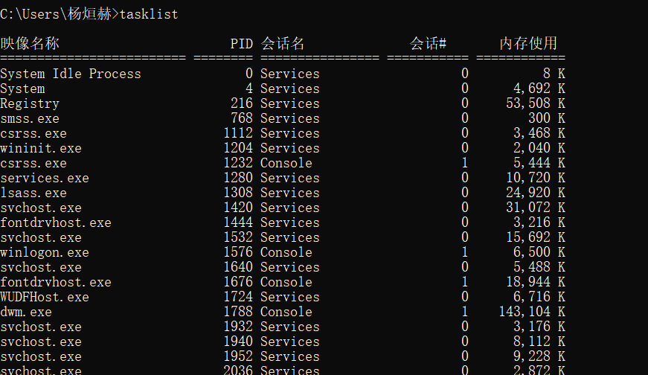

使用taskkill终止进程：

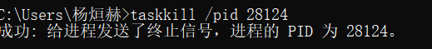

在cmd中打开记事本，写字板，计算器：

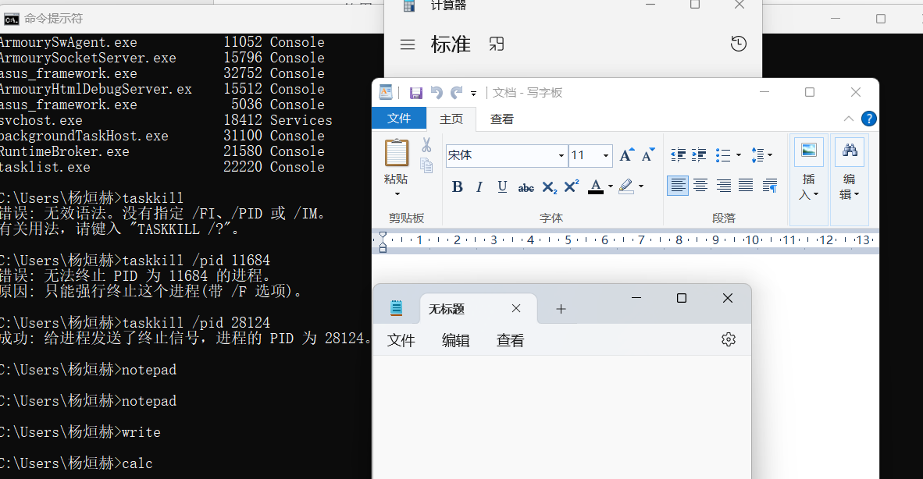

**【分析讨论】**

进程和网络进程的含义：进程是操作系统中正在运行的程序的实例，是系统资源分配和调度的基本单位。每个进程都拥有独立的内存空间和系统资源。网络进程是特指那些涉及网络通信的进程，它们通过监听或连接网络端口来接收和发送数据，支持基于客户端-服务器（C/S）或浏览器-服务器（B/S）架构的应用程序运行。

任务管理器的启动和使用：任务管理器是Windows系统中用于监视系统性能和管理正在运行的程序和进程的工具。它可以通过多种方式启动，包括键盘快捷键Ctrl + Alt + Del、任务栏右键菜单或命令行。任务管理器使用户能够查看系统资源的使用情况，如CPU和内存使用率，以及管理（结束、切换或启动）应用程序和进程。

显示有关服务的方式：Windows服务是在操作系统中运行的后台程序，不需要用户界面，通常用于执行操作系统级别的任务。服务的状态可以通过图形界面（服务管理控制台，即services.msc）和命令行工具查询和管理。这些服务可以配置为在系统启动时自动启动，也可以手动启动或停止。

图形和命令方式启动和停止有关进程：Windows提供了图形界面和命令行两种方式来管理进程。用户可以通过任务管理器的图形界面查看和结束进程，也可以使用命令行工具（如tasklist、taskkill和tskill）进行更精细的进程管理。这种双重方法使得在不同的使用场景下，用户都能有效地控制和管理系统进程。

# 2.网络端口地址实验

学生姓名：杨烜赫 合作学生：无

实验地点：济事楼330 实验时间：2024年2月29日

**【实验目的】**

本实验旨在帮助学生深入理解网络端口地址及其分类，并通过实际操作掌握如何监测网络进程使用的端口。通过访问不同端口号的网络服务和使用命令行工具观察端口状态，学生将学习网络通信的基本原理，包括如何网络服务如HTTP和FTP通过特定端口进行数据传输。

窗体顶端

**【实验原理】**

在计算机网络中，端口是计算机上用来标识特定进程或应用程序的编号。它允许不同的进程在同一台计算机上同时运行，并通过唯一的端口号进行区分。端口号是一个 16 位的数字，通常用整数表示，范围从 0 到 65535。

端口的主要作用包括：

·标识进程：通过端口号，网络协议栈可以确定要将数据包传送给哪个进程或应用程序。

·多进程通信：允许一台计算机上同时运行多个进程，每个进程可以使用不同的端口号进行通信。

·网络服务：不同的网络服务（如 Web 服务器、FTP 服务器、电子邮件服务器等）通常监听不同的端口，以提供不同的服务。

有关端口划分为：

0～1023：系统端口，这些端口只有系统特许的进程才能使用。

1024～65535 端口，用户端口；

1024～5000：临时端口，一般的应用程序使用 1024 到 4999 来进行通讯。

5001～65535：服务器端口，用来给用户自定义端口；

常用的 TCP，UDP 相关端口号如下：

DHCP：服务器端的端口号是 67；

DHCP：客户机端的端口号是 68；

POP3：POP3 接收协议，POP3 客户端使用 SMTP 向服务器发送邮件。POP3 使用的端口号是 110；

SMTP：端口号是 25，SMTP 真正关心的不是邮件如何被传送，而只关心邮件是否能顺利到达目的地；

Telnet：端口号 23 测试端口号，可以使用 telnet 命令来测试端口号是否正常打开还是关闭；

FTP： FTP 使用的端口号是 20 和 21。20 端口用于数据传输，21 端口用于控制信息的传输，控制信息和数据能够同时传输，这是 FTP 的特

殊之处。

TFTP：端口号 69，使用 UDP 的连接 TFTP（Trivial File Transfer Protocol，简单文件传输协议）是 TCP/IP 协议族中的一个用来在客户机与服务器之间进行简单文件传输的协议，提供不复杂、开销不大的文件传输服务。

UDP 53 端口：DNS 域名解析服务；

TCP 80 端口：HTTP 超文本传输服务；

TCP 443 端口：HTTPS 加密的超文本传输。

**【实验设备】**

实验硬件：济事楼330机房电脑与本人笔记本电脑

实验软件：Windows操作系统

**【实验步骤】**

1.在浏览器分别输入地址：

https://www.tongji.edu.cn:8080;

https://www.tongji.edu.cn:80

http://www.tongji.edu.cn:8080

http://www.tongji.edu.cn:80

2.观察结果并分析。

进入 CMD 环境，输入命令：netstat -ano 观测。

**【实验现象】**

1. 在浏览器分别输入四个地址

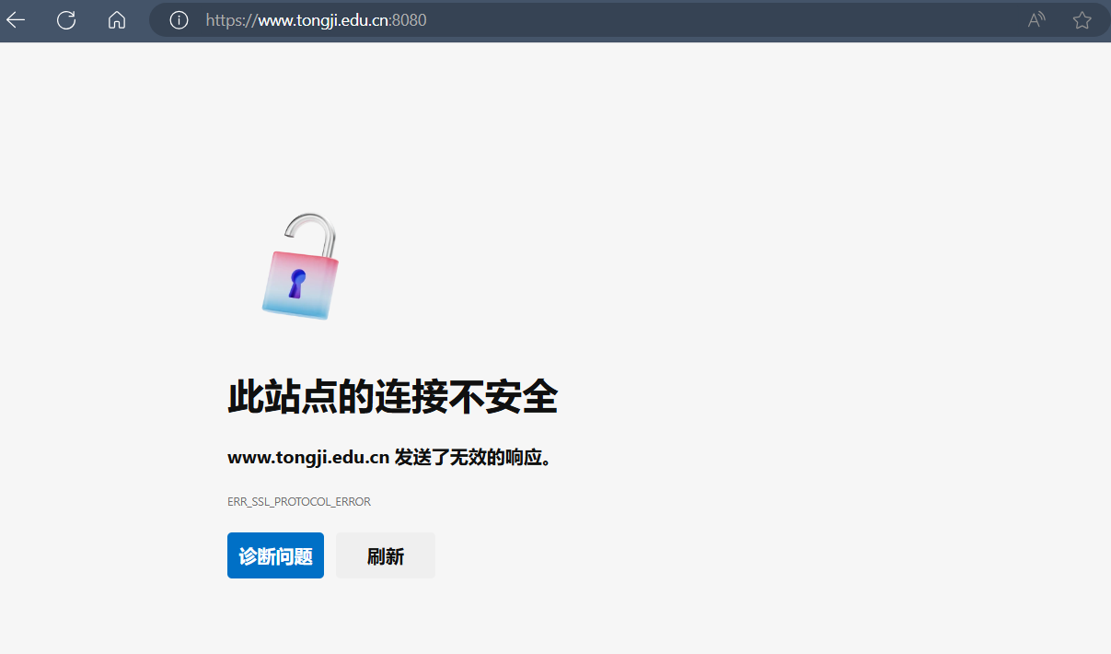

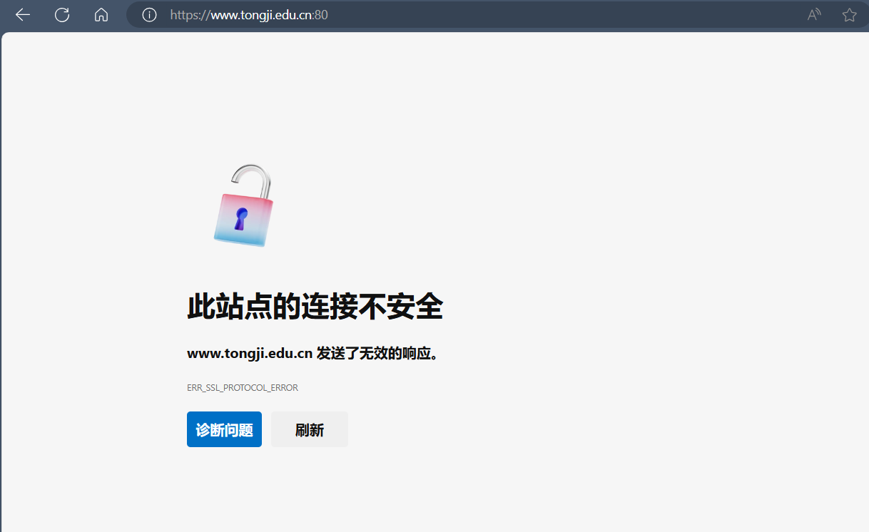

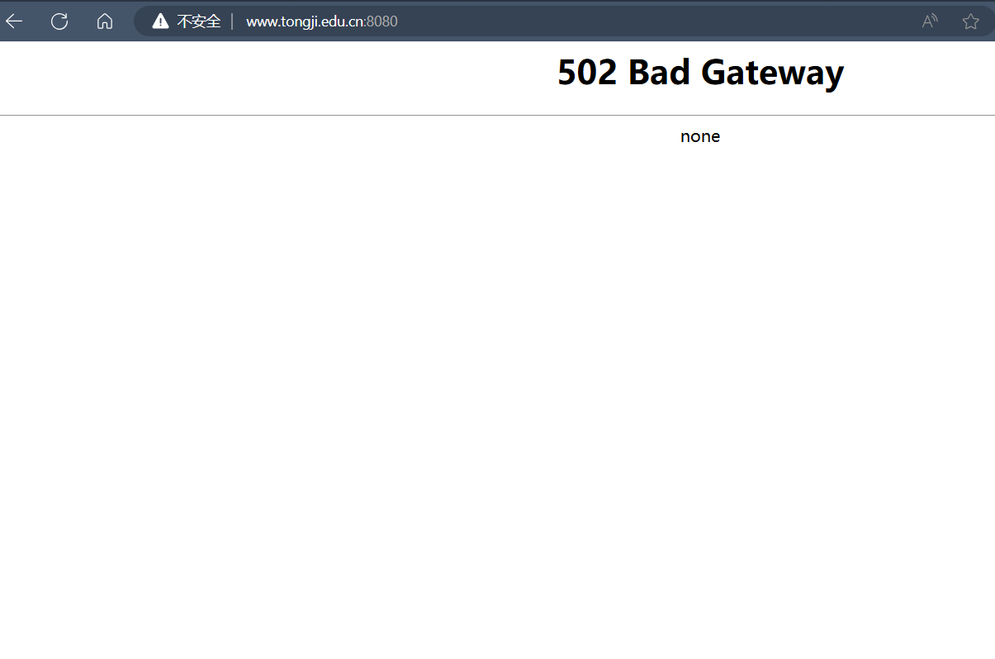



分别发现：

1. 访问 https://www.tongji.edu.cn:8080

这个地址使用了 HTTPS 协议，并指定了端口号 8080。HTTPS 通常使用端口 443，但在这种情况下，我们尝试了一个非标准的端口号 8080。结果取决于服务器是否配置了相应的端口监听。

结果：连接失败。

2. 访问 https://www.tongji.edu.cn:80

这个地址使用了 HTTPS 协议，但指定了标准的端口号 80，这通常是 HTTP 的默认端口。因此，HTTPS 通常不会在 80 端口上工作，而是在 443 端口上。

结果：链接失败，因为服务器上的 HTTPS 服务不会在 80 端口上监听。

3. 访问 http://www.tongji.edu.cn:8080

这个地址使用了 HTTP 协议，并指定了非标准的端口号 8080。HTTP 通常使用端口 80，但在这种情况下，我们尝试了一个非标准的端口号 8080。

结果：连接失败。

4. 访问 http://www.tongji.edu.cn:80

这个地址使用了 HTTP 协议，并指定了标准的端口号 80，这是 HTTP 的默认端口。

结果：成功连接，因为 HTTP 服务通常在 80 端口上监听。

5.使用 netstat -ano 命令观察端口状态：

通过此命令，我们可以查看计算机上当前打开的端口以及它们的状态。

我们可以观察到哪些端口处于 LISTEN（监听）状态，这表示这些端口正在等待连接。

也可以查看每个连接的状态，以了解连接的详细信息。

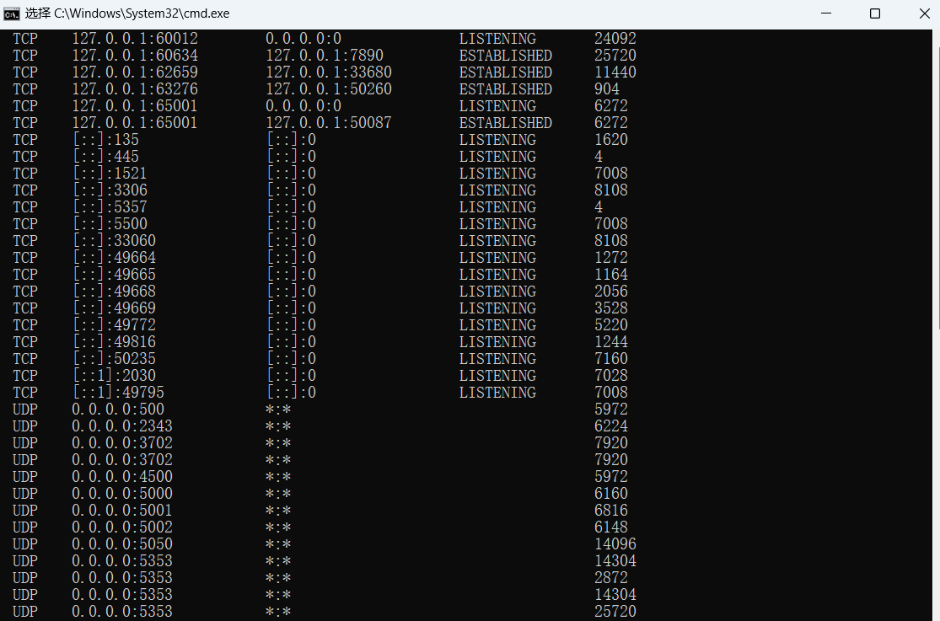

**【分析讨论】**

在本次实验中，我深入了解了计算机间如何通过网络进程进行通信。这些进程负责接收和处理其他计算机的请求，确保了网络间的流畅互动。实验中我发现，端口号的设定对于成功连接至网页至关重要。

通过设定并使用正确的端口号，我能够成功连接至同一Web服务器的不同端口。这显示了端口号在网络通信中作为区分不同网络服务的关键标识的重要性。尤其是，我注意到大部分网站默认使用HTTP标准的80端口，这一点证明了80端口在全球范围内的广泛使用，即便用户没有特别指明端口号也能够顺畅访问大多数网页。

此外，我认识到在使用非常规端口，如8080时，必须确认服务器已适当设置以监听这些端口。如果服务器设置不当，可能会导致连接问题或访问失败。因此，掌握如何正确设置和管理端口号对于确保网络服务的可访问性和安全性极为关键，这不仅能保证信息流通的效率，还能防止安全威胁，确保网络环境的安全稳定。

# 3.网络线的制作和测试实验

学生姓名：杨烜赫 合作学生：无

实验地点：济事楼330 实验时间：2024年3月8日

**【实验目的】**

此实验旨在制作一条功能完备的网络电缆。该电缆主要由两部分构成：一部分是非屏蔽双绞线（UTP），它包括8根信号线，这些线分为4对，每对线缠绕成双绞线。另一部分是水晶插头，这些插头质感透明。我们将在双绞线的两端安装RJ-45插头，以便将电缆连接到网络适配器、集线器或交换机的RJ-45接口上。通过实验，我们将确保这两个组件的正确连接，并测试电缆是否符合网络连接标准。

窗体顶端

**【实验原理】**

**双绞线**：在塑料保护层内，非屏蔽双绞线（UTP）由8根信号线组成，每两根线缠绕形成一对，共四对。这种结构的线缆因其双绞特性而得名。  
**线序标准T568A与T568B**：发送线为1、2；接收线为3、6；4、5和7、8为双向使用。每对线按照特定颜色编码和排列方式双绞：

568A顺序：1白绿、2绿、3白橙、4蓝、5白蓝、6橙、7白棕、8棕

568B顺序：1白橙、2橙、3白绿、4蓝、5白蓝、6绿、7白棕、8棕

**直通线配置**：直通线主要用于连接计算机与交换机，或在布线系统中从接线面板至交换机。按EIA/TIA 568-B标准端接，两端的线序如下： 端1和端2：1白橙、2橙、3白绿、4蓝、5白蓝、6绿、7白棕、8棕

**交叉线配置**：交叉线用于直接连接两台计算机或两个交换机，也可用于计算机直接接入路由器。它根据568A与568B标准交叉配置： 端1（按568B）：1白橙、2橙、3白绿、4蓝、5白蓝、6绿、7白棕、8棕 端2（按568A）：1白绿、2绿、3白橙、4蓝、5白蓝、6橙、7白棕、8棕

**水晶头安装**：为确保网络连接，双绞线的两端都必须装配RJ-45插头。这些插头插入网卡、集线器或交换机的RJ-45端口以完成连接。

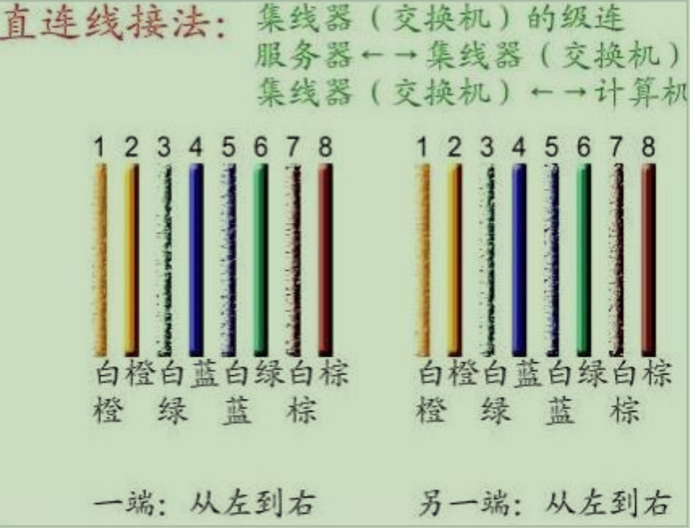

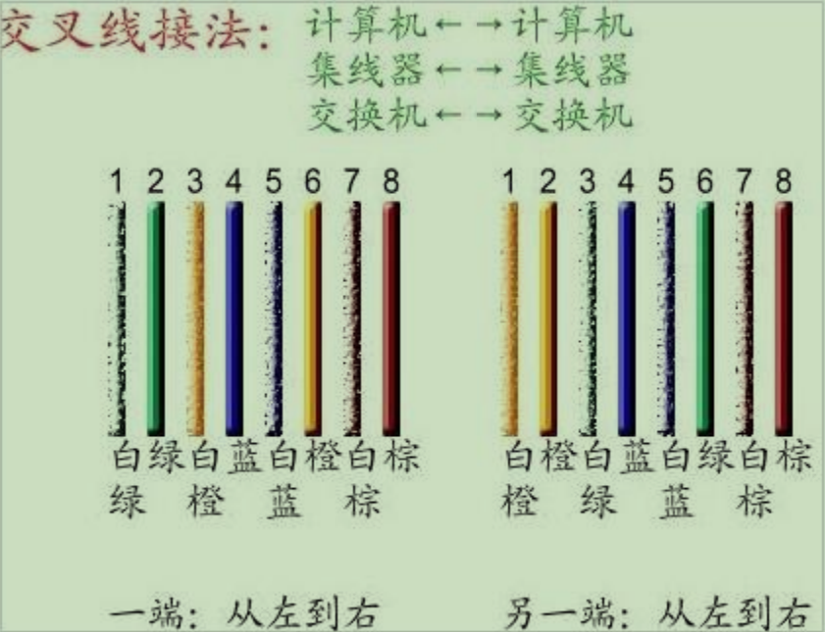

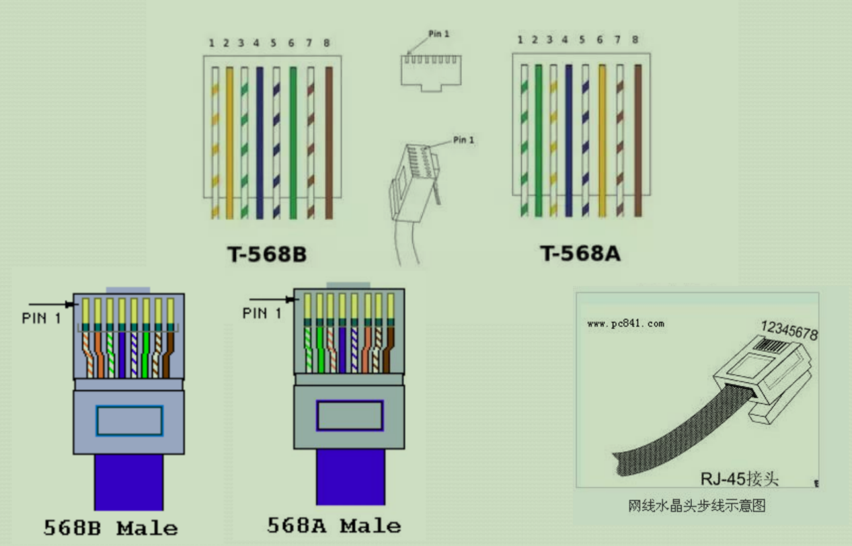

**【实验设备】**

双绞线

水晶头（RJ-45 接头）

压线钳

通断仪

**【实验步骤】**

工具准备：确保所有制作电缆所需的工具均已准备齐全。

剥线：使用剥线工具将所需长度的双绞线外皮剥去约2-3厘米。

去除外套：移除双绞线的外保护层。

线序拨正：根据颜色将橙色对置左，棕色对置右，绿色对置前，蓝色对置后。

线序排列：按照EIA/TIA 568B标准顺序（白橙、橙、白绿、蓝、白蓝、绿、白棕、棕），将线对分开并排列。

整理线端：排列整齐后，剪掉多余部分，留下大约1.4厘米长。

装置插头：将线按顺序插入RJ-45插头，确保每根线都达到插头底部。

压接：使用压线钳压紧RJ-45接头，确保铜片牢固接触每根线。

另一端接头制作：重复以上步骤，制作电缆的另一端。

测试连通性：使用线缆测试仪检测两端的连接是否成功

**【实验现象】**

直通线测试中，1至8号指示灯按顺序亮起，显示网络电缆制作成功且连接良好。

**【分析讨论】**

在本实验中，我们详细演示了如何从剥线到压接RJ-45插头的整个过程，每一步都必须严格按照规范进行，以保证电缆的性能和可靠性。重要的步骤包括准确的线序排列和确保所有线材都完全插入到插头的底部，并通过压线确保良好的电气接触。使用通断仪的测试结果验证了电缆的正确性和功能性，确保其能在实际网络环境中正常工作。这些步骤的精确执行对于网络电缆的最终性能至关重要。

# 4.基本网络测试工具实验

学生姓名：杨烜赫 合作学生：无

实验地点：济事楼330 实验时间：2024年3月8日

**【实验目的】**

本实验的目的是通过使用和掌握内置的网络测试命令，如Ping、Ipconfig、Tracert、Netsh等，来评估和诊断网络连接和通信问题。这些工具不仅帮助我们理解网络基础设施的工作方式，而且在排查网络故障时非常有用。

窗体顶端

**【实验原理】**

本实验基于几个关键的网络诊断和配置命令，这些命令是大多数操作系统内置的网络管理工具，用于测试和诊断网络相关的各种问题。以下是涉及到的主要命令及其工作原理：

1. Ping：
   * 工作原理：Ping命令是基于ICMP协议的网络诊断工具，它通过发送ICMP回声请求消息到目标主机并监听回声应答来检查目标主机是否可达。此命令测量往返时间并记录任何丢包的情况，是判断网络连接质量的基本工具。
   * 应用场景：用于确认网络设备（如服务器、路由器、本地或远程计算机）的可达性。常用于网络故障的初步诊断，比如确定网络中断或高延迟的位置。
2. Ipconfig：
   * 工作原理：Ipconfig命令显示Windows操作系统的当前TCP/IP网络配置值。该命令可以显示网络接口卡（NIC）的IP地址、子网掩码、默认网关、DNS服务器和DHCP服务器地址等信息。
   * 应用场景：此命令用于查看或刷新网络接口卡配置。当网络设置更改或网络问题发生时，可以快速获取配置详情或更新配置。
3. Tracert（Trace Route）：
   * 工作原理：Tracert是一个路由跟踪工具，它显示数据包到达指定目的地所经过的路径。每当数据包到达一个路由器，其生存时间（TTL）减1，当TTL达到0时，路由器会发送一个ICMP超时消息回原始主机。Tracert利用这些信息来确定每个跳跃点。
   * 应用场景：用于确定数据包传送路径和识别网络延迟的来源。这在复杂网络环境中尤为重要，可以帮助网络管理员理解路由结构和排查路径问题。
4. Netsh（Network Shell）：
   * 工作原理：Netsh是一个命令行脚本工具，允许管理员配置和监视Windows中的网络设备。通过使用Netsh，可以更改网络接口的配置，如IP地址、网关、DNS设置等，无需通过图形界面。
   * 应用场景：此命令主要用于高级网络配置，包括防火墙设置、IP地址更改、网络策略的应用和追踪。适用于自动化脚本中，以实现快速部署和故障恢复。

**【实验设备】**

实验硬件：济事楼330机房电脑与本人笔记本电脑

实验软件：Windows操作系统

**【实验步骤】**

打开命令行界面：在Windows中，打开CMD或PowerShell。

使用Ping命令：检测与本地网络及互联网上特定IP地址的连接。

应用Ipconfig命令：查看网络适配器的当前状态和配置。

执行Tracert命令：追踪数据包到达一个特定网络地址的路径。

配置使用Netsh命令：调整网络设置并检验改动的效果。

记录结果：将每个命令的输出保存，用于分析

**【实验现象】**

使用Ping命令时，能够看到对特定IP地址的响应时间和数据包丢失情况。

Ipconfig显示了网络适配器的详细配置信息，如IP地址、子网掩码和默认网关。

Tracert命令展示了到达目标IP的每一跳的时间延迟和路径。

Netsh命令可以动态地显示和更改网络配置，影响立即生效。

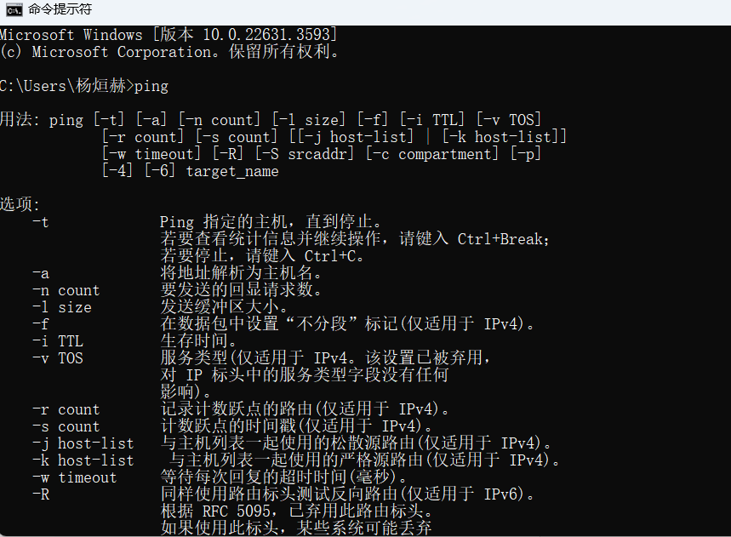

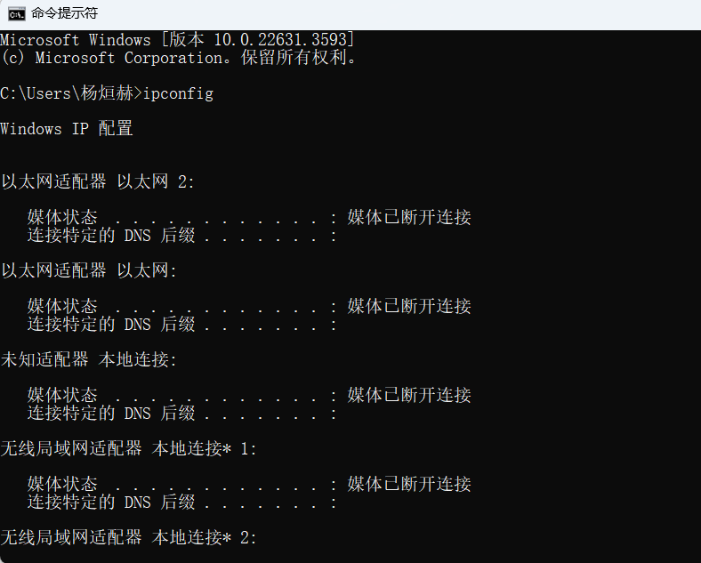

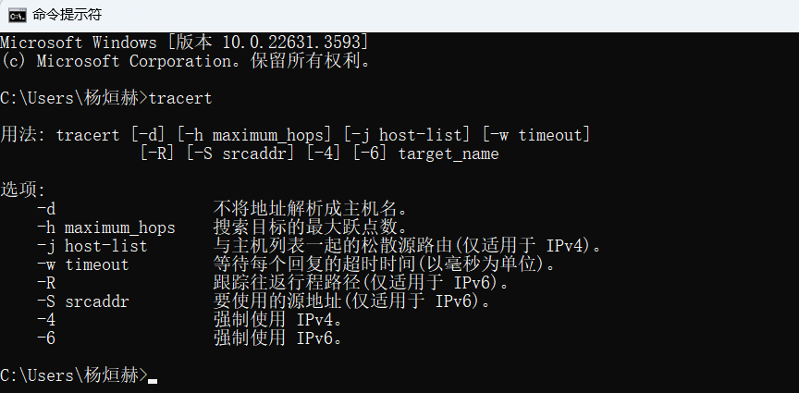

**【分析讨论】**

通过这些内置工具的使用，我们可以获得网络的详细运行情况和存在的问题。例如，如果Ping命令显示较高的延迟或丢包，可能指示网络连接问题。Ipconfig命令帮助我们确认网络配置是否正确，而Tracert则进一步揭示了数据包在网络中的传输路径，这对于诊断路由问题非常有帮助。Netsh工具的使用展示了如何在不重启网络设备的情况下实时调整网络设置。整个实验不仅加深了对网络基本命令的理解，也提高了解决网络问题的实际能力。

# 5.主机路由实验

学生姓名：杨烜赫 合作学生：无

实验地点：济事楼330 实验时间：2024年3月14日

**【实验目的】**

本实验旨在使学生理解路由的工作原理及其在实际网络中的应用。通过本实验，学生将深入了解主机和路由器在网络中的路由功能及其差异。学生将通过命令行操作学习如何配置主机的路由表，包括路由表项的添加、删除和修改，以实施特定的路由策略。此外，学生将通过实践了解数据包传输过程中主机的作用，并掌握管理主机路由的基础技能。

窗体顶端

**【实验原理】**

1. **路由** a. 网络中的路由过程负责确定数据包从起点到终点的路径，主要在网络层进行操作。路由器是连接不同网络并负责数据包转发的设备，主要运行TCP/IP协议，以支持互联网上的通信。 b. 路由器连接多个逻辑端口，每个端口可能代表一个不同的IP子网。路由器至少具备一个物理端口用于网络连接。其核心功能是根据数据包的目标网络地址和内部的路由表来决定数据包的发送端口和下一跳地址，并适当调整数据包的链路层头部信息以确保正确转发。 c. 路由器维护一个路由表，记录了网络的拓扑结构和目标网络到端口的映射。这些路由表通过与其他路由器交换信息不断更新，以适应网络结构的变化，保证路由的准确性和实时性。 d. 路由器是实现网络互连的关键设备，通过智能路由和动态表维护功能，确保网络的高效运行。
2. **主机路由** 主机路由涉及在设备（如个人电脑或服务器）上配置的路由功能，用于指导数据包的发送。每个主机都有一张路由表，其中记录了根据目标地址发送数据包的规则。与专用路由器不同，主机上的路由功能通常是通过软件实现的，受限于计算能力和网络带宽。通过静态或动态路由配置，用户可以设定数据包通过特定网关或接口的发送规则。
3. **ROUTE 命令** Windows系统中的ROUTE命令用于管理网络路由表，允许用户添加、删除、修改或查询路由项，以控制数据包的传输路径。具体命令格式包括：
   * -f: 强制刷新路由表，清除所有既有项。
   * -p: 设定路由项为持久，重启后依旧有效。
   * -4 / -6: 强制使用IPv4或IPv6。
   * 命令类型：PRINT（显示路由表）、ADD（添加新路由）、CHANGE（修改路由）、DELETE（删除路由项）。

**【实验设备】**

实验硬件：济事楼330机房电脑与本人笔记本电脑

实验软件：Windows操作系统

**【实验步骤】**

按照实验环境要求，完成实验拓扑结构连接，并打开相关设备电源。

**实验一：不同校验方式通信实验**

1. 配置主机Host1和Host2地址，并测试子网连通性。

①配置Host1和Host2地址，主机网卡IP地址设置如下：  
Host1：IP地址=192.168.1.254，子网掩码=255.255.255.0，网关=192.168.1.1

Host2：IP地址=192.168.3.254，子网掩码=255.255.255.0，网关=192.168.3.1

②测试子网连通性。Host1打开命令行窗口。

输入“ping 192.168.3.254”，没有连通，原因是Host1和Host2的网络地址不同，网关地址虽设置了，但网关节点并不存在，设置无法起作用。

③查看主机Host1主机路由表。Host1使用命令行窗口。

输入“Route print”，可以看到缺省路由（0.0.0.0 0.0.0.0）是192.168.1.1。

1. 配置RouterA以设置子网网关。启用超级终端，配置路由器两个以太网端口分别成为两个子网的网关。

①进入配置模式

进入特权模式：routerA>en,Enable Secret Password=cisco

进入配置模式：routerA#config t

②192.168.1.0/24网关配置。

进入g0/0以太网端口配置模式：routerA(config)#int g0/0

设置IP地址：routerA(config-if)#ip address192.168.1.1 255.255.255.0

开启端口：routerA(config-if)#no shut

退出端口配置模式，使端口配置失效：routerA(config-if)#exit

③192.168.3.0/24网关配置。

进入g0/1以太网端口配置模式：routerA(config)#int g0/1

设置IP地址：routerA(config-if)#ip address 192.168.3.1 255.255.255.0

开启端口：routerA(config-if)#no shut

退出端口配置模式，使端口配置失效：routerA(config-if)#exit

④启用路由功能。

启用路由功能：routerA(config)#ip routing

退出配置模式，使配置失效：routerA(config)#exit

（3）测试子网连通性。测试主机Host1是否连通主机Host2，Host1中打开命令行窗口，输入“ping 192.168.3.254”，表示Host1已连通主机Host2，主机路由表和主机网关发生作用，发挥了路由器路由转发功能。

**实验二：主机网关缺失实验**

取消主机Host1缺省网关地址，并测试同Host2连通性。

1. 重置主机Host1的缺省网关地址，删除默认网关地址->“确定”。
2. 测试子网连通性。Host1打开命令行窗口，输入“ping 192.168.3.254”，表示不能连通Host2.网关节点存在，但主机的网关地址没有设置，将不能发挥网关节点作用，无法访问其他子网。

**【实验现象】**

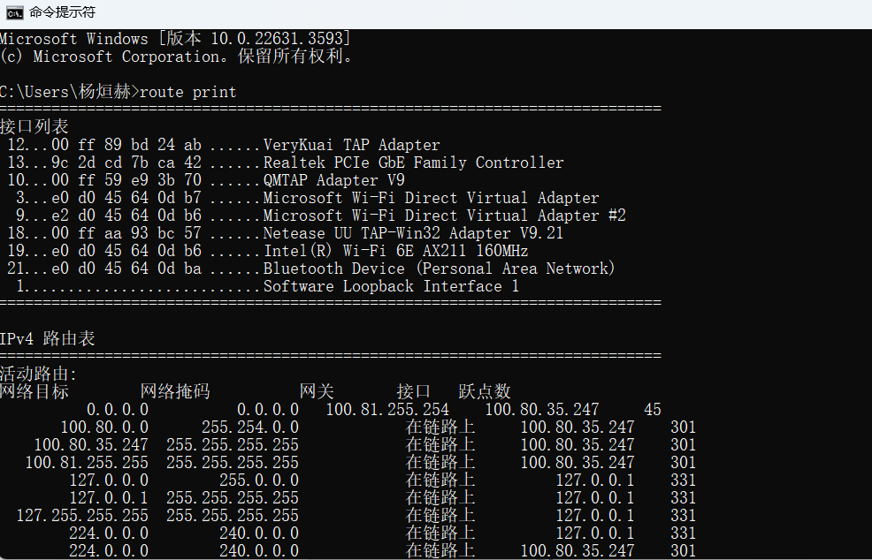

**【分析讨论】**

在本实验中，通过实际配置路由器和主机路由，我们深入理解了子网、网络掩码、网关等关键网络概念及其在数据包传输中的作用。通过这些配置，实现了多客户机之间的通信，具体体现了主机路由机制的重要性和实际应用。

1. **网络目标（Network Destination）：** 网络目标指定了数据包的目的地IP地址或IP范围。这是路由决策的首要因素，因为数据包需要根据这一目标地址进行路由。当数据包在网络中传输时，路由器会参考其路由表中的网络目标条目来决定最佳的传输路径。
2. **网络掩码（Netmask）：** 网络掩码用来区分IP地址中的网络部分与主机部分。网络掩码中的“255”表示网络地址部分，而“0”则表示主机部分。这种划分是路由中的关键步骤，因为它帮助路由器识别出网络地址，进而决定如何将数据包路由到正确的网络。
3. **网关（Gateway）：** 网关是数据包在达到最终目标之前可能经过的中间节点。在没有直接路径可达目的地时，数据包会被发送到配置的网关，由网关负责向目标进一步转发数据包。在许多情况下，网关是连接本地网络与外部世界的关键节点。
4. **接口（Interface）：** 接口是数据包离开设备的物理或逻辑通道。在个人电脑中，这通常是与网络适配器关联的IP地址。路由表通过指定特定的接口来保证数据包从正确的硬件出口发送，确保数据包的有效传输。
5. **跃点数（Metric）：** 跃点数是用于确定路由优先级的数值。在路由表中，如果存在多条路由到达同一目的地，跃点数较低的路由将被优先选择。这个度量值帮助网络设备在多种路由选项中做出最有效的选择，以优化网络流量和性能。

通过这次实验，我们可以看到，配置正确的网络目标、网络掩码、网关和接口是确保数据包正确路由的关键。每一个参数都在网络通信中扮演着至关重要的角色，理解它们的功能和相互作用是网络管理和故障排除的基础。此外，跃点数的设置也是高效网络设计的一个重要方面，它决定了数据传输的优先级和效率。通过这种实践学习，我们不仅能够掌握理论知识，还能获得将知识应用于实际场景的能力。

# 6.异步串口通信电缆制作实验

学生姓名：杨烜赫 合作学生：无

实验地点：济事楼330 实验时间：2024年3月14日

**【实验目的】**

**理解串口通信的工作原理**： 学习串口通信中的基本概念，包括但不限于串行通信、数据包的组成、以及串口通信协议的基本结构。通过实际操作，加深对串口通信如何在设备间传输数据的理解。

**掌握串口通信的技术和标准**： 熟悉RS-232-C和TTL 5V之间的电平差异及其对应的通信标准。了解不同电平之间如何转换，以及这些标准在实际应用中如何实现设备间的数据交流。

**制作和测试串口线**： 实际操作中，学习如何制作直通和交叉串口连接线。通过制作这些连接线，理解不同类型连接线的使用环境和目的，以及它们在实际设备连接中的作用。

**应用和分析串口连接**： 在制作完成后，通过测试这些连接线来验证其功能性和正确性。此外，分析不同类型连接线在特定情况下的表现和适用性，如直通线和交叉线的使用场景

窗体顶端

**【实验原理】**

1. 串口通信概念

串口通信是一种基于串行接口的数据传输方式，其中数据以串行（一位一位）的形式传输。它相对于并行通信来说，虽然传输速率较低，但由于线路简单，成本低廉，且可以进行长距离通信，因此在许多应用中非常受欢迎。

2. 串行与并行通信

* 串行通信：数据按位顺序在单个通道或线路上依次传输。适用于距离较远的通信，因为它减少了同步问题，只需要较少的线路就可以完成数据传输。
* 并行通信：多个数据位在多条并行线路上同时传输，适用于短距离且高速的数据传输。

3. RS-232-C标准

RS-232-C是最常用的串口通信标准之一，它定义了串口通信中的电信号规范、电子特性和连接器的物理形状。RS-232-C主要用于计算机和外围设备或终端设备之间的通信。

* 电平规范：RS-232-C标准中，逻辑"1"（称为“标记”）由 -3V 到 -25V 的电压表示，而逻辑"0"（称为“空间”）由 +3V 到 +25V 的电压表示。
* 连接器规范：最常见的连接器是DB-9和DB-25类型。DB-9已成为个人电脑中最常见的连接器类型。

4. TTL 5V与RS-232-C的电平差异

* TTL信号：使用0V和5V代表逻辑电平，其中0V为逻辑“0”，5V为逻辑“1”。
* RS-232-C信号：使用-25V至+25V范围内的电压代表逻辑电平。这种电平差异需要通过电平转换器（如MAX232）进行匹配转换，才能让基于TTL的设备（如微控制器）与基于RS-232-C的设备（如PC）进行通信。

5. 波特率与数据包

* 波特率：波特率是度量数据传输速率的单位，表示每秒钟可以传输的符号数。在串口通信中，波特率决定了发送和接收数据的速度。
* 数据包结构：在串口通信中，一个数据包通常包括启始位、数据位、可选的奇偶校验位和停止位。数据的整体结构保证了信息在发送和接收时的完整性和准确性

**【实验设备】**

1. 两台具有串口的PC或相应的模拟设备。
2. 串口线材料，包括DB9连接端子（公头和母头）。
3. 焊接工具和相关焊接材料（如实验条件允许）。
4. 多用电表等测试工具。

**【实验步骤】**

1. 观察并标记两台计算机的串口DB9连接端子。
2. 根据RS-232-C标准，查看并记录两种类型的串口线（直通和交叉）的引脚配置。
3. 在允许的条件下，尝试拆解一个现有的串口线来观察内部连接和焊接。
4. 若条件允许，使用焊接工具和端子按照交叉连接的方式制作一根串口线。注意焊接每个引脚的对应关系。
5. 使用多用电表检测制作好的串口线是否正确连接各个引脚。

**【实验现象】**

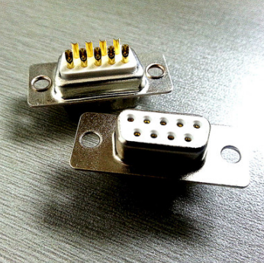

* 观察到的计算机端口和串口线引脚符合RS-232-C的标准定义。
* 在制作串口线时，应能观察到正确焊接的引脚连接

**【分析讨论】**

1. **直通与交叉连接的区别和应用：** 直通线通常用于连接不同类型的设备（如PC到路由器），而交叉线用于连接相同类型的设备（如PC到PC）。在本实验中，了解这两种连接方式的适用情景非常重要。
2. **两台PC的连接需求：** 通常两台PC之间的串口通信需要使用交叉连接线，因为每台设备必须将发送线（TX）连接到对方的接收线（RX）。
3. **必需的最少线数：** 为完成基本的串口通信，至少需要三根线：发送线、接收线和地线。
4. **直通线的制作：** 如果需要制作一根直通线，可以使用两个相同类型的端子（两个母头或两个公头），并确保每个引脚直接相连，即1号引脚对1号引脚，2号对2号，依此类推。

通过以上实验，我们不仅能够更深入地理解串口通信的工作原理和实际应用，还能通过动手实践提高解决实际问题的能力

# 7.异步串口通信收发实验

学生姓名：杨烜赫 合作学生：段培煜

实验地点：济事楼330 实验时间：2024年3月21日

**【实验目的】**

本实验的主要目的是使学生通过实践操作来深入理解和掌握异步串口通信技术的基本原理及应用。学生将通过制作和配置串口通信电缆，学习异步数据传输的具体过程，包括数据的编码、发送、接收和解码。此外，通过直接与硬件设备进行交互，学生将获得宝贵的实际经验，以便能够在真实的计算机网络环境中有效地应用这些知识。实验还旨在培养学生解决串口通信中可能遇到的技术问题和故障的能力，提高他们的技术故障排除和问题解决技能。

窗体顶端

**【实验原理】**

1. 串行和并行通信的基本概念

* 串行通信：在串行通信中，数据按位顺序通过单一通信线路传输。此方式适用于长距离通信，因为它减少了线路的数量并简化了连接复杂性。在个人计算机中，常见的串行接口为9针或25针的D型连接器，现代PC通常使用9针连接器。
* 并行通信：并行通信同时通过多条数据线传输多个数据位，速度快于串行通信，适合短距离高速数据传输。然而，它的缺点在于随着距离的增加，同步信号容易受到干扰。

2. 计算机端口和通信接口

* 计算机端口类型：
  + 串口(COM)：串行通信端口，用于连接外部调制解调器和其他设备。
  + USB端口：通用串行总线，支持多种设备，如打印机、鼠标、键盘等。
  + 并行端口(LPT)：主要用于连接打印机等设备，传输速度快。
  + VGA端口：用于连接显示器，是一种模拟视频传输接口。
  + 局域网端口(LAN)：支持网络连接和数据共享。

3. RS-232标准和串口通信特性

* RS-232标准：定义了使用25针或9针D型连接器的串行通信的电信号规范。该标准描述了电信号的电平要求和引脚定义，其中采用了负逻辑：
  + 逻辑1：电压在-3V到-25V之间。
  + 逻辑0：电压在+3V到+25V之间。
* 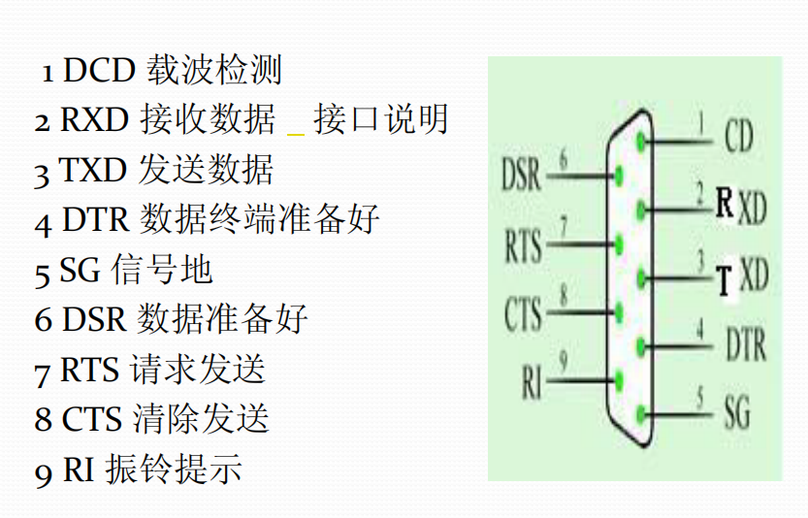
* RS232 接口

**【实验设备】**

两台 PC 机

友善串口助手软件

RS232 串口线

**【实验步骤】**

·利用串口线将两台电脑连接，将固定螺丝拧紧。

·打开串口助手软件，并与操作另一台电脑的同学确认设置相同的波特率、数据位、校验方式等相关参数。

·测试传输文本数据、文件数据是否成功，并记录实现现象。

·更改参数，重复上述步骤 2、3

**【实验现象】**

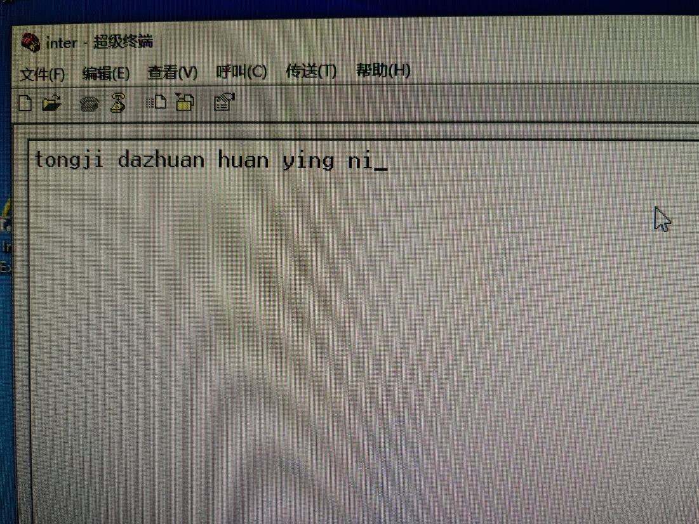

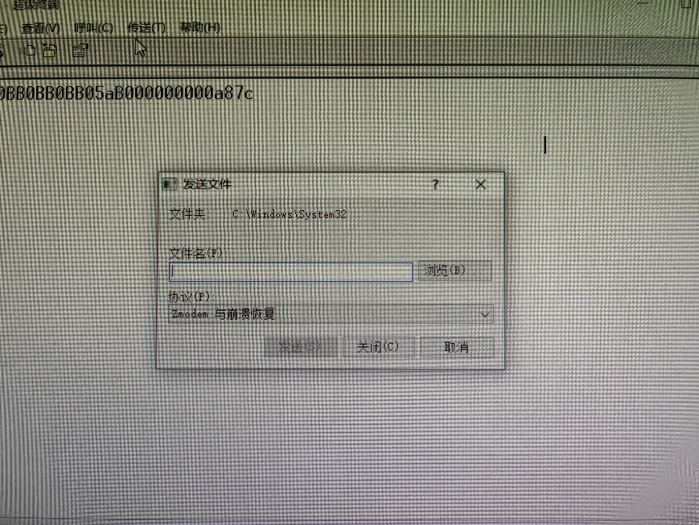

**【分析讨论】**

1. **校验方式的影响**
   * 在异步串口通信中，采用不同的数据校验方法是为了确保数据传输的完整性与正确性。常用的校验方式包括奇偶校验和循环冗余检测（CRC）。这些校验方式利用算法生成一个校验值，以此来检测在数据传输过程中是否发生错误。
     + **奇偶校验**：通过设定数据位（包括校验位）的总和为奇数（奇校验）或偶数（偶校验），接收端根据校验位判断数据是否正确。若校验失败，则表明数据在传输过程中发生了错误。
     + **CRC校验**：通过对数据应用特定的多项式进行运算，生成一个CRC值附加在数据之后。接收端重复这一运算，比较结果与接收的CRC值，不一致则表示错误。
   * 校验方式的不一致会导致数据错误判断，从而可能需要数据重传或直接丢弃，显示出校验的重要性。
2. **数据位的影响**
   * 数据位是指在串口通信中，每个数据字节包含的位数。数据位的不同，直接影响了数据传输的容量与精度。
     + 数据位越多，每个字节可以携带更多信息，提高了数据传输的效率与精度。反之，则可能导致数据丢失或解析错误。
     + 在实验中，当数据位设置为8位时，基本字符传输正常。减少数据位数（如6位），虽然数字传输仍正常（ASCII码48至57），但字母传输因超出ASCII码范围而显示为乱码。
3. **文件传输实验**
   * 本次实验中，我们发现不同串口助手对文件的支持不同。某些串口助手只能读取和传输文件名，而有些能传输文件内容。
   * 这一发现突显了软件兼容性和功能性的差异，对于进行有效通信的软件选择提出了需求。
4. **串口助手的互操作性**
   * 串口通信不受特定软件工具的限制，这归功于它们都遵守了相同的硬件和通信协议标准。
     + **硬件标准**：如RS-232、RS-485等，这些都遵循了一定的物理层和电气标准。
     + **协议标准**：定义了数据的传输和接收方式，数据帧的格式，校验和错误检测等。
     + **操作系统支持**：操作系统通过提供驱动程序和接口，支持不同的串口助手与硬件进行通信。

通过本实验，我们不仅理解了异步串行通信的基本原理，还通过实际操作了解了如何在超级终端软件中进行数据交换。特别是在实验中强调了保证通信双方设置相同波特率的重要性，未来实验还将探讨其他通信参数如校验方式对通信效果的影响。通过这种实际操作，我们能够更深入地理解和应用串口通信的技术和原理，为将来在电子通信领域的应用奠定坚实的基础。

# 8.IOS基本操作实验

学生姓名：杨烜赫 合作学生：无

实验地点：济事楼330 实验时间：2024年3月21日

**【实验目的】**

理解实验网络物理组网原理

登录路由器

熟悉路由器操作系统IOS基本操作。

窗体顶端

**【实验原理】**

思科IOS路由器的操作界面模式

* 用户执行模式：初始登陆模式，使用虚拟登录方式，不涉及高级配置权限。用户可以查看但不能修改配置，提示符为">"。退出登录即可离开此模式。
* 特权执行模式：通过输入"enable"命令从用户执行模式升级，需要使用"Enable Secret"密码。在此模式下，用户可以访问路由器的完整命令集，进行故障诊断或查看配置，提示符为"#"。通过"disable"命令可以回到用户执行模式。
* 全局配置模式：在特权执行模式下输入"Config t"命令进入，用于修改路由器的运行配置。在这里可以设置接口和协议等，提示符为"(config)#"。使用"Exit"或"Ctrl+Z"返回上一级模式。
* 接口配置模式：在全局配置模式下输入"Inter"命令进入，专门用于配置单个接口的参数，提示符为"(config-if)#"。使用"Exit"返回全局配置模式。

IOS简述与配置方法：

* IOS是思科设备的核心操作系统，负责网络设备的协议管理、数据处理、安全维护及网络资源的有效连接等功能。
* 配置接入方法：
  + 本地配置：通过连接路由器的CONSOLE口与PC的COM口，使用终端仿真程序进行配置。
  + 远程配置：通过连接到路由器的aux口或使用VTY线路进行Telnet远程登录。
  + TFTP配置：使用TFTP服务器下载或上传配置文件，实现路由器配置的备份和恢复。

路由器的操作模式说明：

* 安装模式（setup模式）：用于初次配置路由器，一般建议避免使用，可通过提示选择进入或退出。此模式下可以做基本设置，但建议使用ctrl+C随时退出以防止误操作。
* 用户模式：登录后默认的模式，可以查看配置信息但无法修改，提示符为"Router>"。
* 全局配置模式：用于执行高级配置任务，如接口设置和路由策略等，提示符为"router(config)#"。
* 其他配置模式：根据配置需要，可进入如接口配置模式或路由配置模式等，进行更详细的设定。

**【实验设备】**

实验硬件：济事楼330机房电脑与本人笔记本电脑

实验软件：Cisco Packet Tracer网络仿真软件环境

**【实验步骤】**

在Csico Packet Tracer软件界面添加路由器Router0，双击进行相关配置：

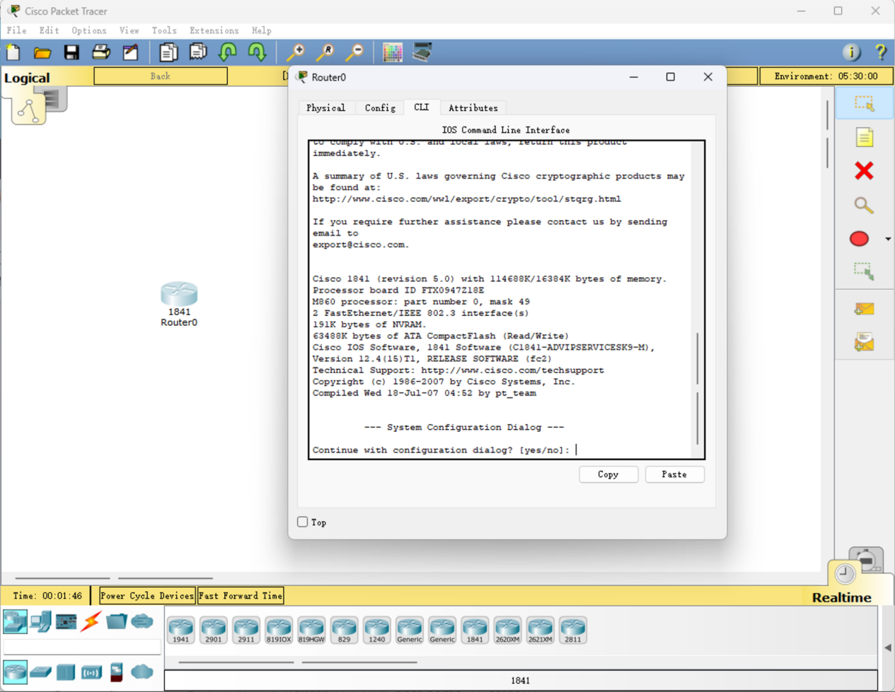

输入“yes”在当前界面进行配置

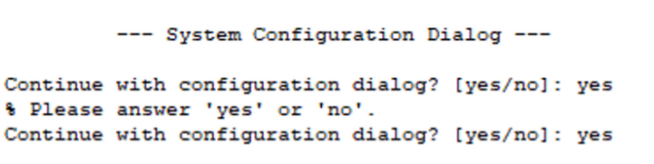

输入“yes”进入基本设置管理

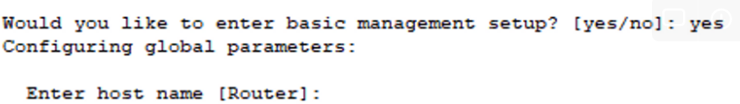

设置路由器 Router 的主机名 host name 为“caico01”

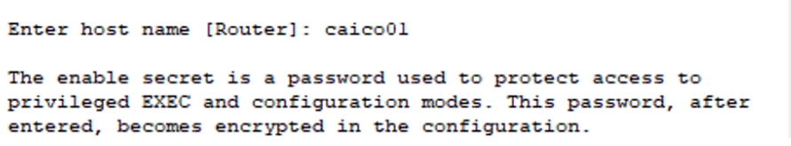

设置 secret 为“mycsico”

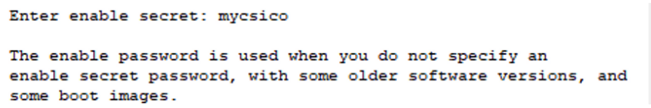

设置 enable password 为“cscio01”

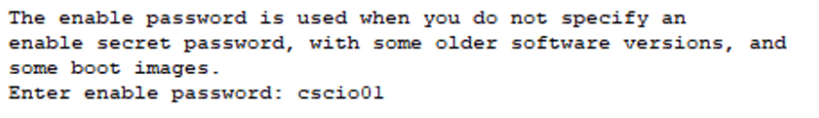

设置 virtual terminal password 为“csico01”

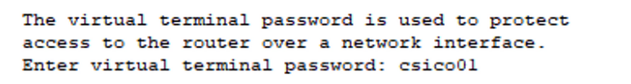

配置 SNMP 网络管理，选择“n”

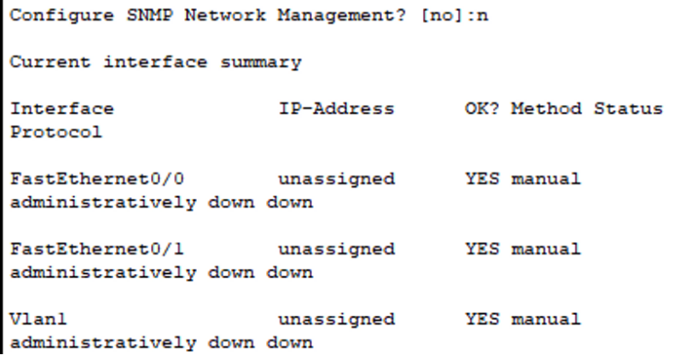

Management network from the above interface summary，输入“FastEhernet0/0”

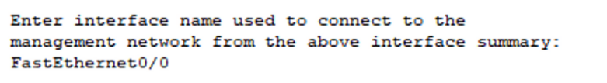

选择不配置 ip 地址

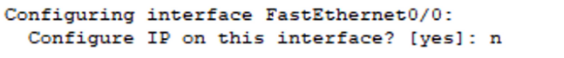

选择“2”保持当前配置并退出

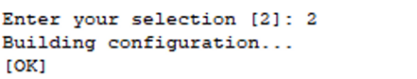

此时进入用户模式，提示符为“csico01>”

按照如下图所示进行线路连接

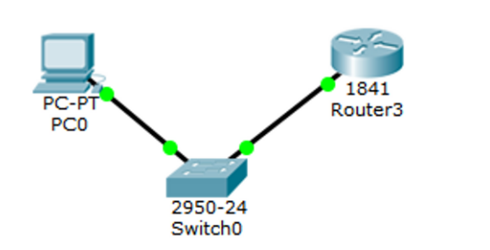

执行 ISO 基本命令

“？”

“show”

sh version：查看系统配置，包括软件版本和硬件配置

sh in f0/0：查看以太网端口f0/0配置参数

sh ip route：查看静态路由表

sh running-config：查看当前网络设备运行参数

en(able)：输入Password为配置时设置的“mycsico”进入特权模式，命令提示符变为“csico01#”

sh running-config：查看路由表配置消息

config 从特权模式进入配置模式

interface

end

shut：关闭端口

最后退出实验

**【分析讨论】**

在当前的数字化时代，网络连接的重要性不言而喻，它是构建信息化社会的基石。于网络工程师和管理员而言，精通网络设备的连接方式及其物理标准是职业生涯中的一项基本要求。

网络中的连接方式主要包括直通线和交叉线的应用。直通线用于连接不同类型的设备，如计算机至交换机，保持线路端口的一致性，从而确保信号在设备间的正确传递。而交叉线适用于相同类型设备间的连接，如两台计算机或两台交换机之间，其设计使得发送和接收线交叉，以便于设备间的通信。

通过使用模拟软件PT5，我们可以在虚拟环境中模拟这些网络连接，这种实操经验不仅加深了对直通线和交叉线使用的理解，也将理论知识转化为实际操作技能。这对于确保在现实网络配置中进行正确连接至关重要，显著提升了我们的操作熟练度和问题解决能力。

此外，我们还探讨了RJ45网络插头的标准化问题。这些标准对于确保网络连接的稳定性和性能至关重要。适当使用符合标准的RJ45插头可以避免连接失误，确保数据传输的高效和可靠。

对于网络工程师和系统管理员来说，精确的连接技术和对插头标准的深入理解是他们构建、维护和管理复杂网络系统时的关键技能。这些技能不仅有助于保持网络的稳定运行，还能提升工作效率并快速处理网络相关的问题。

通过这次实验，我们不仅从理论上掌握了网络连接的基本知识，还通过实践加深了对这些知识的理解，为未来在网络技术领域的职业生涯打下了坚实的基础。在不断变化的网络技术环境中，这些基础知识的掌握为我们提供了持续的核心竞争力。

# 9.VLAN配置实验

学生姓名：杨烜赫 合作学生：无

实验地点：济事楼330 实验时间：2024年3月28日

**【实验目的】**

了解 VLAN 的发展原因以及基本原理，从而掌握网络的隔离性要求，进而对交换即深入学习，了解交换机的更多功能和应用。

接触网络安全的相关知识，之后的 VLAN 技术的理论学习奠定基础。掌握通过交换机划分 VLAN 的方法。

窗体顶端

**【实验原理】**

1. VLAN通过软件对网络进行逻辑分组，允许不同地理位置的设备在同一VLAN中相互通信。这种分组是在交换机上完成的，实现了物理网段内的逻辑隔离，使得同一VLAN内的主机可以自由通信，而跨VLAN的通信则需要通过路由器。
2. 使用VLAN可以有效解决广播风暴问题，每个VLAN构成一个独立的广播域，从而限制广播流量只在同一VLAN内传播。
3. 在Cisco2950交换机中，默认所有端口属于VLAN1。配置VLAN涉及进入VLAN配置模式（vlan database），创建和管理VLAN，以及指定端口归属的VLAN。
4. Port VLAN和Tag VLAN是实现VLAN的两种常见方式。Port VLAN依赖于物理端口来划分VLAN，而Tag VLAN则使用IEEE802.1Q标准的标签来识别数据包的VLAN归属，确保数据包在正确的VLAN间传输。

**【实验设备】**

实验硬件：济事楼330机房电脑

实验软件：Windows操作系统

**【实验步骤】**

1. 根据实验要求连接实验拓扑结构，并启动所有相关设备。
2. 为计算机Host1和Host2配置IP地址，设置如下：
   * Host1：IP地址为192.168.0.12，子网掩码为255.255.255.0。
   * Host2：IP地址为192.168.0.10，子网掩码为255.255.255.0。
3. 验证初始阶段同一子网内主机间的连通性。使用网络线将Host1和Host2连接至任意交换机端口，从Host1启动命令行窗口，输入“ping 192.168.0.10”测试连通性。
4. 配置交换机，创建并配置VLAN2： a. 进入特权模式：输入命令“switch>enable”，密码为cisco。 b. 建立VLAN2： i. 进入VLAN配置模式：输入“switch#vlan database”。 ii. 添加VLAN2：输入“switch(vlan)#vlan 2 name vlan2”，并保存退出。 c. 为VLAN2分配端口： i. 进入配置模式：输入“switch#config terminal”。 ii. 配置端口9至端口16为VLAN2：输入“interface f0/9”至“interface f0/16”，然后为每个端口配置“switchport access vlan 2”，并退出保存。 d. 查看VLAN配置情况：输入“switch#show vlan name vlan2”确认设置。
5. 重新测试不同VLAN间的主机连通性。将Host1连接至端口1（VLAN1），Host2连接至端口9（VLAN2）。在Host1打开命令行窗口，尝试“ping 192.168.0.10”，确认无法连通，以验证VLAN配置成功。

**【实验现象】**

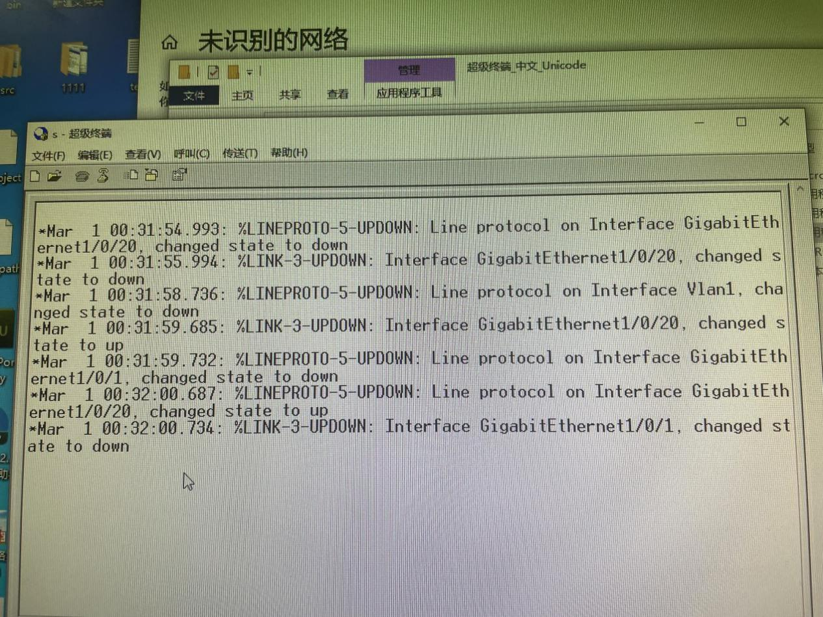

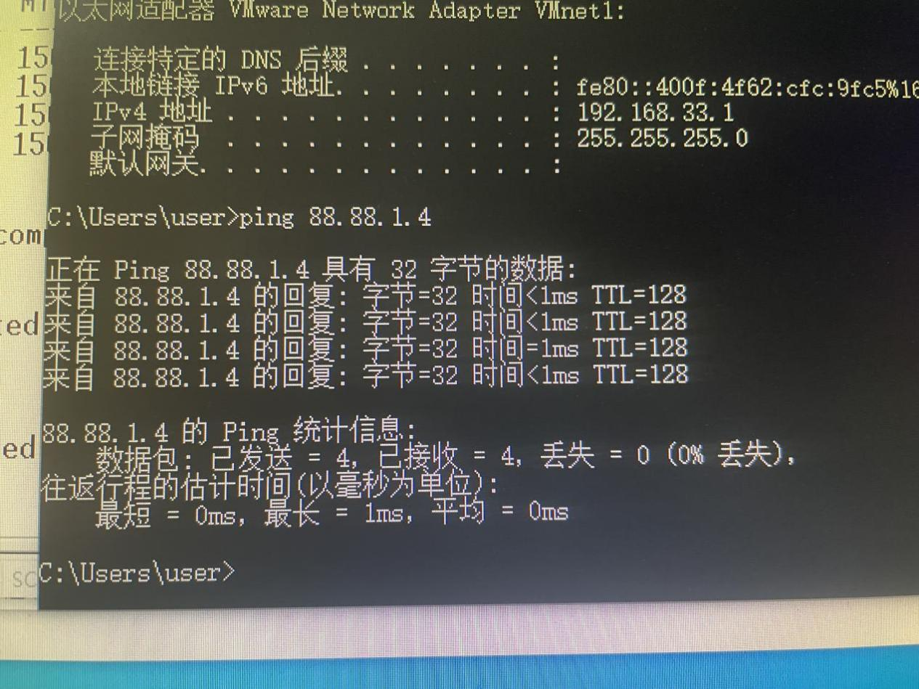

**【分析讨论】**

1. **网络风暴定义** 网络风暴通常是由于网络设计不当或配置错误造成的一种现象，其中广播或多播数据包在网络中不断复制和循环，这会大量消耗网络资源，导致网络性能急剧下降，甚至完全崩溃。
2. **防止网络风暴的策略**
   * **部署交换机和路由器**：通过在网络中合理部署交换机，可以有效切分冲突域，而路由器的部署则有助于划分广播域，局限广播流量在特定区域内传播，这样可以有效降低网络拥塞和风暴的风险。
   * **实施VLAN技术**：利用VLAN技术将网络划分为若干独立的虚拟网络，每个VLAN内部处理自己的广播和流量，减少了不必要的广播扩散。
   * **应用广播抑制功能**：许多现代网络设备提供广播抑制功能，能够限制广播流量的比例，防止过多的广播流量导致网络风暴。
   * **配置流量和拥塞管理策略**：通过设置网络设备的流量控制和拥塞管理策略，可以在网络流量达到临界点时，有序调度数据流，避免由于过载造成的网络瘫痪。
3. **交换机在VLAN中的角色**
   * **VLAN成员管理**：交换机能够将端口分配至特定的VLAN，从而在不同的VLAN间提供物理隔离，确保只有相同VLAN的设备才能直接通信。
   * **处理VLAN通信**：交换机使用VLAN标签来识别并处理属于不同VLAN的数据包，确保数据包只在正确的VLAN内部或通过适当的路由传递到其他VLAN。
   * **增强网络隔离与安全性**：通过创建多个VLAN，交换机不仅提供逻辑上的隔离，还可以提高网络的安全性，因为不同VLAN的数据流无法直接互通，除非通过配置过的路由。
   * **控制广播与多播流量**：交换机限制广播和多播流量只在其所属的VLAN内传播，防止这些流量泛洪到整个网络，从而降低了网络风暴的发生概率。
   * **实施VLAN间流量策略**：交换机可以对不同VLAN之间的流量进行优先级排序和带宽控制，提供差异化的服务质量（QoS），满足不同应用和服务的需求。

# 10.静态路由配置实验

学生姓名：杨烜赫 合作学生：无

实验地点：济事楼330 实验时间：2024年3月28日

**【实验目的】**

通过静态路由配置，学生可以了解静态路由的基本概念，包括路由器、路由表、路由信息等，从而深入了解计算机网络中路由器的作用和原理。同时，学生可以掌握静态路由的配置方法，包括手动配置路由表，添加路由信息等，从而提高学生的实践操作能力。进而，学生可以深入了解静态路由的优缺点，从而更好地理解静态路由在实际网路应用中的场景和限制。最后，学生还可以在实践中发现各种问题，了解静态路由在网络故障排除中的作用，从而提高学生网络故障排除能力。

静态路由，是指由人工根据网络拓扑结构创建路由表。路由器需要依靠路由表来转发 IP 数据包，该实验是路由器实验中最基础的实验，后续的几个实验都以静态路由为基础。静态路由也是理解路由原理最直观的途径。实验模仿两个远程子网的互联，两个子网在本地各界一个路由器，路由器之间用远程网络相连，使用静态路由实现远程子网互联。

深入了解 IP 路由基本原理。

了解和掌握配置静态路由配置方法。

窗体顶端

**【实验原理】**

静态路由涉及通过手动方式在路由器上设置路由表。一个典型的静态路由表包括多条路由条目，如下所示：

* 目标网络：Local Network Address | 掩码：M.S | 下一跳：Deliver direct
* 目标网络：Network Address | 掩码：M.S | 下一跳：IP.R

在这个结构中，第一类条目指向直接连接到路由器端口的本地子网，使用相应的网络掩码，数据直接发送至目的地。第二类条目涉及非本地网络，数据包将被发送到邻近路由器的接入地址，以达到目标网络。

1. 静态路由的基本原理
   * 静态路由需要网络管理员在路由器上手动设置路由条目。这些条目不会自动更新或分发到其他路由器，因此每个设备都需单独配置。网络的变更需要管理员更新路由表。
   * 静态路由的工作原理是路由器依据配置的路由表指定数据包的下一跳。此过程持续进行，直至数据包到达终点。
   * 静态路由通常适用于结构简单的网络环境，因为在这种环境下，网络管理员能够轻松地掌握并配置正确的路由。在复杂网络中，静态路由可能过于繁琐。
2. 静态路由的优势
   * 简洁性：配置直观简单，无需复杂的协议处理。
   * 稳定性：路由信息固定不变，网络稳定可靠。
   * 安全性：路由信息的非自动化传播提高了网络的安全和保密性。
   * 灵活性：可根据需求灵活设置，优化网络性能。
   * 效率：由于减少了路由信息的交换，降低了网络和路由器资源的使用，提升了网络性能。
3. 静态路由的局限性
   * 管理难度：在大型或复杂网络中，手动配置静态路由表耗时且易出错。
   * 扩展性差：网络规模或结构变化时，调整静态路由表较为困难。
   * 低容错性：由于路由信息固定，网络出现变动时无法自适应，故障恢复困难。
   * 不适应动态环境：静态路由难以适应网络频繁变化的环境。
   * 资源利用率低：手动管理路由表可能导致人力和资源的浪费。

**【实验设备】**

实验硬件：济事楼330机房电脑与本人笔记本电脑

实验软件：超级终端 HyperTerminal

**【实验步骤】**

按照实验环境要求，完成下图实验拓扑结构连接，并打开相关设备电源。

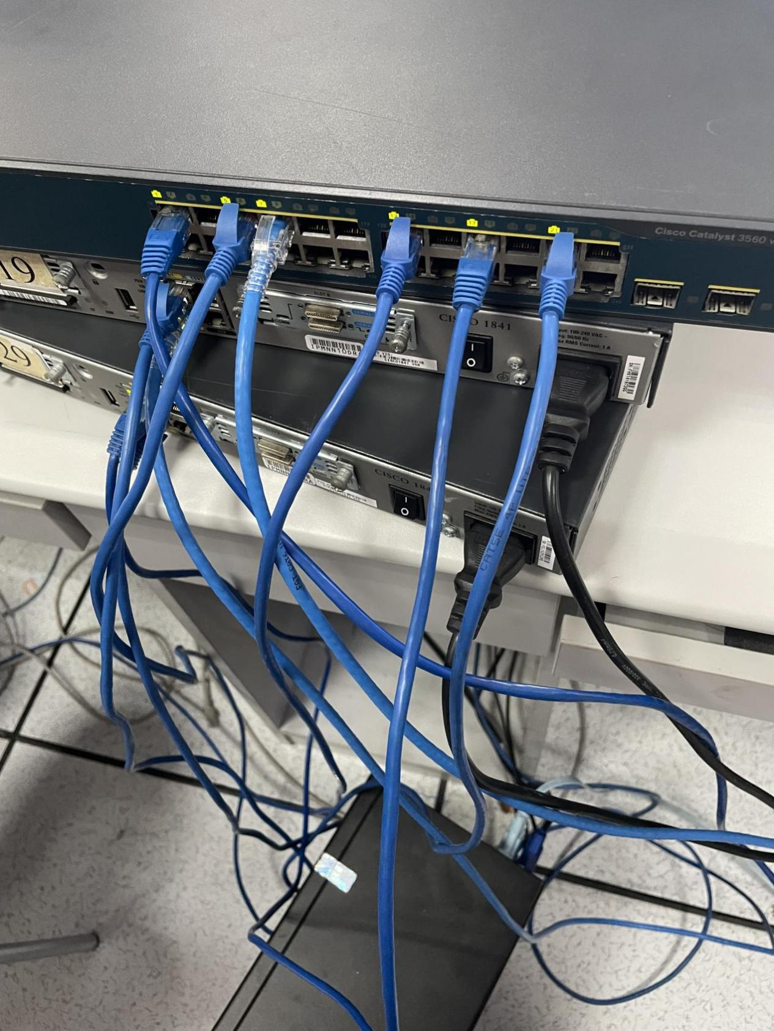

配置主机 Host1 和 Host2 网卡地址，测试连通性。

①配置主机网卡地址，主机网卡 IP 地址设置如下：  
Host1：IP 地址=192.168.1.254，子网掩码=255.255.255.0，网关=192.168.1.1

Host2：IP 地址=192.168.2.254，子网掩码=255.255.255.0，网关=192.168.2.1

②测试子网联通。Host1 打开命令行窗口，测试 Host2 是否连通。

输入“ping 192.168.2.1”，没有联通，因为两个节点在不同两个子网中，同关节点还不存在，无法通过网关连通。

路由器 RouterA 配置。启用 Host1 超级终端，进行网关设置、远程连接子网设置和静态路由设置。

①进入配置模式。

进入特权模式：routerA>en，Enable Secret Password=cisco

进入配置模式：routerA#config t

②网关配置，以太网端口作为 192.168.1.0/24 子网网关。

进入以太网端口配置模式：routerA（config）#int g0/0

设置 IP 地址：routerA（config-if）#ip address 192.168.1.1 255.255.255.0

开启端口：routerA（config-if）#no shut

退出端口配置模式，使端口配置生效：routerA（config-if）#exit

③远程连接子网配置。

进入串口配置模式：routerA（config）#int s0/0

设置 IP 地址：routerA（config-if）#ip address 202.168.1.1 255.255.255.0

开启端口：routerA（config-if）#no shut

退出端口配置模式，使端口配置生效：routerA（config-if）#exit

④配置静态路由表。

添加对端路由：routerA（config）#ip route 192.168.2.0 255.255.255.0 202.168.1.2

退出配置模式，使配置生效：routerA（config）#exit

查看路由表：routerA#sh ip route

路由器 RouterB 配置。启用 Host2 超级终端，进行网关设置、远程连接子网设置和静态路由配置，操作方式同 RouterA，具体配置如下：

①进入配置模式。

进入特权模式：routerB>en，Enable Secret Password=cisco

进入配置模式：routerB#config t

②网关配置，以太网端口作为 192.168.2.0/24 子网网关。

进入以太网端口配置模式：routerB（config）#int g0/0

设置 IP 地址：routerB（config-if）#ip address 192.168.2.1 255.255.255.0

开启端口：routerB（config-if）#no shut

退出端口配置模式，使端口配置生效：routerB（config-if）#exit

③远程连接子网配置。

进入串口配置模式：routerB（config）#int s0/0

设置 IP 地址：routerB（config-if）#ip address 202.168.1.2 255.255.255.0

开启端口：routerB（config-if）#no shut

退出端口配置模式，使端口配置生效：routerB（config-if）#exit

④配置静态路由表。

添加对端路由：routerB（config）#ip route 192.168.1.0 255.255.255.0 202.168.1.1

退出配置模式，使配置生效：routerB（config）#exit

查看路由表：routerB#sh ip route

测试子网连通。测试 Host1 是否连通 Host2，列出传输路径，Host1 打开命令行窗口。

测试连通性：ping 192.168.2.254，连通就表示实验成功，网关、连接子网和静态路由均发挥作用。

跟踪路由：tracert 192.168.2.254，经过了 192.168.1.1 和 202.168.1.2 两个中间节点，恰好是网关地址（路由器 A 的以太网端口地址）和路由器 B 的串口地址。

**【实验现象】**

**测试联通**

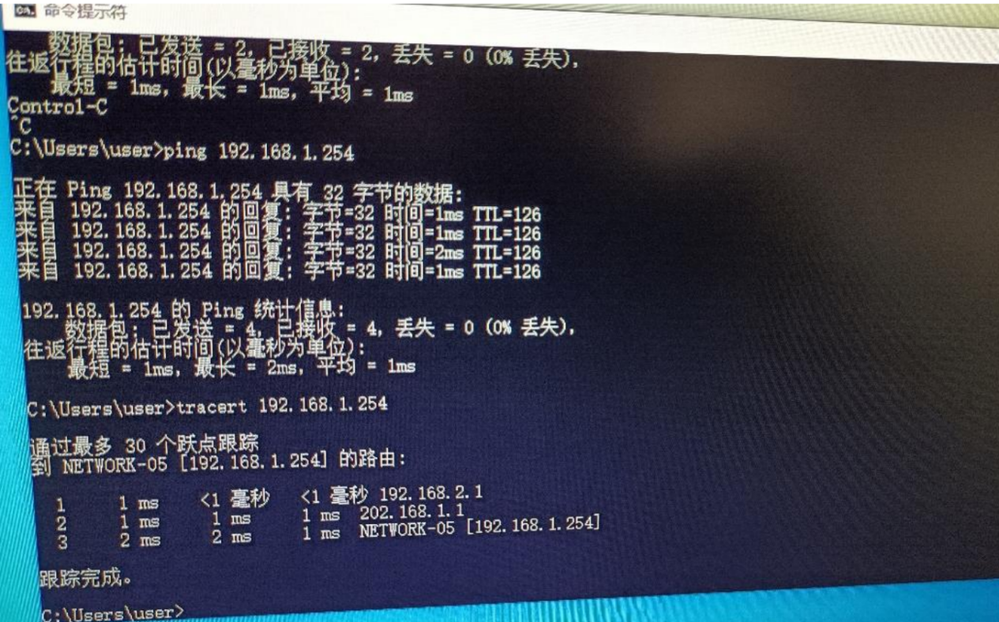

**【分析讨论】**

**FastEthernet**

Fast Ethernet（快速以太网）是一种以太网网络技术，它提供了比传统以太网更高的数据传输速度。Fast Ethernet 的标准是 IEEE 802.3u，其最大传输速率为 100 Mbps（兆位每秒），相比之前的传统以太网速度提高了十倍。它是对传统 10 Mbps 以太网的升级和改进。 Fast Ethernet 使用了更高的信号传输频率和更有效的编码技术，使得数据传输速度能够达到 100 Mbps。它仍然使用相同的传输介质，如双绞线（如 Cat5 或 Cat5e）或光纤，因此可以与现有的以太网基础设施兼容。这也意味着通过简单地更换网络设备，就可以将现有的以太网升级到 Fast Ethernet。Fast Ethernet 在很大程度上促进了更快的数据传输速度和更高的网络性能，使得在同一局域网内传输大文件、流媒体、视频会议等任务变得更加高效和流畅。

Fast Ethernet 使用的基本原理与传统以太网相似，都是使用载波侦听多路访问/冲突检测（Carrier Sense Multiple Access/Collision Detection，CSMA/CD）协议来进行数据传输。媒体访问控制（MAC）子层：Fast Ethernet 使用基于 CSMA/CD 协议的 MAC 子层来管理数据传输。当节点想要发送数据时，它首先监听信道上的活动情况。如果信道闲置，节点就可以开始传输数据。数据帧封装：节点将待发送的数据封装成帧。帧由目标 MAC 地址、源 MAC 地址、数据和校验等字段组成。帧传输：节点将封装好的帧发送到物理介质上。在 Fast Ethernet 中，可以使用各种传输介质，如双绞线或光纤。冲突检测：当多个节点同时发送数据并发生碰撞时，CSMA/CD 协议会检测到冲突，并触发一组冲突检测机制。节点会中止数据传输，并等待一段随机时间后重新尝试发送数据。接收帧：目标节点接收到传输过来的帧，并进行解封装以获取数据。

**路由器**

我们在实验中利用了路由器来连通网络，路由器在网络中起到了连接不同网络、转发数据包、分割网络、过滤数据包、选择最佳路径和执行网络地址转换等功能。它是构建大规模复杂网络的关键组成部分。它具有以下几个功能：数据包转发：路由器是用于连接不同网络的设备，它能够接收来自源网络的数据包，并根据目标网络地址信息将数据包转发到适当的目标网络。这使得不同网络中的设备能够相互通信和交换数据。网络分割：路由器可以将一个大的网络划分为多个子网络，每个子网络可以有自己的 IP 地址范围和子网掩码。这种分割可以提高网络性能、减少冲突，并增强网络的安全性。数据包筛选和过滤：路由器可以根据设定的规则对进出的数据包进行筛选和过滤。这允许网络管理员实施访问控制策略，防止未经授权的访问和网络攻击，同时优化网络性能。路由选择和路径规划：路由器通过路由协议（如 IP 路由协议）来确定最佳的传输路径，从源网络到目标网络。它会根据目标网络的 IP 地址、网络状况和其他因素，选择合适的路径进行数据传输。网络地址转换（Network Address Translation，NAT）：路由器可以执行网络地址转换操作，将内部私有 IP 地址转换为对外公共 IP 地址，并使内部网络中的多个设备共享一个公共 IP 地址。这有助于节省 IP 地址，并提供更好的网络安全性。

**网关**

我们在实验中设置了 PC 的网关，网关是指在计算机网络中连接不同网络的设备或程序。它充当数据传输的中转站点，负责将数据从一个网络传输到另一个网络。网关可以是实际硬件设备（如路由器或交换机），也可以是软件程序或操作系统中的网络服务。在网络中，每个设备都有一个唯一的 IP 地址，用于标识和寻址。当数据从源设备发送到目标设备时，它需要经过一系列的网络节点，其中包括网关。网关使用确定的路由规则，检查数据包的目的地址，并将其发送到合适的目标网络。网关可以连接局域网（LAN）与广域网（WAN），也可以连接两个或多个 LAN。它起到桥梁的作用，实现不同网络之间的通信与互连。此外，网关还可以执行网络地址转换（NAT）和安全策略，提高网络的性能和安全性。

# 11.蓝牙通信实验

学生姓名：杨烜赫 合作学生：无

实验地点：济事楼330 实验时间：2024年4月4日

**【实验目的】**

1. 理解蓝牙技术的基本工作原理及其应用。
2. 学习如何在设备之间通过蓝牙技术进行文件传输。
3. 探索蓝牙设备在主模式和从模式之间的角色转换。
4. 观察并记录蓝牙传输过程中的实际表现和可能的问题。

窗体顶端

**【实验原理】**

蓝牙是一种无线通信技术，允许短距离内的设备进行数据交换。蓝牙设备通过主从模式进行通信，必须有一个设备充当主角色（发起连接和传输数据），而另一设备则作为从角色（接受连接和数据）。理论上，一个主设备可以同时与最多7个从设备进行通信。此外，蓝牙设备可以在主模式和从模式之间切换，以适应不同的通信需求

**【实验设备】**

实验硬件：济事楼330机房电脑与本人笔记本电脑

实验软件：Windows操作系统

**【实验步骤】**

1. **启动设备的蓝牙功能**：在电脑的网络连接页面激活蓝牙功能。
2. **设备配对**：在电脑上查找并选择要连接的手机，完成配对过程。
3. **文件传输**：
   * 从电脑选择要传输的文件。
   * 右键点击文件选择“发送到 > 蓝牙设备”。
   * 从列表中选择已配对的手机，发起文件传输。
4. **接收文件**：在手机端确认接收文件。
5. **测试其他传输**：尝试从手机向其他手机或从手机发送文件到电脑。

**【实验现象】**

* 设备间的配对通常需要输入或确认配对密码，确保安全连接。
* 文件传输开始后，电脑和手机上显示进度条，指示传输状态。
* 传输完成后，手机接收到的文件可以在指定的文件夹中找到。

**【分析讨论】**

传输效率：蓝牙传输的速度受到设备硬件和蓝牙规范的影响。在实验中，文件大小和设备性能可能会影响传输速度。

安全性：尽管蓝牙技术具备配对安全措施，但在开放环境中使用时仍存在被未授权设备探测和连接的风险。

兼容性问题：不同品牌或型号的设备间可能存在兼容性问题，影响配对和文件传输过程。

角色切换的灵活性：设备在主从模式之间切换的灵活性对于多设备管理和优化通信流程非常关键。

# 12.以太网组网实验

学生姓名：杨烜赫 合作学生：无

实验地点：济事楼330 实验时间：2024年4月4日

**【实验目的】**

物理网络是计算机网络的基本组织单元，其各个节点之间可以进行数据通信。物理网络是互联网的基础架构，无论对于理解网络基本原理还是网际互联原理都非常关键。实验利用以太网交换机组成一个独立的双绞线以太网物理网络，实现网络节点之间的互通。

1.理解局域网组网原理

2.理解掌握以太网组网步骤

3.了解以太网网络地址格式

窗体顶端

**【实验原理】**

1. **网络局域网定义** 局域网，简称LAN，是一个覆盖小范围如单个建筑或相邻建筑群的网络系统。局域网能提供高速度连接，稳定的网络性能，简洁的网络结构，并且具有较强的网络封闭性。这些特点使得许多组织和机构倾向于选择局域网作为内部通信和数据传输的首选方案。局域网主要由计算机设备、网络连接设备和网络传输介质三大部分组成。
2. **Cisco Catalyst 2950交换机介绍** Cisco Catalyst 2950系列交换机是一款层次为二层的固定配置交换机，具有堆叠能力和独立设备配置。该系列提供不同型号，如2950-24（含24个10/100端口），2950T-24（增加2个10/100/1000基础T上行链路端口），以及2950C-24（增加2个100 BaseFX上行链路端口）。这些交换机具备8.8Gbps的交换容量，能够实现线速的快速以太网和千兆位以太网连接。由于其价格合理，Cisco 2950系列常被用于中型网络和城域网络接入应用，提供智能网络服务。此外，它还支持高级网络服务如服务质量(QoS)、限速、多播服务等，通过内置的Cisco集群管理套件实现简易的第2至4层服务配置和管理。
3. **基本网络命令**
   * ipconfig 命令：用于显示当前计算机网络接口的配置信息，包括IP地址。
   * ping 命令：用于测试从当前设备到指定网络地址的可达性，检查网络连接是否畅通。

这样的表述方式可以有效避免内容的重复性，同时保持信息的准确性和完整性

**【实验设备】**

实验硬件：济事楼330机房电脑与本人笔记本电脑

实验软件：Windows操作系统

**【实验步骤】**

利用交换机将两台电脑连接

查看各自的IP地址

两台台电脑相互使用ping命令

记录实验现象

**【实验现象】**

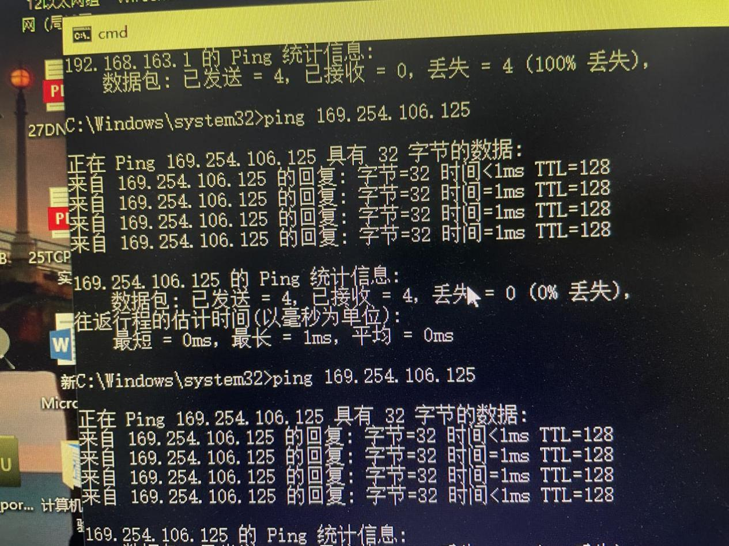

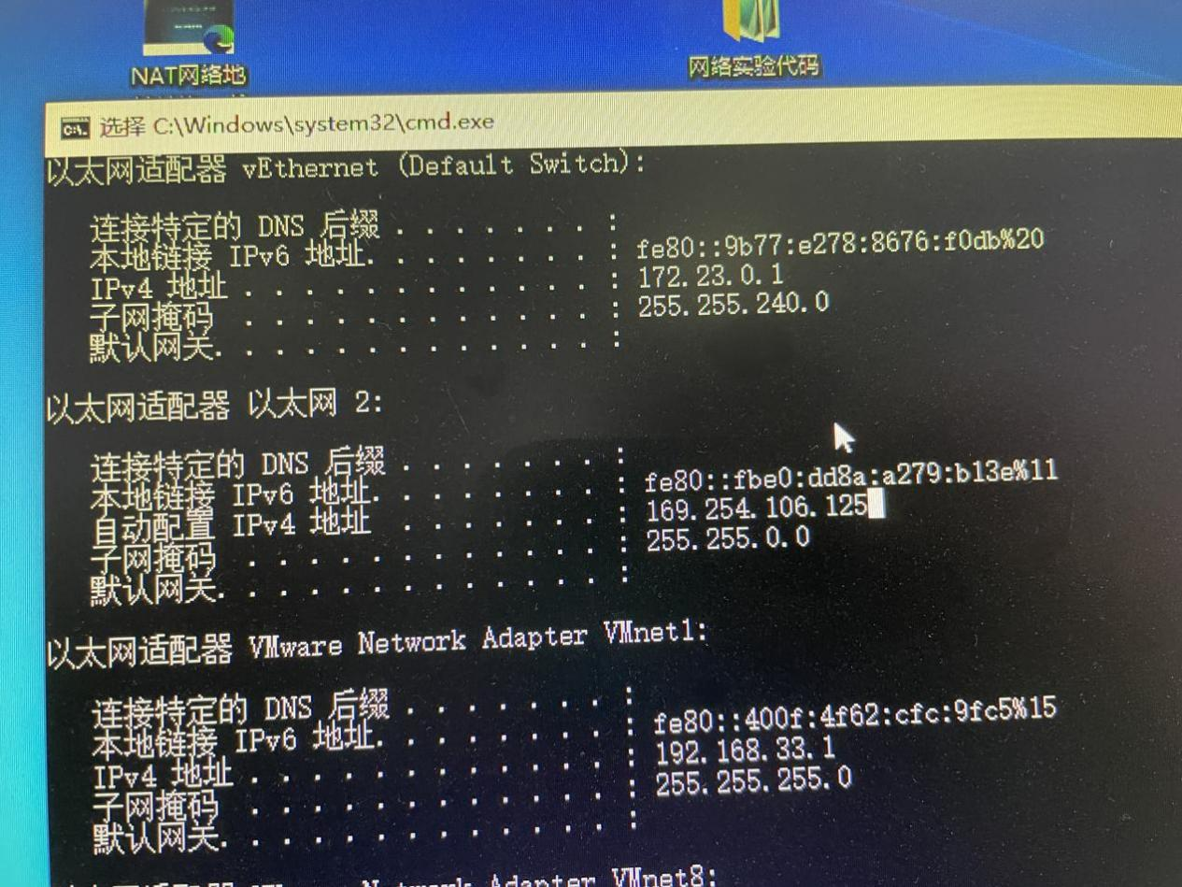

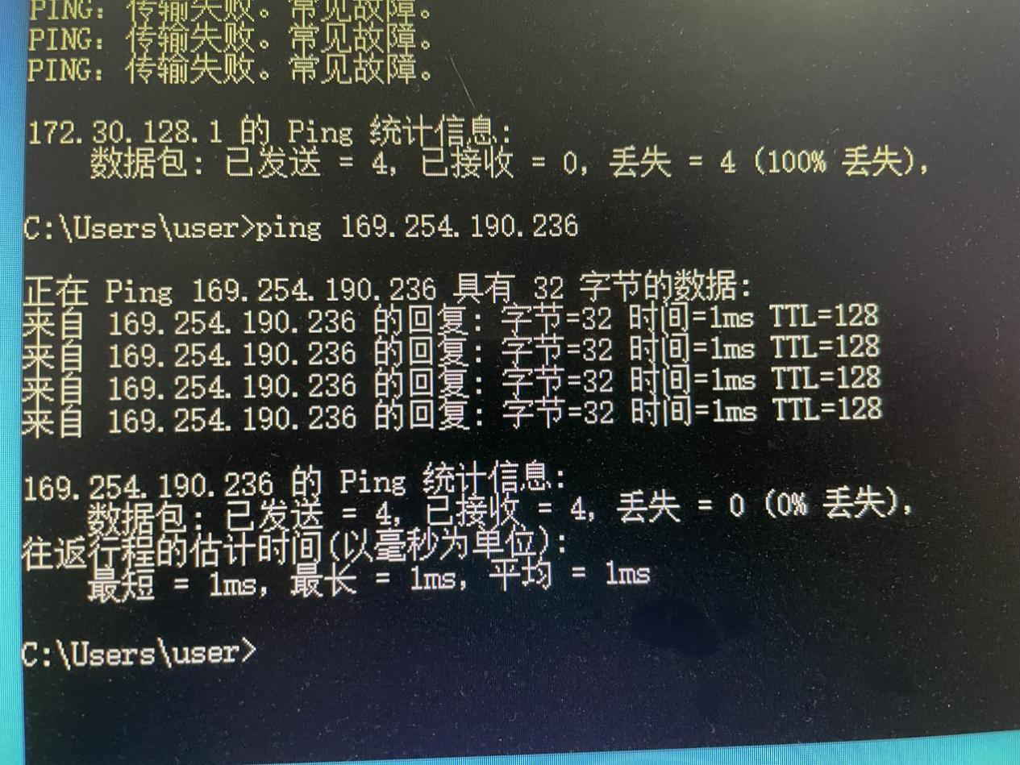

**【分析讨论】**

1. 交换机的功能
   * 隔离冲突域与连接多段以太网: 交换机能连接多个以太网段，并通过隔离冲突域来提高网络效率。在数据链路层（即OSI参考模型的第二层）工作的交换机，主要处理帧的接收与转发，并根据MAC地址进行数据转发。
   * 帧的快速透明转发: 交换机对进入的以太网帧进行快速转发，保证数据包的有效传输，同时对传输过程透明，不需用户干预。
   * MAC地址的学习与维护: 交换机能自动学习网络中设备的MAC地址，并将这些地址存储在内部的MAC地址表中，用以优化未来的数据转发。

与路由器不同，交换机不涉及网络层的IP地址处理，仅关注MAC地址，这使得其转发决策更为迅速和高效。

1. 常见的网络连接方式
   * 星型拓扑: 星型拓扑是局域网中最普遍的结构形式，以交换机为网络的核心。每个端点设备直接连接到中心的交换机，这种结构易于扩展、简单操作且维护方便。设备间通信的隔离性好，增强了网络的稳定性和传输效率。
   * 环形拓扑: 环形拓扑较少见，主要用于小规模的网络环境。在这种拓扑中，设备被连接成一个闭合圈，数据在圈内依序传递，每个设备均直接连接其相邻设备，最终形成一个环状结构。该结构有助于确保数据传输的连续性和有序性。

这些拓扑结构各有其特点和适用场景，选择时需考虑网络的规模、需求及成本效益。

# 14.NAT网络地址转换实验

学生姓名：杨烜赫 合作学生：无

实验地点：济事楼330 实验时间：2024年4月11日

**【实验目的】**

通常情况下，不管穿越多少个IP子网，IP数据包地址始终不改变。网络地址转换（Network Address Translation，NAT），是指实施包过滤机制时，通过对IP数据包地址进行改变而实现不同地址类型转换的一种网络技术。网络地址转换用途广泛，可用于私有网络与互联网互通，家庭接入互联网那个共享等网络应用。本实验利用路由器的NAT功能，结合访问控制列表，实现具有一定安全保护能力的私网与互联网互通。

了解地址转换原理，理解私有网与互联网互通和互联网接入共享原理；

了解NAT技术和NAPT技术。

理解与掌握网络地址转换技术，应用于网络安全。

窗体顶端

**【实验原理】**

NAT（网络地址转换）是一种被广泛采用的技术，主要用于解决IP地址不足的问题，尤其是在IPv4地址资源逐渐稀缺的情况下。它通过将内网的私有IP地址转换成公网的公共IP地址，使得多个内网设备能够共享同一个公网IP地址进行Internet访问，从而提高了IP地址的使用效率并减轻了IP地址短缩的压力。

除了扩展IP地址的使用，NAT还具备提升网络安全的优势。通过将内网设备的IP地址转换为公网地址，NAE阻断了外部直接访问内网设备的路径，有效地保护了内网设备的隐私和安全性。

NAT的操作主要分为三类：

1. 静态NAT：为每一个内网设备固定分配一个公网IP地址，实现一对一的地址映射，常用于需要从外部访问内网中特定设备的场景。
2. 动态NAT：动态地将内网设备的IP地址映射到一个公网地址池中的地址，适用于设备数量多但不常同时上网的环境。
3. PAT（端口地址转换，也称NAT Overload）：通过利用端口号来区分不同的内网设备，允许多个设备共享一个公网IP地址。这是最常用的NAT类型，特别是在家庭和小型企业中。

虽然NAT为网络提供了诸多益处，但也带来了一些局限性，例如增加了网络的复杂度、可能引入延迟，并可能与某些需要保持IP地址一致性的应用协议如IPSec VPN不兼容。此外，NAT违背了端到端通信的原则，可能会影响某些服务的功能和性能。

总体而言，NAT是一个关键的网络技术，用于保护内网安全，延伸IP资源，并支持复杂的网络架构。尽管存在一些挑战，但正确配置和管理下，NAT能有效地支持现代网络的需求

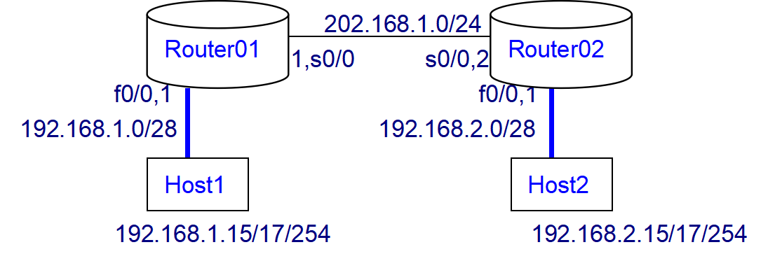

两台路由器，使用串行线将两个 0 串口对接；两台计算机作为操作平台；一台交换机担当网络连接。

**实验概况**

构建一个私有网与互联网互通的实验场景。让私网内的某些 IP 地址转换成

互联网地址，从而能接受互联网访问，没有转换的地址就不能接受互联网访问。

路由器 A 以太网端口所连的是私网，将 192.168.1.0/24 视作私网地址;路由器 B以太网端口所连子网和两个路由器的连接子网为互联网，将 192.168.2.0/24 和202.168.1.0/24 视作互联网地址。

配置单向路由。路由器 A 上配置静态路由表，路由器 B 只配端口地址，不配路由表。

路由器 A 上配置访问控制组和地址转换池。设置 192.168.1.16—192.168.1.31 地址段为访问控制组，外出时将转换成互联网地址 202.168.1.4—6，允许该组地址访问 192.168.2.0 网络，其他地址不予转换，从而不允许访问。

转换测试，将 Hostl 网卡地址设置为 192.168.1.15 时，连通 Host2.网卡;将网卡地址设为 192.168.1.17 时，无法连通 Host2 网卡。

**主要配置命令**

建立地址池:ip nat pool〈POOL_NAME〉〈IP_ADDRESS1〉〈IP_ ADDRESS2〉netmask〈NETMASK〉其中，POOL_NAME 指 IP 地址池名，IP_ADDRESS1 指起始 IP 地址，IP_ADDRESS2 指终止 IP 地址，NETMASK 指地址掩码。

例如， ip nat pool mypool 202.168.1.4 202.168.1.6 netmask 255.255.255.0

设置动态 NAT 转换功能:ip nat inside source list〈No〉 pool 〈POOL_NAME〉

其中，No 表示访问控制组编号，POOL_NAME 指 IP 地址池名。

**【实验设备】**

实验环境主要由2台路由器、2台计算机组成

**【实验步骤】**

**连接路由器**

**打开路由器电源**

使用 console 线将计算机串口 com1 与路由器 console 口直接相连；

建立 HyperTerminal：开始→程序→附件→通讯→超级终端→名称=router→连接=com1→Baut Rate=9600，8，no parity，1 stop bit；

进入特权模式：router01>en(able)，Enable Secret Password=cisco

**内部地址转换**

转换方案 192.168.1.16—31→202.168.1.4--6

**建立 NAT**

建 立 访 问 控 制 组 ： router01(config) # access-list 1 permit 192.168.1.16 0.0.0.15

建立转换地址池 mypool：router01(config) # ip nat pool mypool 202.168.1.4 202.168.1.6 netmask 255.255.255.0

设置动态 NAT 关系：router05(config) # ip nat inside source list 1 pool mypool

**端口设置**

设置端口：router01 (config) #in s0/0#端口 s0/0

设 置 地 址 ： router01 (config-if) #ip address 202.168.1.1 255.255.255.0

设置转换方向：router01 (config-if) #ip nat outside#出口

设置端口：router01 (config) #in f0/0#端口 f0/0

设 置 地 址 ： router01 (config-if) #ip address 192.168.1.1 255.255.255.0

设置转换方向：router01 (config-if) #ip nat inside#进口

设置单向路由：router01 (config) #ip route 0.0.0.0 0.0.0.0 202.168.1.2

**测试**

检测：router01# debug ip nat

配置计算机 IP 地址：192.168.1.15

测试连通(从计算机) ：ping 192.168.2.1

配置计算机 IP 地址：192.168.1.17

测试连通(从计算机) ：ping 192.168.2.1

查看转换地址表：router01# sh ip nat translation#动态转换只有才完成时才会显示。

**【分析讨论】**   
在现代工程应用中，NAT（网络地址转换）技术展示了其解决私有网络与外网互联问题的独特能力，尤其是在将外网地址作为工作地址时的应用，极大地便利了私有网络设备使用互联网地址进行通信。在这种配置下，私有网络中的设备使用公网地址进行操作，而互联网上的设备则无法直接访问这些私有地址，它们必须通过NAT进行连接。这种策略有效地桥接了私有网络和互联网之间的通信障碍。

NAT在这一过程中扮演了至关重要的角色，使得位于私有网络中的服务器可以同时服务于内部和外部网络，实现了信息服务的共享。这种策略不仅提高了网络的运作效率，也优化了资源的使用率。NAT的应用允许网络设计师灵活处理内外网之间的地址分配，使网络架构更加灵活和易于管理。

此外，NAT还提供了显著的安全保障，能够选择性地转换私有网络内的主机地址，仅允许经过授权的地址被外部访问。这种安全机制有效地保护了未授权的地址不被外界直接访问，为网络安全提供了额外的层级。

通过对NAT技术的学习和应用，我对其在连接私有网络与互联网方面的重要作用有了更深的理解。NAT技术不仅使私有网络的设备能够更广泛地访问互联网资源，而且通过其灵活的地址转换功能和安全保护机制，确保了私有网络与外部网络的安全、高效通信。这些知识和经验将在我未来的网络工程职业生涯中起到关键作用。

# 15.帧中继实验

学生姓名：杨烜赫 合作学生：无

实验地点：济事楼330 实验时间：2024年4月18日

**【实验目的】**

通过本次实验，我们可以了解帧中继的网络的基本概念和原理，理解地址映射在帧中继网络中的作用和实验方式，并实践配置帧中继网络中的地址映射表，从而理解帧中继网络中的帧转发过程，同时通过发送数据包并观察帧中继网络的转发行为，检验地址映射和帧转发的正确性，甚至可以使得学生分析和解决帧中继网络中地址映射以及帧转发可能遇到的问题和故障。

**【实验原理】**

帧中继技术是由国际电信联盟（ITU-T）和美国国家标准协会（ANSI）共同制定的广域网（WAN）连接标准，以提高数据链路技术的性能和效率。这种面向连接的技术通过将数据切割成帧来进行传输，依赖于高层协议来进行错误校验，确保了数据传输的可靠性和完整性。利用高速的光纤和数字网络，帧中继提供了一种高效且稳定的数据传输解决方案，大幅简化了数据传送过程。

在帧中继网络中，数据传输是基于虚拟电路（VC）进行的，每一个虚电路由一个独特的数据链路连接标识符（DLCI）标识。这些DLCI不仅标识虚拟电路，而且映射到具体的IP地址以便数据传输。帧中继定义了两种虚电路类型：永久虚电路（PVC）和交换虚电路（SVC）。PVC提供了稳定的连接，适合持续数据传输，而SVC则为临时需求设计，可在数据传输需求出现时快速建立并在不需要时释放。

此外，帧中继网络使用本地管理接口（LMI）协议来管理虚拟电路和维护帧中继连接的健康状态。LMI有多种类型，包括ITU-T的Q.933附录A标准和ANSI的T1.617附录D标准，以及一些非标凑的兼容类型，例如Cisco的自定义版本。

在实际应用中，帧中继技术通过为数据终端设备（DTE）如路由器分配DLCI，允许多个虚拟电路复用同一物理链路，提高了网络资源的利用效率。网络服务提供商的交换设备会根据DLCI建立映射表，确保数据包准确路由至正确的虚拟电路。

总之，帧中继通过其高效的数据处理和灵活的虚电路配置，不仅提高了网络性能，也优化了网络资源使用，使其成为连接广域网络的一个有效工具。

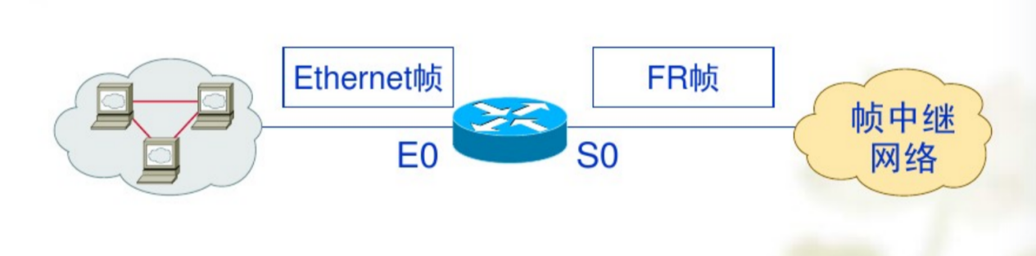

**【实验设备】**

实验环境主要由三台路由器、三台计算机和一台交换机组成

**【实验步骤】**

按照实验环境要求，完成实验拓扑结构链接，并打开相关设备电源。

1. RouterC配置成为帧中继交换机。启用超级终端，将路由器配置成一台帧中继交换机，并建立一跳PVC电路用于连接连个以太网子网。

①确认串口线是否连接正确。必须使得同RouterC相连的电缆连接线类型均为DCE。

进入特权模式：routerC>en,Enable Scret Password=cisco

查看端口s0/0物理线路连接状态及接口类型，必须是DCE：routerC#sh control s0/0

查看端口s0/1物理线路连接状态及接口类型，必须是DCE：routerC#sh control s0/1

看到DCE表示连接正确，否则，要重新连线。

②帧中继配置。配置帧中继永久电路以连接路由器RouterA和RouterB。

1. 启用路由器作为帧中继运行。

进入全局配置模式：routerC# config t

设置成帧中继仿真模式：routerC(config)#frame switching

1. 串口s0/0/0配置模拟帧中继端口。

进入端口配置模式：routerC(config)#int s0/0/0

设置端口为帧中继封装方式：routerC(config)#encap frame

设置帧封装类型：routerC(config-if)#fram intf-type dce

设置lmi管理类型：routerC(config-if)#fram lmi-type cisco

时钟频率设置：routerC(config-if)#clock rate 56000

配置广域路由(pvc)：routerC(config-if)#fram router 200 inter s0/0/1 100

启动端口：routerC(config-if)#no shut

退出端口配置，使端口配置生效：routerC(config-if)#exit

1. 串口s0/0/1配置模拟帧中继端口。

进入端口配置模式：routerC(config)#int s0/0/1

设置端口为帧中继封装方式：routerC(config)#encap frame

设置帧封装类型：routerC(config-if)#fram intf-type dce

设置lmi管理类型：routerC(config-if)#fram lmi-type cisco

时钟频率设置：routerC(config-if)#clock rate 56000

配置广域路由(pvc)：routerC(config-if)#fram router 200 inter s0/0/0 100

启动端口：routerC(config-if)#no shut

退出端口配置，使端口配置生效：routerC(config-if)#end

1. 查看帧中继交换机永久电路。

查看二层路由表：routerC#sh frame route，即pvc构成表，如下表所示：

|  |  |  |  |
| --- | --- | --- | --- |
| IN_Port | IN_DLCI | OUT_Port | OUT_DLCI |
| S0/0 | 200 | S0/1 | 100 |
| S0/1 | 100 | S0/0 | 200 |

1. 主机Host1和Host2网卡地址配置，主机网卡IP地址设置如下：

Host1：IP地址=192.168.1.254，子网掩码=255.255.255.0，网关=192.168.1.1

Host2：IP地址=192.168.2.254，子网掩码=255.255.255.0，网关=192.168.2.1

1. 路由器Router A和RouterB配置。

①路由器RouterA端口配置。启用host1超级终端，进行网关设置和帧中继连接端口设置。

1. 进入配置模式。

进入特权模式：routerA>en,Enable Secret Password=cisco

进入配置模式：routerA#config t

1. 192.168.1.0/24网关配置

进入以太网端口配置模式：routerA(config)#int f0/0

设置IP地址：routerA(config-if)#ip address 192.168.1.1 255.255.255.0

开启端口：routerA(config-if)#no shut

退出端口配置，使端口配置生效：routerA(config-it)#exit

1. 帧中继连接端口配置

进入串口端口配置模式：routerA(config)#int s0/0/0

设置IP地址：routerA(config)#ip addr 202.168.1.1 255.255.255.0

设置端口为帧中继封装方式：routerA(config-it)#encap frame

设置lmi管理类型：routerA(config-if)#fram lmi-type cisco

启动端口功能：routerA(config-if)#no shut

退出配置模式，使配置生效：routerA(config-it)#end

②路由器RouterB端口配置。启用host2超级终端，仿照RouterA配置，除网关设置和帧中继连接端口配置，还进行路由配置，具体配置：

a.进入配置模式。

进入特权模式：routerB>en,Enable Secret Password=cisco

进入配置模式：routerB#config t

b.192.168.1.0/24网关配置

进入以太网端口配置模式：routerB(config)#int f0/0

设置IP地址：routerB(config-if)#ip address 192.168.2.1 255.255.255.0

开启端口：routerB(config-if)#no shut

退出端口配置，使端口配置生效：routerB(config-it)#exit

c.帧中继连接端口配置

进入串口端口配置模式：routerB(config)#int s0/0/0

设置IP地址：routerB(config)#ip addr 202.168.1.2 255.255.255.0

设置端口为帧中继封装方式：routerB(config-it)#encap frame

设置lmi管理类型：routerB(config-if)#fram lmi-type cisco

启动端口功能：routerB(config-if)#no shut

退出配置模式，使配置生效：routerB(config-it)#end

1. 路由器RouterB路由配置。添加静态路由。

添加缺省路由：routerB(config)#ip router 0.0.0.0 0.0.0.0 202.168.1.1

启动IP路由功能：routerB(config)#ip routing

退出配置模式，使配置生效：routerB(config)#exit

③路由器RouterA路由配置。查看帧中继线路使用情况，添加静态路由

1. 查看帧中继永久电路使用状况。

查看DLCI同IP地址映射状态，已建立映射：routerA#sh frame map

查看pvc的DLCI编号，routerC配置才能看到：routerA#sh frame pvc

1. 静态路由添加。

添加缺省路由：routerA(config)#ip route 0.0.0.0 0.0.0.0 202.168.1.2

查看静态IP路由表：routerA# sh ip route

1. 测试子网连通。测试主机Host1是否连通主机Host2

Host1打开命令窗口

键入“ping 192.168.2.254”，连通就表示网关、帧中继交换机永久电路和路由均起作用，实验成功。

**【分析讨论】**

在我的实验中，通过对帧中继技术的观察，我深入理解了虚拟通道的概念。帧中继利用虚拟通道，在单一的物理链路上创建多个逻辑通道，允许多个数据流同时传输。这种策略高效地使用了带宽，实现了链路的多路复用。在计算机科学中，“虚拟”技术的重要性不言而喻，特别是在操作系统中通过资源复用来提高CPU效率。同样的原理，帧中继也通过复用增强物理链路的效能。

在配置实验中，尽管PC已设置正确，但它们之间的通信未能成功。经过与同学的讨论，我们意识到需要部署RIP协议来确保三台PC间的通信。这要求串口的前三位数字相同，最后一位为零。以下是我对RIP（路由信息协议）的学习总结。

RIP是一种距离矢量型内部网关协议（IGP），适用于较小的网络环境。该协议通过共享路由信息来识别最优路径，并以跳数为路径度量。在RIP网络中，每台路由器维护一个RIP数据库，记录所有已知的RIP路由，包括直连路由和从其他路由器接收的路由。这些条目包括目的网络地址、网络掩码、跳数、下一跳地址、老化计时器及路由状态等信息，其中有效的路由信息才会被添加到路由表中。

作为距离矢量协议，RIP路由器定期地向相邻路由器广播自己的路由表，或其一部分，包括各个网络的地址和距离信息。接收到更新的路由器将根据特定算法计算出最优路径，并据此更新自己的路由表。RIP设定了最大跳数限制（通常为15跳），超过这一跳数的目的地被视为不可达，以防止路由环路的发生。这种周期性的路由信息交换帮助网络中的各个节点维持最新和最优的路由信息。

# 16.ACL访问控制实验

学生姓名：杨烜赫 合作学生：无

实验地点：济事楼330 实验时间：2024年4月18日

**【实验目的】**

包过滤机制是路由器基本处理机制,加入过滤规则,可以实施基本的网络安全控制。阻隔访问敏感网站和关键主机,均可以使用访问控制列表作为过滤规则实施。学习访问控制列表，不但可以了解基本网络安全知识,而且还可以提高路由器使用水平。本实验利用路由器的访问控制列表功能,使得特定的 IP 地址不能访问,实现网络安全管理务。

1.了解路由器包过滤基本原理

2.了解访问控制列表实施原理

3.利用控制列表实施网络安全

窗体顶端

**【实验原理】**

包过滤是路由器在转发IP数据包时实施的一个过程，它通过分析每个IP数据包的头部信息来检查其完整性，并据此决定数据包的路由路径。这是确保数据有效传输的基本步骤。

另一关键组件是访问控制列表（ACL），这是一种在路由器中实施的安全机制。它依据IP数据包头部中的信息，如源地址和目的地址，来设置一系列规则，仅允许符合这些规则的数据包通过。这种机制大大提高了网络的可管理性和安全性。例如，工程实践中可以通过ACL禁止访问特定的不健康网站，或对网络内特定的IP地址段提供额外的保护，如保护对外服务的Web服务器而防止对关键的数据库服务器的直接外部访问。通过这样的措施，虽然外界可以访问Web服务器，但无法访问背后的数据库服务器，从而避免潜在的网络攻击。

**【实验设备】**

实验硬件：济事楼330机房电脑与本人笔记本电脑

**【实验步骤】**

使用单根串行交叉线将两个路由器的串口对接起来;将路由器以太网端口和两台计算机网卡都用网线直接连接到交换机,由交换机招当网络连接:通过串行线将计算机串口 com同路由器 console 口连接起来两台计算机超级终端作为路由器管理的操作平台。为处理方便,所有子网掩码设置成 255.255.255.0。配置参数如下

路由器 A:以太网端口 g/0,IP 地址设置为 192,168.1.1,串口地址设置为 202,1681.1

路由器 B:以太网端口 g0/0,IP 地址设置为 192,168.2.1,串口地址设置为 202.168.1.2.

host1 承担测试任务,网卡地址设置在 192,168.10/24 网段,网卡地址将根据实验要求,在 192.168.1.15 和 192.168.1.17 之间进行切换,网关地址设置成 192.168.1.1。

host2 网卡地址设置为 192.168.2.254,网关地址设置成 192.168.2.1。

按照实验环境要求,完成实验拓扑结构连接，并打开相关设备电源。

测试 Host1 网卡使用 192.168.1.15 和192.168.117 地址是否都能连通 Host2.配置主机 Hostl 网卡地址。限于篇幅,请参考 14.1小节,主机网卡IP 地址设置如下:

Hostl;IP地址=192.168.1.15,子网掩码=255.255.255.0,网关=192.168.1.1团测试子网连通。

RouterA 配置访问控制列表。在完成静态路由配置成功基础上修改，配置访问控制组及实施。注意不要同时为 RouterB配置访问控制列表。

进入配置模式。

进入特权模式;routerA>en,EnableSecret Password=cisco查看静态路由表,routerA>shiproute,核实静态路由已配置完毕进人配置模式:routerA#configt@建立访问控制组,访问控制策略是允许访问 192.168.1.1-192.168.115 地址段routerA(config)#access-list 1 permit 192.168.1.0 0.0.0.15查看访问控制组(可选):routerA#shaccess-list

设置以太网端口作为访问列表控制策略实施端口，允许外部进站访问,也可以采用串口作为实施点，但控制方向是出站:

进入以太网端口配置模式:routerA(config)#ing0/0实施访问控制策略:routerA(config)#ipaccess-grouplin退出配置模式，使配置生效:routerA(config-if)end

重新测试连通。

修改Host1的IP地址。Hostl;IP地址=192.168.1.17,子网掩码=255.255.255.0,网关=192.168.1.1。

重新测试，测试 Host1地址为197.158.1.17 时是否连通计算机2

**【实验现象】**

Host1打开命令窗口键入“ping 192.168.2.254”,不连通就表示访问控制表发生作用,192.168.1.17 地址没有得到允许访问,所以无法访问。

Host1地址改回192.168.115,并重新测试,可能需要重复几次

键入“ping 192.168.2.254”,连通就表示实验成功,表示控制列表访问组起作用,允许访问192.168.1.15 地址。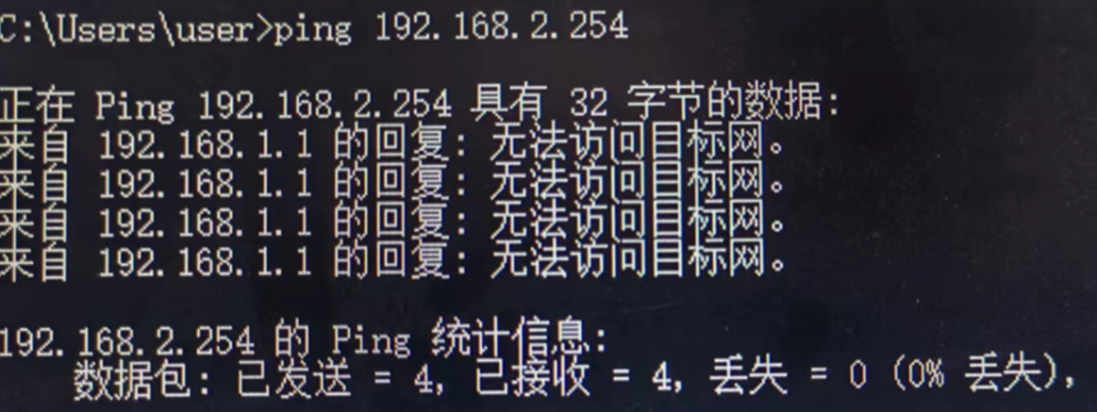

**【分析讨论】**

ACL（访问控制列表）是一种关键的安全技术，它用于细致地管理和控制资源的访问权限，确保系统的安全。以下是ACL的多种功能：

1. **访问权限管理**：ACL使系统管理员或资源拥有者能够设定特定资源的访问权限，帮助限制对敏感资源的访问。
2. **身份验证实施**：通过ACL，系统可以验证用户或实体的身份，确保仅授权的个体能够访问特定资源。
3. **精确权限控制**：ACL允许对访问权限进行精细化管理，例如分别设置读取、写入、执行或删除权限，并指定这些权限适用的特定用户或用户组。
4. **保障信息安全**：ACL用于保护关键数据和资源，确保只有授权用户能够访问或修改敏感信息。
5. **数据完整性保护**：通过控制修改权限，ACL有助于维护数据完整性，防止未授权的更改。
6. **文件权限管理**：在文件系统中，ACL可以用来设定文件和文件夹的访问权限，确保数据的适当访问和操作。
7. **多用户环境支持**：ACL支持在多用户环境中维护不同用户的访问权限，保障系统的安全性和多样性。
8. **符合审计和合规性要求**：使用ACL可以帮助组织满足合规性要求，提供必要的审计跟踪功能，记录资源的访问记录，便于日后的审计和检查。

# 17.OSPF动态网络实验

学生姓名：杨烜赫 合作学生：无

实验地点：济事楼330 实验时间：2024年4月25日

**【实验目的】**

动态路由是指由软件根据网络拓扑结构自动构建路由表，适合于较大规模网络的路由配置。最难能可贵的是动态路由能自动适应网络故障，一旦发生网络故障，会根据网络故障发生情况重新生成路由表，及时消除故障的影响。动态路由配置技能是路由器管理的主要工程技能，必须熟悉和掌握。实验模仿两个远程子网的互联，两个子网各接一个路由器，路由器之间用远程网络相连，使用开放式最短路径优先协议(OSPF)实现远程子网互联。

1.了解动态路由表生成基本原理。

2.了解最短路径优先算法基本思想。

3.了解掌握OSPF动态路由技能。

窗体顶端

**【实验原理】**

开放式最短路径优先协议（OSPF）是目前在路由配置管理中最为广泛使用的一种动态路由协议。它基于一个称为最短路径优先（SPF）的核心算法运行，该算法又基于Dijkstra算法。Dijkstra算法能够在图中找到任意两个节点间的最短路径。

SPF算法的工作原理是通过构建一个拓扑图，该图以当前路由器为起点，计算到网络中其他所有路由器节点的最短路径。这可能导致多条最短路径的产生，且网络中的所有路由器节点均位于这些路径上。

从任何一个源节点S到特定目标节点（例如节点4）的最短路径可以轻易确定。通过逻辑推理，我们可以证明从S到路径中任何中间节点的路由同样是最短的。这样，对于路径上的每个节点，如果它们被视为目标节点，它们的共同下一跳节点将是最短路径上的第二个节点，即节点1。因此，通过这种方式可以生成完整的路由表。

OSPF被称为链路状态协议，因为它使用链路状态信息来帮助构建网络拓扑图，进而进行最短路径计算。处理步骤包括：

1. 广播链路状态信息：每个路由器会生成并广播与相邻路由器之间的链路状态信息，此信息被发送到所有其他路由器。
2. 计算路由表：每当路由器接收到其他路由器发送的最新链路状态信息后，就会重新构建网络拓扑图，并使用SPF算法重新计算动态路由表。路由器以自身为起点，寻找到其他各节点的最短路径，并据此生成路由表。
3. 定时检测连接状态：路由器会定时监测连接状态。一旦检测到变化，如连接故障，它将重新生成并广播链路状态信息。

**【实验设备】**

实验环境主要由两台路由器、两台计算机和一台交换机组成。

**【实验步骤】**

用两根串行交叉线将两个路由器的串口对接起来，创建两个远程传输子网，便于动态路由选择；将路由器以太网端口和两台计算机网卡都用网线直接连接交换机，由交换机担当网络连接；通过串行线将计算机串口com同路由器console口连接起来，两台计算机超级终端作为路由器管理的操作平台。为处理方便，所有IP子网掩码都设置成255.255.255.0，配置参数如下：

RouterA：以太网端口g0/0，IP地址设置为192.168.1.1；串口s0/0/0，IP地址设置成202.168.1.1；串口s0/0/1，IP地址设置为202.168.2.1

RouterB：以太网端口g0/0，IP地址设置为192.168.2.1；串口s0/0/0，IP地址设置成202.168.1.2；串口s0/0/1，IP地址设置为202.168.2.2

主机host1网卡地址设置为192.168.1.254，网关地址设置成192.168.1.1

主机host2网卡地址设置为192.168.2.254，网关地址设置成192.168.2.1

按照实验环境要求，完成实验拓扑结构链接，并打开相关设备电源。

配置主机Host1和Host2网卡地址，测试连通性。

配置主机网卡地址，主机网卡IP地址设置如下：Host1：IP地址=192.168.1.254，子网掩码=255.255.255.0，网关=192.168.1.1 Host2：IP地址=192.168.2.254，子网掩码=255.255.255.0，网关=192.168.2.1

测试子网联通。Host1打开命令行窗口，测试Host2是否连通。

输入“ping 192.168.2.1”，没有联通，因为两个节点在不同两个子网中，同关节点还不存在，无法通过网关连通。

路由器RouterA配置。启用Host1超级终端，进行网关设置、远程连接子网设置和静态路由设置。

进入配置模式。

进入特权模式：routerA>en,Enable Secret Password=cisco

进入配置模式:routerA#config t

网关配置

进入以太网端口配置模式：routerA(config)#int g0/0

设置IP地址：routerA(config-if)#ip address 192.168.1.1 255.255.255.0

开启端口：routerA(config-if)#no shut

退出端口配置模式，使端口配置生效:routerA(config-if)#exit

远程连接子网配置。

进入串口配置模式：routerA(config)#int s0/0/0

设置IP地址：routerA(config-if)#ip address 202.168.1.1 255.255.255.0

开启端口：routerA(config-if)#no shut

退出端口配置模式，使端口配置生效：routerA(config-if)#exit

远程连接子网202.168.2.0/24配置。

进入串口配置模式：routerA(config)# int s0/0/1

设置IP地址：routerA(config-if)#ip address 202.168.2.1 255.255.255.0

开启端口：routerA(config-if)#no shut

设置传输速率：256kbps:routerA(config-if)#band 256

退出配置模式，使配置生效：routerA(config-if)#end

跟踪调试：routerA#debug ip ospf#查看信息发送端口

配置OSPF动态路由。

进入OSPF动态路由配置模式：routerA(config)# router ospf 100

设置网络链路状态：

routerA(config-router)# network 192.168.1.0 0.0.0.255 area 0

routerA(config-router)# network 202.168.1.0 0.0.0.255 area 0

routerA(config-router)# network 202.168.2.0 0.0.0.255 area 0

退出配置模式，使配置生效：routerA(config-router)#end

路由器RouterB配置。启用Host2超级终端，进行网关设置、远程连接子网设置和静态路由设置。

进入配置模式。

进入特权模式：routerB>en,Enable Secret Password=cisco

进入配置模式:routerB#config t

网关配置

进入以太网端口配置模式：routerB(config)#int g0/0

设置IP地址：routerB(config-if)#ip address 192.168.2.1 255.255.255.0

开启端口：routerB(config-if)#no shut

退出端口配置模式，使端口配置生效:routerB(config-if)#exit

远程连接子网配置。

进入串口配置模式：routerB(config)#int s0/0/0

设置IP地址：routerB(config-if)#ip address 202.168.2.1 255.255.255.0

开启端口：routerB(config-if)#no shut

退出端口配置模式，使端口配置生效：routerB(config-if)#exit

远程连接子网202.168.2.0/24配置。

进入串口配置模式：routerB(config)# int s0/0/1

设置IP地址：routerB(config-if)#ip address 202.168.2.2 255.255.255.0

开启端口：routerB(config-if)#no shut

设置传输速率：256kbps:routerB(config-if)#band 256

退出配置模式，使配置生效：routerB(config-if)#end

跟踪调试：routerB#debug ip ospf#查看信息发送端口

配置OSPF动态路由。

进入OSPF动态路由配置模式：routerB(config)# router ospf 100

设置网络链路状态：

routerB(config-router)# network 192.168.2.0 0.0.0.255 area 0

routerB(config-router)# network 202.168.1.0 0.0.0.255 area 0

routerB(config-router)# network 202.168.2.0 0.0.0.255 area 0

退出配置模式，使配置生效：routerB(config-router)#end

测试子网连通。

测试Host1至Host2连通性及传输路径。Host1打开命令行窗口

测试联通：ping 192.168.2.1，联通就表示网关、远程连接子网和动态路由均发挥作用。

跟踪传输路径：tracert 192.168.2.254，经过了网关、远程连接子网202.168.1.0/24地202.168.1.2端口，没经过远程连接子网202.168.2.0/24

RouterA查看OSPF动态路由配置。切换到Host1超级终端，RouterA查看OSPF动态路由配置

查看OSPF路由表：routerA#sh ip route ospf

查看OSPF邻居：router01# sh ip ospf nei

可以看到，路由器之间有两条通信线路，选择了远程连接子网202.168.1.0/24，该子网经过了s0/0/0端口，其缺省传输速率为1544Kbps，比远程连接子网2地传输速率256K要高，OSPF以传输速率作为路由优化度量标准，因此选择了连接子网202.168.1.0/24.

**【分析讨论】**

本次实验基于静态路由的初步了解进行，引入了动态路路由的概念与配置，体现了超级终端使用的重要性。动态路由相较于静态路由的显著优势在于其能够自动适应网络变化，如遇网络故障，动态路由能迅速调整路由表，有效应对故障。因此，动态路由更适合大型项目中使用，尽管其配置相对复杂。在本实验中，我们使用了开放式最短路径优先（OSPF）协议，这是一种广泛应用的动态路由协议，它依据传输速率作为路由选择的优化标准，优先选择传输速度更快的连接。

除OSPF外，动态路由还包括多种其他协议，例如RIP（路由信息协议），IS-IS，IGRP，EIGRP和BGP等。RIP是一种适用于小型或结构简单网络的内部网关协议，常用于校园网或小型企业网络，但对于更复杂或大型的网络环境则可能不够有效。

本实验通过配置OSPF协议，展示了如何在不同子网间建立连接，并根据传输速率进行路由选择，从而确保网络连接的高效和稳定。通过此实验，学生不仅能够理解动态路由的基本原理，还能掌握其在实际网络环境中的应用。

# 18.动态IP地址分配DHCP实验

学生姓名：杨烜赫 合作学生：无

实验地点：济事楼330 实验时间：2024年4月25日

**【实验目的】**

理解和掌握DHCP（Dynamic Host Configuration Protocol）的基本原理和工作机制。

学习如何在路由器上配置DHCP服务，实现IP地址的动态分配。

观察并验证DHCP配置的实际效果，包括IP地址自动分配和网络参数的自动配置。

分析DHCP在网络设计中的优势和适用场景。

窗体顶端

**【实验原理】**

DHCP是一个局域网的网络协议，使用客户端/服务器模式，主要功能是自动分配IP地址，减少管理员的工作量，并提高IP地址的使用效率。客户端发送广播请求，DHCP服务器响应请求并分配网络参数，包括IP地址、子网掩码、默认网关和DNS服务器信息。此过程涵盖四个主要步骤：发现（DISCOVER）、提供（OFFER）、请求（REQUEST）和确认（ACK）。

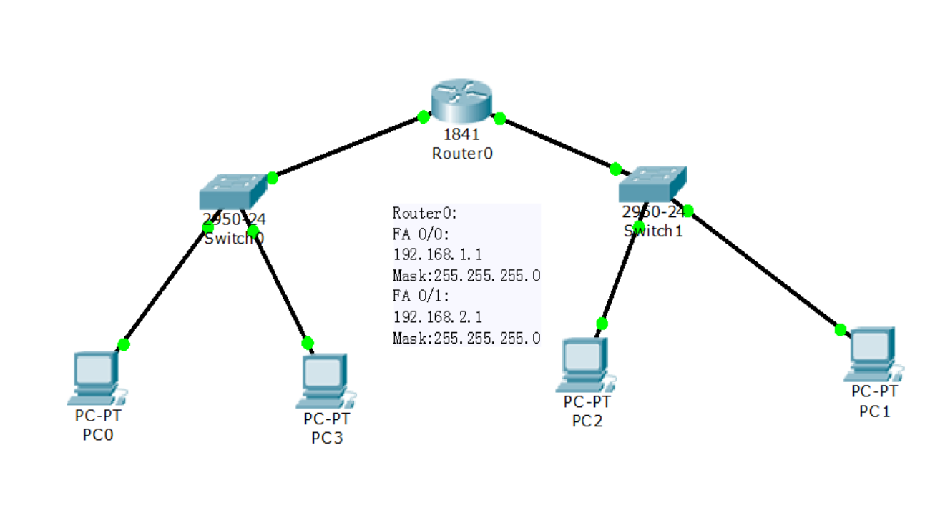

**【实验设备】**

实验硬件：济事楼330机房电脑与本人笔记本电脑

实验软件：Windows操作系统

**【实验步骤】**

网络规划与拓扑设计：设计一个包含两台路由器和多台PC的网络拓扑图，确定网络地址范围和接口配置。

配置路由器接口：

路由器R0接口配置：

interface FastEthernet0/0 ip address 192.168.1.1 255.255.255.0 interface FastEthernet0/1 ip address 192.168.2.1 255.255.255.0

检查PC当前IP地址：在配置DHCP之前，检查所有PC是否已有静态IP地址或处于无地址状态。

配置DHCP服务：

配置排除的IP地址：

ip dhcp excluded-address 192.168.1.0 192.168.1.10 ip dhcp excluded-address 192.168.2.0 192.168.2.10

配置DHCP地址池：

ip dhcp pool myleftnet network 192.168.1.0 255.255.255.0 default-router 192.168.1.1 option 150 ip 192.168.1.3 dns-server 192.168.1.2 ip dhcp pool myrightnet network 192.168.2.0 255.255.255.0 default-router 192.168.2.1 option 150 ip 192.168.2.3 dns-server 192.168.2.2

验证配置效果：

在每台PC上检查自动获取的IP地址。

添加新PC到网络中，验证新PC是否自动获取IP地址。

使用命令show ip dhcp binding在路由器上查看所有DHCP分配的地址。

**【实验现象】**

1. 在DHCP配置之前，PC显示无IP地址或预先设定的静态地址。
2. 配置DHCP后，所有PC自动获取了IP地址、默认网关和DNS服务器信息。
3. 新增加的PC自动获取了DHCP服务器分配的IP地址。

**【分析讨论】**

* **DHCP的优势**：自动化IP管理减少了网络管理员的配置错误和工作负担，特别适用于设备频繁更换的动态网络环境。
* **动态分配与地址冲突**：DHCP服务器管理IP地址池，有效避免了IP冲突。排除地址功能可用于为固定设备保留IP地址。
* **故障分析**：如果PC未获得IP地址，可能是由于网络连接问题、DHCP服务器配置错误或PC网络设置不当。

# 19.无线网络组网实验

学生姓名：杨烜赫 合作学生：无

实验地点：济事楼330 实验时间：2024年5月2日

**【实验目的】**

1. 掌握无线网络的基本组成和工作原理，特别是Wi-Fi技术的应用。
2. 学习并实践无线路由器和接入点（AP）的配置方法。
3. 了解并实现DHCP服务在无线网络中的配置和管理。
4. 通过实际操作，验证无线网络的互通性和稳定性

窗体顶端

**【实验原理】**

Wi-Fi网络依托于IEEE 802.11标准，通过无线电波进行数据传输。无线路由器和接入点（AP）是构建无线网络的关键设备，其中路由器负责将网络连接到互联网，而AP则扩展无线网络的覆盖范围。此外，DHCP（动态主机配置协议）在无线网络中用于自动分配IP地址给网络设备，简化网络管理。

**【实验设备】**

实验硬件：济事楼330机房电脑与本人笔记本电脑

实验软件：Windows操作系统

**【实验步骤】**

网络拓扑规划：设计包括无线路由器和至少一个AP的网络结构，明确各设备的位置和连接方式。

配置无线路由器和接入点：

启动路由器和AP设备。

配置路由器接口IP地址：

interface FastEthernet0/0 ip address 192.168.1.1 255.255.255.0 no shutdown interface FastEthernet0/1 ip address 192.168.2.1 255.255.255.0 no shutdown

配置DHCP服务：

ip dhcp excluded-address 192.168.1.0 192.168.1.10 ip dhcp pool myleftnet network 192.168.1.0 255.255.255.0 default-router 192.168.1.1 option 150 ip 192.168.1.3 dns-server 192.168.1.2

DHCP配置：在路由器上启用DHCP服务，设置IP地址池，排除部分地址用于静态配置。

验证互通性：

使用Ping命令测试各PC之间和互联网的连通性。

观察并记录无线设备获取IP地址的情况。

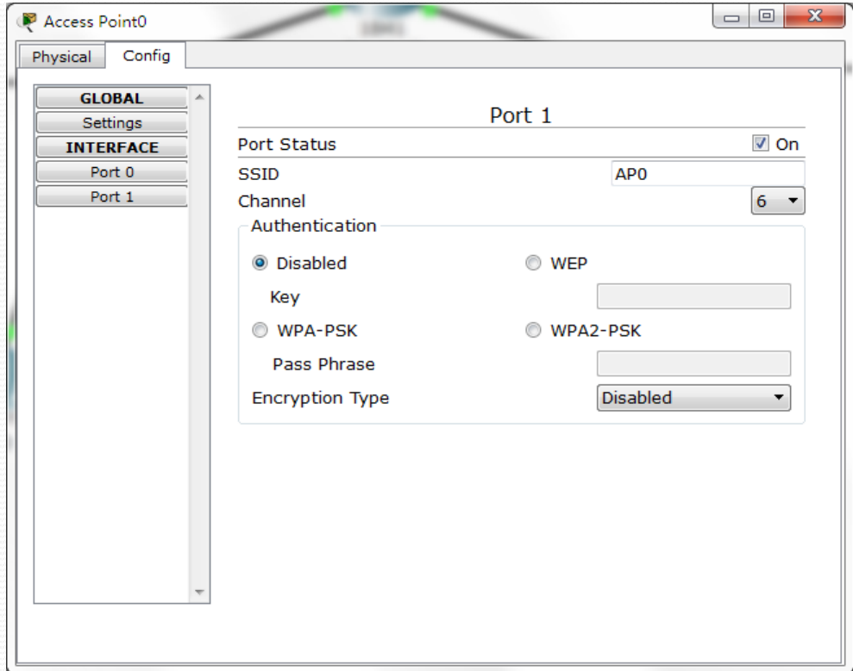

**【实验现象】**

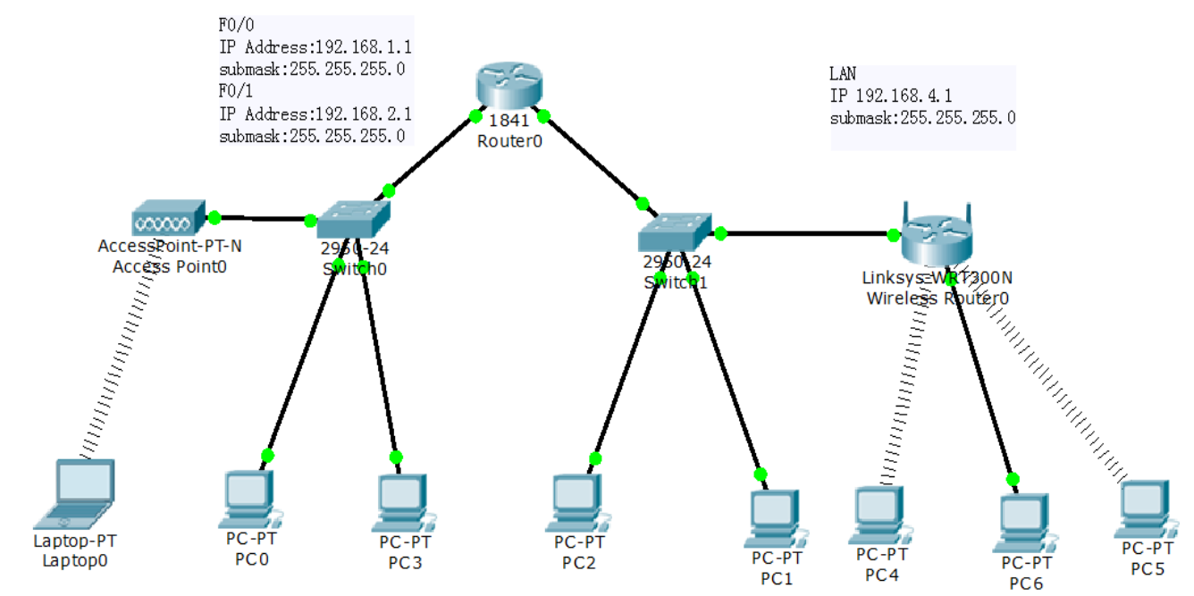

1. 路由器和AP启动后，无线信号覆盖指定区域。
2. 各PC和无线设备通过DHCP自动获得IP地址。
3. 通过Ping测试，确认设备之间及与互联网的通信正常。

**【分析讨论】**

* **无线网络的优势和限制**：无线网络提供了更大的灵活性和便利性，但信号强度和稳定性可能受物理环境因素影响。
* **安全性考虑**：无线网络更容易受到安全威胁，如未加密的数据传输可被截获。
* **静态与动态IP管理**：讨论何时使用静态IP更为合适，以及动态IP分配如何提高IP地址的利用率。
* **扩展配置**：如需接入更多路由器或改变网络配置（如静态IP分配），应如何调整网络设置。

# 22.以太网帧分析实验

学生姓名：杨烜赫 合作学生：无

实验地点：济事楼330 实验时间：2024年5月9日

**【实验目的】**

1. 深入理解以太网（Ethernet）技术和其在局域网中的应用。
2. 学习以太网帧结构及其不同类型，特别是Ethernet II 帧结构。
3. 掌握使用Wireshark等网络分析工具抓取和分析以太网数据包。
4. 通过实际操作观察和分析MAC地址在网络通信中的作用和变化。

窗体顶端

**【实验原理】**

以太网是一种广泛使用的局域网技术，定义了物理层和数据链路层的操作。数据链路层包括MAC地址和以太网帧结构。Ethernet II 是常用的以太网帧类型，它包括前导码、帧开始符、MAC地址、以太类型字段和帧校验序列。此实验将使用Wireshark来捕获和分析这些帧，了解其在实际网络操作中的应用。

以太网是一种计算机局域网技术。IEEE 组织的IEEE 802.3标准制定了以太网的技术 标准，它规定了包括物理层的连线、电子信 号和介质访问层协议的内容。以太网是目前 应用最普遍的局域网技术。 以太网是现实世界中最普遍的一种计算机网 络。以太网有两类：第一类是经典以太网， 第二类是交换式以太网，使用了一种称为交 换机的设备连接不同的计算机。

经典以太网是以太网的原始形式，运行 速度从3~10 Mbps不等；而交换式以太网正 是广泛应用的以太网，可运行在100、1000 和10000Mbps那样的高速率，分别以快速以 太网、千兆以太网和万兆以太网的形式呈现。 以太网的标准拓扑结构为总线型拓扑， 但目前的快速以太网（100BASE-T、 1000BASE-T标准）为了减少冲突，将能提高 的网络速度和使用效率最大化，使用交换机 来进行网络连接和组织。 以太网 4 如此一来，以太网的拓扑结构就成了星 型；但在逻辑上，以太网仍然使用总线型拓 扑和CSMA/CD（Carrier Sense Multiple Access/Collision Detection，即载波多重访问/ 碰撞侦测）的总线技术。 每一个节点有全球唯一的48位地址也就 是制造商分配给网卡的MAC地址，以保证以 太网上所有节点能互相鉴别。由于以太网十 分普遍，许多制造商把以太网卡直接集成进 计算机主板。 MAC地址 5 MAC地址也叫物理地址、硬件地址，由 网络设备制造商生产时烧录在网卡(Network lnterface Card)的EPROM(一种闪存芯片，通常 可以通过程序擦写) 。 MAC地址的长度为48位(6个字节)，通常表示 为12个16进制数，如：00-16-EA-AE-3C-40就 是一个MAC地址，其中前3个字节，16进制数 00-16-EA代表网络硬件制造商的编号，它由 IEEE(电气与电子工程师协会)分配，而后3个 字节，16进制数AE-3C-40代表该制造商所制 造的某个网络产品(如网卡)的系列号。MAC地 址在世界是唯一的。 MAC地址 6 MAC地址由网络其前3字节表示OUI （Organizationally Unique Identifier），是 IEEE的注册管理机构给不同厂家分配的代码， 区分不同的厂家。后3字节由厂家自行分配 MAC地址最高字节（MSB）的低第二位（LSb） 表示这个MAC地址是全局的还是本地的，即 U/L（Universal/Local）位，如果为0，表示是 全局地址。所有的OUI这一位都是0。 MAC地址最高字节（MSB）的低第一位 (LSb），表示这个MAC地址是单播还是多播。 0表示单播。 MAC 数据包格式 7 前导码和帧开始符 一个帧以7个字节的前导码和1个字节的帧开 始符作为帧的开始。其相应的16进制表示为 0x55 0x55 0x55 0x55 0x55 0x55 0x55 0xD5。 报头 报头包含源地址和目标地址的MAC地址，以 太类型字段和可选的用于说明VLAN成员关系 和传输优先级的IEEE 802.1Q VLAN 标签。 帧校验码 帧校验码是一个32位循环冗余校验码，以便 验证帧数据是否被损坏。 MAC 数据包格式 8 帧间距 当一个帧发送出去之后，发送方在下次发送 帧之前，需要再发送至少12个octet的空闲线 路状态码。 以太帧类型 以太帧有很多种类型。不同类型的帧具有不 同的格式和MTU值。但在同种物理媒体上都 可同时存在。以太网第二版称之为Ethernet II 帧，DIX帧，是最常见的帧类型。并通常直接 被IP协议使用。 MAC 数据包格式 9 Ethernet II 以太 II 帧 (也称作DIX以太网，是以这个设计 的主要成员，DEC,Intel和Xerox的名字命名的。 把紧接在目标和源MAC地址后面的这个两字 节定义为以太网帧数据类型字段。 例如，一个0x0800的以太类型说明这个帧包 含的是IPv4数据报。同样的，一个0x0806的 以太类型说明这个帧是一个ARP帧，0x8100 说明这是一个IEEE 802.1Q帧，而0x86DD说 明这是一个IPv6帧。 MAC 数据包格式 10 Ethernet II 当这个工业界的标准通过正式的IEEE标准化 过程后，在802.3标准中以太类型字段变成了 一个(数据)长度字段。(最初的以太包通过包 括他们的帧来确定它们的长度，而不是以一 个明确的数值。)但是包的接收层仍需知道如 何解析包，因此标准要求将IEEE802.2头跟在 长度字段后面，定义包的类型。多年之后， 802.3x-1997标准，一个802.3标准的后继版 本，正式允许两种类型的数据包同时存在。 MAC 数据包格式 11 Ethernet II 实际上，两种数据包都被广泛使用，而最初 的以太数据包在以太局域网中被广泛应用， 因为他的简便和低开销。 为了允许一些使用以太II版本的数据报和一些 使用802.3封装的最初版本的数据包能够在同 一个以太网段使用，以太类型值必须大于等 于1536(0x0600)。这个值比802.3数据包的 最大长度1500byte (0x05DC)要更大。 MAC 数据包格式 12 Ethernet II 因此如果这个字段的值大于等于1536，则这 个帧是以太II帧，而那个字段是类型字段。否 则(小于1500而大于46字节)，他是一个IEEE 802.3帧，而那个字段是长度字段。1500～ 1536(不包含)的数值未定义。

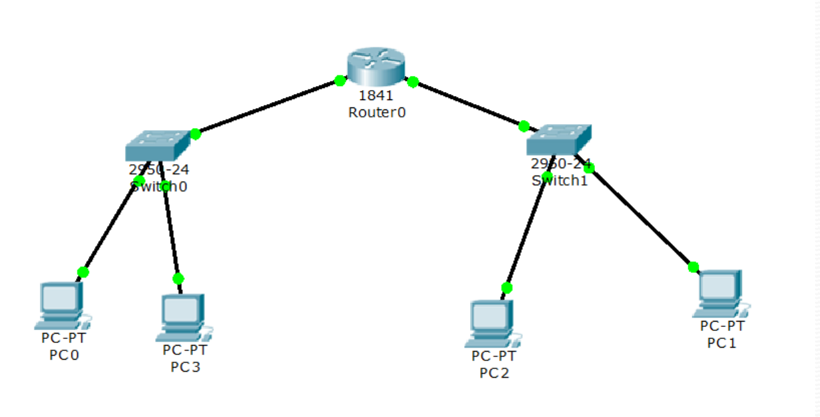

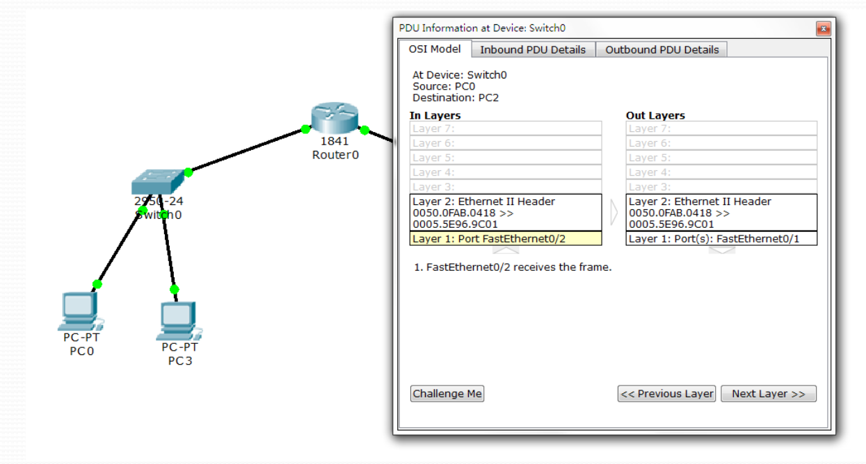

**【实验设备】**

实验硬件：济事楼330机房电脑与本人笔记本电脑

实验软件：Windows操作系统

**【实验步骤】**

1. **网络拓扑设计**：设计一个简单的网络拓扑，包括至少一个路由器和多台PC。
2. **配置网络设备**：
   * 配置路由器接口IP地址。
   * 确保所有PC和路由器的网络连接正常。
   * 配置DHCP服务以自动分配IP地址给所有网络设备。
3. **使用Wireshark抓包**：
   * 在PC上安装Wireshark。
   * 启动Wireshark并开始捕获网络上的数据包。
   * 执行网络通信操作，例如ping命令，以生成网络流量。
4. **数据包分析**：
   * 使用Wireshark查看捕获的以太网帧。
   * 识别和分析源地址和目标地址的MAC地址，以及其他帧字段。
   * 观察和记录ICMP数据包在网络中的传输过程。

**【实验现象】**

* 在配置DHCP后，所有PC应能自动获取IP地址。
* 使用Wireshark时，应能看到网络上的Ethernet II 帧，并能够显示具体的MAC地址和其他相关信息。
* ICMP命令（如ping）执行时，应能观察到ICMP请求和响应帧，以及它们的MAC地址如何随路径变化。

**【分析讨论】**

**MAC地址的作用**

MAC地址（Media Access Control Address）是网络通信中用于确保网络设备间正确传输数据的关键。每个网络接口卡（Network Interface Card, NIC）在生产时都被烧录了一个全球唯一的MAC地址。这个地址在以下方面起到关键作用：

唯一性保证：每个设备的MAC地址是独一无二的，这样可以确保网络中每个设备都可以被准确识别和区分。

数据传输定向：在数据包的传输过程中，源MAC地址和目标MAC地址用于指明数据包的发送者和接收者。这确保了数据包可以准确地从一个设备传输到另一个指定设备。

网络访问控制：MAC地址可以用于网络安全，例如在MAC地址过滤中，只允许已知的MAC地址访问网络资源。

**以太网技术的应用**

以太网技术是实现局域网通信的基础框架，它通过以下方式支持高效的网络通信：

灵活的网络拓扑：支持星型、总线型等多种拓扑结构，适应不同的网络布局需求。

高速数据传输：以太网提供多种速度级别（如10Mbps, 100Mbps, 1Gbps, 10Gbps），支持快速数据传输。

可靠性：以太网使用CSMA/CD技术来管理多个设备同时访问网络媒体的冲突，尽管在现代交换式网络中，冲突已大大减少。

易于维护和扩展：以太网设备普遍可用且价格合理，使得网络的维护和扩展成本低廉。

**Wireshark的应用**

Wireshark是一款强大的网络协议分析工具，用于网络故障诊断、网络安全分析和教学。其主要应用包括：

故障诊断：通过捕获和分析数据包，可以识别网络中的故障点，如流量瓶颈、错误配置等。

安全分析：监控网络流量以检测潜在的恶意活动，如网络入侵、DoS攻击等。

协议研究和教学：Wireshark提供的详细的协议解析功能使它成为研究网络协议和进行网络教学的理想工具。

**以太网帧结构**

Ethernet II 帧是最常见的以太网数据帧格式，其结构包括：

前导码和帧开始符：帧的开始标志，用于同步收发双方的接收。

目标和源MAC地址：标识帧的接收者和发送者。

以太类型字段：指示帧中数据的协议类型，如IPv4或ARP等。

数据负载：实际传输的数据，长度可变。

帧校验序列：用于检测帧在传输过程中是否出现错误。

以太类型字段是关键组成部分，它告诉网络设备如何解释帧中的数据，确保数据能被正确处理和转发。

通过这些详细的组成部分和功能，可以看出以太网技术在现代网络中的重要性，以及Wireshark在维护这些网络中的作用。

# 23.IP数据包分析实验

学生姓名：杨烜赫 合作学生：无

实验地点：济事楼330 实验时间：2024年5月16日

**【实验目的】**

IP协议是 TCP/IP模型的核心协议,IP数据包是网际网上进行传输的网络数据包,所有的传输与处埋都围统P数据包展开,因此,了解IP数据包格式,理解每一个数据域含义,对于网际网的传输机制理解至天重要。本实验将借助Tcpdump工具,捕获和分析IP数据包。

（1）了解IP数据包格式以及各个数据域含义。

（2）了解IP数据包传输原理。

窗体顶端

**【实验原理】**

IP数据包是网络通信中用于数据传输的基本单位，主要由一个头部和一个数据体组成。头部主要负责控制信息的传递，包括源IP地址和目的IP地址，以及其他多个字段以支持数据的有效传输。下面是对IP数据包的详细解释：

1. 头部：
   * 版本号（VERS）：占用4位，标记IP协议的版本，IPv4的版本号为4。
   * 头部长度（H.LEN）：占用4位，表示头部的长度，通常是20字节，以四字节为单位。
   * 服务类型（SERVICE TYPE）：占8位，用于定义服务质量相关参数。
   * 总长度（TOTAL LENGTH）：占16位，表示整个IP数据包的长度，包括头部和数据体。
   * 标识（IDENTIFICATION）：占16位，用于标识IP数据包，尤其是在数据包分段时使用。
   * 标志（FLAGS）和片偏移（FRAGMENT OFFSET）：标志位占3位，片偏移占13位，用于数据包的分片和重组。
   * 生存时间（TIME TO LIVE, TTL）：占8位，用于限制数据包的生命周期，防止数据包无限制在网络中循环。
   * 协议类型（TYPE）：占8位，标识上层使用的协议，如TCP（0x06）、UDP（0x11）和ICMP（0x01）。
   * 头部校验和（HEADER CHECKSUM）：占16位，用于检查头部信息是否在传输过程中被篡改。
2. 数据体：
   * 这部分包含上层协议（如TCP或UDP）的数据。数据体的大小由封装层决定，可以非常小到很大（最多可达64K字节），取决于实际的应用需求和网络环境。
3. IP选项（IP OPTIONS）和填充（PADDING）：
   * IP选项提供了额外的功能，但不是所有的IP数据包都会使用到这些选项。
   * 填充用于确保IP头部长度为4字节的倍数，保证整个头部的结构正确。

数据包传输：IP数据包采用无连接的方式传输，即每个包都是独立发送的，包含足够的地址信息，确保能够到达目标地址。在面对不同MTU（最大传输单元）的网络设备时，大的IP包可能会被分割成更小的片段以适应网络限制。

这种分段处理增加了网络的灵活性和数据传输的可靠性，但也可能导致效率降低和复杂性增加，特别是在必须重新组合这些片段的情况下。因此，IP数据包头部的设计充分考虑了这些操作需求，使得网络设备能够有效地处理、转发及最终重组这些数据包。

**【实验设备】**

实验硬件：济事楼330机房电脑与本人笔记本电脑

实验软件：Windows操作系统

**【实验步骤】**

1. 启动捕获IP数据包监听。
2. 创建终端1,进入捕获IP数据包监听状态

输入捕获IP数据包监听命令:sudo tecpdump-ex -i enp0s3 ip

口令:123456789,处于监听状态。

（2）触发产生IP 数据包。创建终端2,向 Windows 节点发出ICMP 消息

输入“ping 192.168.1.254”。

(3)分析捕获IP数据包。终端1,捕获了一个IP 数据包。

IP数据包头部格式,如下图所示。

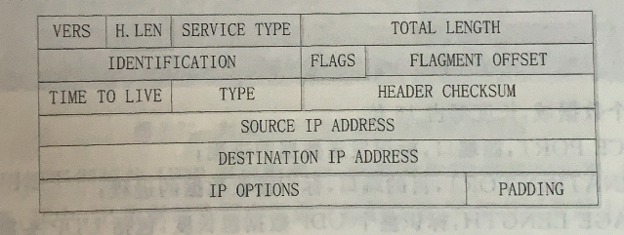

分成五行,每行对应两组数字,共计20个字节,按照IP数据包格式对IP数据包进行分析。图7-17中1个数字代表半个字节,每组8个数字刚好对应IP数据包格式中一行,特意用矩形框分隔,下面按照格式中行顺序来分析数据含义。

第一行, version=Ox4,标识IP版本号,表示第四版IP;h. len=0x5,表示IP头部长度为5行,每行长32位,总计20字节 ;Service Type=0x00,空缺;Total Length=0x54,表示IP数据

包总长度,当前为84个字节。

第二行,分段数据,不讨论。

第三行,TTL=0x80,表示生存时间,折合成十进制为128;type=Ox01,表示封装的上层协议,1表示 ICMP 协议;Header checksum=Ox4e99,表示IP数据包头部的校验和补码。

第四行，源地址=0xc0a8 01fe，表示源节点IP地址，折合成十进制是192.168.1.254.

第五行，目标地址=0xc0a8 0113，表示目标节点IP地址，折合成十进制是192.168.1.19

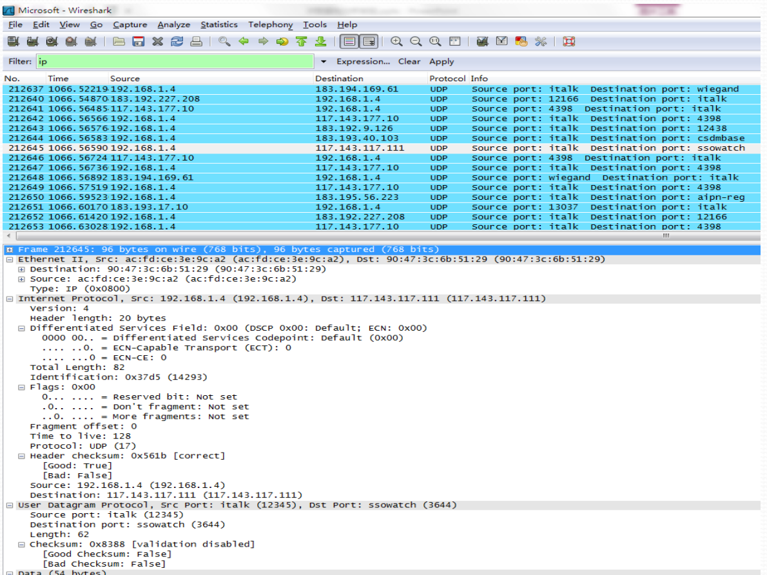

**【分析讨论】**

本实验深入探讨了TCP/IP协议栈中的关键元素——IP数据包。IP数据包是网络通信的基础，所有的数据传输和处理都依赖于它。因此，精确理解IP数据包的结构及其各部分的功能是至关重要的。

IP数据报是IP协议的核心传输单元，它封装了上层数据，并在各种物理网络间提供了一致的传输格式，屏蔽了底层网络的差异。IP数据报通过分组传输方式工作，提供无连接的服务，这意味着每个数据包独立传输，无需建立持续的连接状态。

IPv4数据报结构包含两大部分：报头和数据。数据部分携带了上层协议（如TCP或UDP）的信息，而报头则包含了必要的控制信息以确保数据正确传输。报头的固定部分长度为20字节，适用于所有IP数据包。在这20字节的固定首部之后，还有一段可选字段，其长度可变，根据需要包含额外的信息。

了解IP数据包的详细构造对于掌握网络通信的内部机制极为重要，它直接关系到数据如何在互联网上有效地传输和处理。

# 24.ARP信息分析实验

学生姓名：杨烜赫 合作学生：无

实验地点：济事楼330 实验时间：2024年5月16日

**【实验目的】**

本实验旨在通过分析地址解析协议（ARP），了解其在IP地址与MAC地址之间转换的机制及其重要性，以便在实际网络环境中能够更好地理解和解决与ARP相关的问题。

窗体顶端

**【实验原理】**

1. ARP出现原因

ARP（Address Resolution Protocol，地址解析协议）是网络通信中关键的网络层到数据链路层的接口。其主要功能是解决在以太网环境中的地址解析问题，即如何将网络层的IP地址转换为数据链路层的MAC地址。当一个设备需要向同一局域网内的另一设备发送数据时，它必须知道接收设备的物理MAC地址。ARP通过发送ARP请求广播到局域网中，来查询对应IP地址的MAC地址，从而实现通信。

2. ARP映射方式

ARP支持两种映射方式：静态映射和动态映射。

* 静态映射：需要手动创建并维护一个ARP表，其中包含IP地址到MAC地址的映射。这种方法虽然稳定，但不灵活，且难以维护，特别是在大型网络中。
* 动态映射：更常用的方法，通过自动发送ARP请求广播来动态解析MAC地址。动态映射不需要手动维护ARP表，而是自动更新，可以适应网络环境中硬件地址的变化。

3. ARP原理及流程

* ARP请求：当一台主机需要发送数据但不知道目标IP对应的MAC地址时，它将发送一个包含自己的MAC和IP地址以及目标的IP地址的ARP请求广播到网络上。
* ARP响应：网络上所有设备都会接收到这个ARP请求，但只有目标IP地址的设备会回应一个ARP响应，该响应包含其IP地址和MAC地址。此响应通过单播直接发送给请求的发送方。

4. ARP协议报文字段抓包解析

ARP报文格式主要包含以下字段：

* 硬件类型：定义了运行ARP的网络类型，如以太网是类型1。
* 协议类型：定义了使用的上层协议，如IPv4的协议类型是0x0800。
* 硬件地址长度：物理地址的长度，以太网中为6。
* 协议地址长度：逻辑地址的长度，IPv4中为4。
* 操作码：标识报文类型，1为ARP请求，2为ARP响应。
* 源硬件地址和源逻辑地址：发送方的MAC和IP地址。
* 目标硬件地址和目标逻辑地址：目标方的MAC和IP地址，在ARP请求中，目标MAC地址通常为0。

**【实验设备】**

实验硬件：济事楼330机房电脑与本人笔记本电脑

实验软件：Windows操作系统

**【实验步骤】**

1. **查看本机ARP缓存**：
   * 使用命令行工具（如Windows的**arp -a**），查看并记录本机的ARP缓存表。

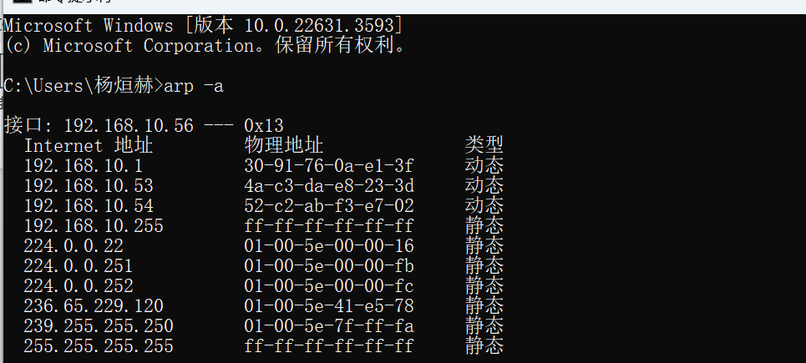

1. **配置网络并启动Wireshark抓包**：
   * 在实验环境中配置两台或多台计算机在同一局域网内。
   * 启动Wireshark在一台主机上抓取网络流量。
2. **生成ARP流量**：
   * 从一台计算机尝试访问局域网中的另一台计算机（可以是通过Web访问或任何形式的网络请求）。
   * 观察并记录ARP请求和响应数据包。
3. **Packet Tracer模拟**：
   * 使用Cisco Packet Tracer工具创建网络模型。
   * 模拟ARP请求和响应过程，并使用工具的功能查看ARP包的详细信息。

**【实验现象】**

* **Wireshark抓包结果**：能够观察到ARP请求和响应包，其中请求包中目的MAC地址为全0，请求方寻求目的IP的MAC地址；响应包中包含请求的MAC地址。
* **Packet Tracer模拟**：通过模拟，可以详细看到ARP请求和响应如何在网络中传播，以及它们是如何被各个设备处理的。

**【分析讨论】**

**ARP缓存与安全性问题**

**ARP缓存的潜在问题**

ARP缓存是网络设备用来存储最近使用的IP地址到MAC地址映射的临时数据库。这些缓存条目通常在一段时间后过期，以确保信息的更新。然而，ARP缓存可能引发以下问题：

* **ARP欺骗（Spoofing）**：攻击者可以发送伪造的ARP响应消息到网络中，使得其他设备错误地将流量发送到攻击者的设备。这可以用于数据窃取或中间人攻击。
* **ARP泛洪**：在大型或动态的网络中，频繁的ARP广播可能导致网络拥堵和资源浪费。

**防护措施**

为了防止ARP相关的安全威胁，可以采取以下措施：

* **静态ARP条目**：在关键设备上使用静态ARP映射可以防止ARP欺骗。
* **动态ARP检查**：使用交换机或路由器的安全特性，如动态ARP检查（DAI），来验证ARP请求和响应的合法性。
* **网络分段**：通过VLAN或其他网络隔离措施减少广播域的大小，从而降低ARP泛洪的影响。

**ARP流量的影响**

**大型网络中的ARP流量问题**

在大型网络中，由于设备数量众多，ARP请求可能会频繁地广播，消耗大量的网络带宽和处理能力。这种广播流量在特别是在网络启动或重配置时尤为显著。

**优化ARP使用的方法**

为了减轻ARP流量对网络性能的影响，可以采用以下策略：

* **使用静态ARP条目**：对于网络中的关键服务器和设备，可以配置静态ARP条目，减少对ARP广播的依赖。
* **网络设备配置优化**：在交换机或路由器上配置ARP缓存的超时时间，平衡网络稳定性和性能。
* **增强的网络架构设计**：设计网络架构时，合理规划广播域，使用子网划分和VLAN技术，减少必要的广播。

**动态与静态映射的选择**

**动态映射的优劣**

**优点**：

* **自动更新**：网络设备自动响应ARP请求，不需要手动维护。
* **灵活性高**：适合设备经常变动的网络环境。

**缺点**：

* **安全风险**：容易受到ARP欺骗的攻击。
* **可能增加网络负载**：在大型网络中，频繁的ARP请求可能导致额外的网络负载。

**静态映射的优劣**

**优点**：

* **安全性高**：可以有效防止ARP欺骗。
* **网络稳定性**：减少了因动态ARP引起的不必要的网络流量。

**缺点**：

* **维护成本高**：需要手动设置和更新ARP表，不适合设备频繁变动的环境。
* **灵活性低**：在网络扩展或重组时需要重新配置。

**环境选择**

* **动态映射**：适用于设备和网络配置频繁变动的环境，如企业内部网络。
* **静态映射**：适合对安全性要求较高的环境，如金融机构的关键基础设施网络

# 25.TCP段分析实验

学生姓名：杨烜赫 合作学生：无

实验地点：济事楼330 实验时间：2024年5月23日

**【实验目的】**

本次实验的实验目的是通过深入研究TCP协议的基本概念、报文结构和连接过程，提供对TCP协议工作原理的深入理解。通过学习TCP的功能和与UDP的区别，了解TCP报文的结构和各个字段的含义，掌握TCP连接的建立和终止过程，以及了解流量控制和校验和等相关内容。这将帮助学生更好地理解TCP协议的底层运作，为网络编程和网络调优等应用提供基础知识和指导。

窗体顶端

**【实验原理】**

TCP（Transmission Control Protocol）是传输层的协议，它在IP的数据报服务之上提供了一些基本的服务，包括复用和分用以及差错检测。TCP是一个基于连接的四层协议，它提供了全双工、可靠的传输系统。这意味着TCP能够确保数据被远程主机接收，并且能够为高层协议提供流量控制服务。与此不同，UDP（User Datagram Protocol）不维护连接状态，也不跟踪复杂的参数，因此在空间和时间上具有优势，并且开销较小。TCP在端系统中维护连接状态，这需要一定的开销。连接的状态信息包括接收和发送缓存、拥塞控制参数、序号和确认号等。

TCP报文是TCP层传输的数据单元，也叫报文段。

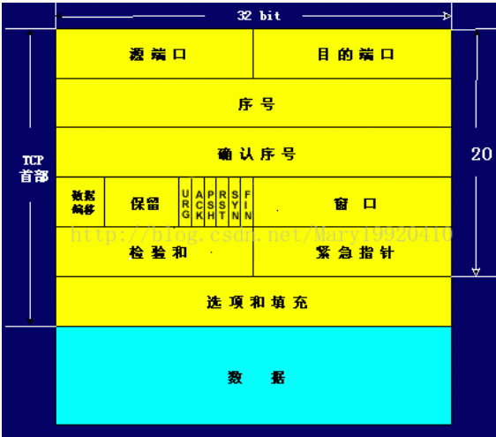

TCP报文结构

下面是TCP报文中的字段：

A. 端口号：用来标识同一台计算机的不同应用进程。源端口：源端口和IP地址的作用是标识报文的返回地址。目的端口：端口指明接收方计算机上的应用程序接口。TCP报头中的源端口号和目的端口号同IP数据报中的源IP与目的IP唯一确定一条TCP连接。

B. 序号和确认号：TCP可靠传输的关键部分。序号：是本报文段发送数据组的第一个字节的序号。在TCP传送的流中，每一个字节一个序号。例如：一个报文段的序号为300，此报文段数据部分共有100字节，则下一个报文段的序号为400。所以序号确保了TCP传输的有序性。确认号（ACK）：指明下一个期待收到的字节序号，表明该序号之前的所有数据已经正确无误的收到。确认号只有当ACK标志为1时才有效。比如建立连接时，SYN报文的ACK标志位为0。

C. 数据偏移/首部长度： 4位字段，由于首部可能含有可选项内容，因此TCP报头的长度是不确定的，报头不包含任何任选字段则长度为20字节，4位首部长度字段所能表示的最大值为1111，转化为10进制为15，15*32/8 = 60，故报头最大长度为60字节。首部长度也叫数据偏移，是因为首部长度实际上指示了数据区在报文段中的起始偏移值。

D. 保留：为将来定义新的用途保留，目前一般置为0。

E. 控制位：URG：紧急指针标志，表示紧急指针是否有效。ACK：确认序号标志，表示确认号字段是否有效。PSH：推送标志，指示接收方应尽快交付给应用程序，而不是在缓冲区排队。RST：重置连接标志，用于重置错误的连接或拒绝非法的报文段和连接请求。SYN：同步标志，用于建立连接过程。FIN：结束标志，用于释放连接。

F. 窗口：用于流量控制，指示发送方接收端的缓存大小，从而控制发送端发送数据的速率，从而达到流量控制的目的。窗口大小是一个16位的字段，因而窗口大小最大位65535。

G. 校验和： 对整个TCP报文段（包括报头和数据）进行奇偶校验计算的16位校验和。

H. 紧急指针：仅当URG标志置1时有效，表示紧急数据的最后一个字节的序号。紧急指针是一个正的偏移量，和顺序号字段中的值相加表示紧急数据最后一个字节的序号。 TCP 的紧急方式是发送端向另一端发送紧急数据的一种方式。

I. 选项和填充：可选字段，常见的选项是最大报文段大小（MSS），用于指定本端能接受的最大报文段长度。每个连接方通常都在通信的第一个报文段（为建立连接而设置SYN标志为1的那个段）中指明这个选项，它表示本端所能接受的最大报文段的长度。选项长度不一定是32位的整数倍，所以要加填充位，即在这个字段中加入额外的零，以保证TCP头是32的整数倍。

J. 数据部分： TCP报文段中的可选数据部分。TCP 报文段中的数据部分是可选的。在一个连接建立和一个连接终止时，双方交换的报文段仅有 TCP 首部。如果一方没有数据要发送，也使用没有任何数据的首部来确认收到的数据。在处理超时的许多情况中，也会发送不带任何数据的报文段。

相对于SOCKET开发者,TCP创建过程和链接折除过程是由TCP/IP协议栈自动创建的。因此开发者并不需要控制这个过程。但是对于理解TCP底层运作机制，相当有帮助。TCP连接过程简单一句话概括：“三次握手四次挥手”。

所谓三次握手(Three-way Handshake)，是指建立一个TCP连接时，需要客户端和服务器总共发送3个包。三次握手的目的是连接服务器指定端口，建立TCP连接,并同步连接双方的序列号和确认号并交换 TCP 窗口大小信息.在socket编程中，客户端执行connect()时。将触发三次握手。

第一次握手：客户端发送一个TCP的SYN标志位置1的包指明客户打算连接的服务器的端口，以及初始序号X,保存在包头的序列号(Sequence Number)字段里。

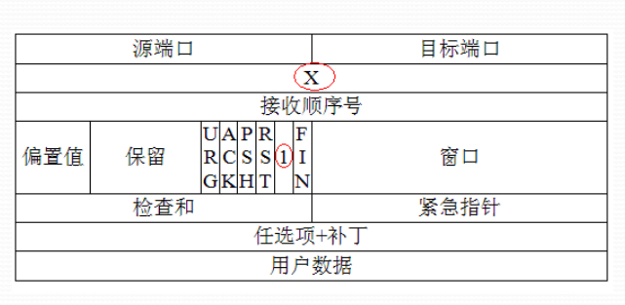

第一次握手

第二次握手：服务器发回确认包(ACK)应答。即SYN标志位和ACK标志位均为1同时，将确认序号(Acknowledgement Number)设置为客户的I S N加以1.即X+1。

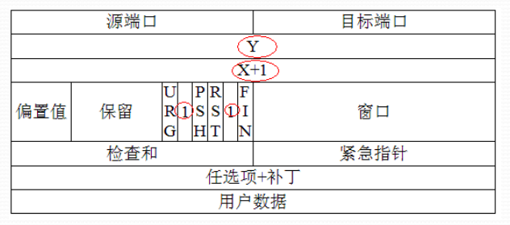

第二次握手

第三次握手：客户端再次发送确认包(ACK) SYN标志位为0,ACK标志位为1.并且把服务器发来ACK的序号字段+1,放在确定字段中发送给对方.并且在数据段放写ISN的+1.

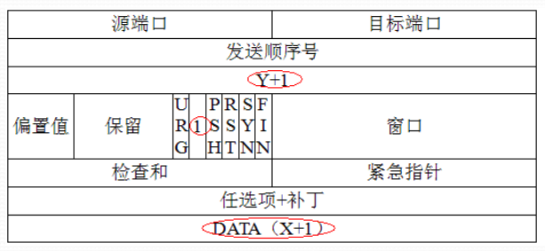

第三次握手

SYN攻击在三次握手过程中，服务器发送SYN-ACK之后，收到客户端的ACK之前的TCP连接称为半连接(half-open connect).此时服务器处于Syn_RECV状态.当收到ACK后，服务器转入ESTABLISHED状态。攻击客户端在短时间内伪造大量不存在的IP地址，向服务器不断地发送syn包，服务器回复确认包，并等待客户的确认，由于源地址是不存在的，服务器需要不断的重发直至超时，这些伪造的SYN包将长时间占用未连接队列，正常的SYN请求被丢弃，目标系统运行缓慢，严重者引起网络堵塞甚至系统瘫痪。

TCP发送报文，操作系统内核与用户态。

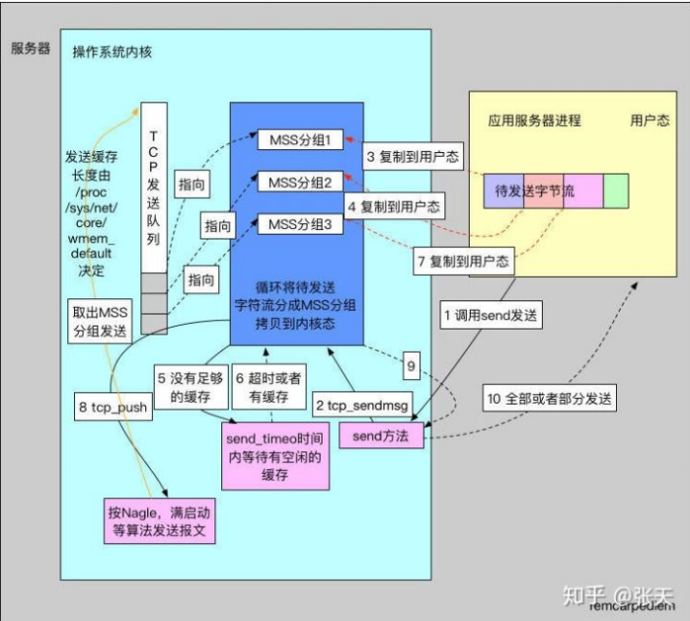

内核与用户态

TCP的连接的拆除需要发送四个包，因此称为四次挥手(four-way handshake)。客户端或服务器均可主动发起挥手动作，在socket编程中，任何一方执行close()操作即可产生挥手操作。

**【实验设备】**

实验硬件：济事楼330机房电脑

实验软件：Windows操作系统

**【实验步骤】**

按照PPT提示放置网络设备，并连线

设置仿真模式，设置网络请求

单步调试抓取TCP报文并分析

利用Wireshark抓取TCP报文并分析

**【实验现象】**

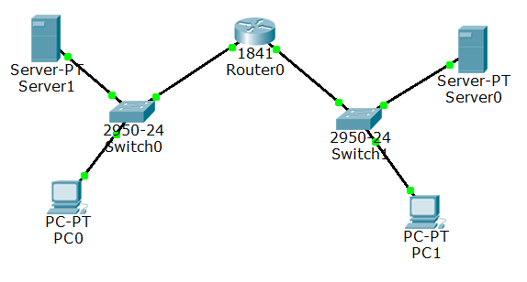

网络拓扑图

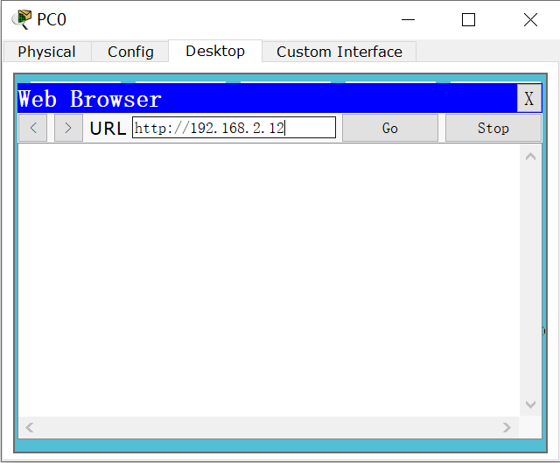

发出请求

|  |  |
| --- | --- |
|  |  |

PC0发出去

|  |  |
| --- | --- |
|  |  |

server0收到

|  |  |
| --- | --- |
|  |  |

server0发回去

|  |  |
| --- | --- |
|  |  |

PC0收到

|  |  |
| --- | --- |
|  |  |

PC0继续发给server0

|  |  |
| --- | --- |
|  |  |

server0收到

|  |  |
| --- | --- |
|  |  |

server0发送HTTP给PC0

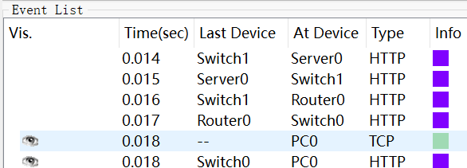

发送HTTP

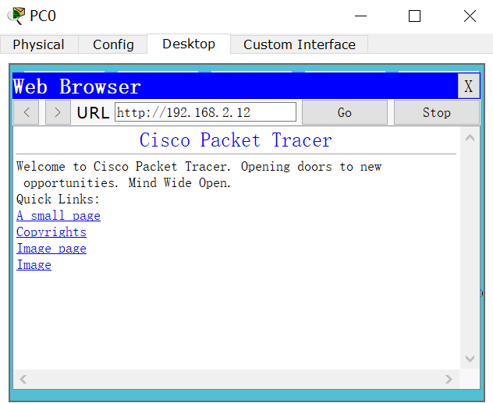

PC0收到HTTP

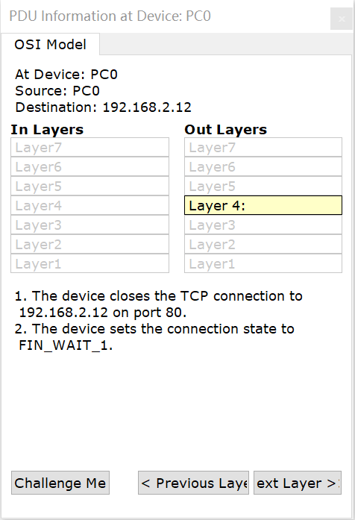

关闭TCP连接

|  |  |
| --- | --- |
|  |  |

server0收到

|  |  |
| --- | --- |
|  |  |

图 21 server发出去

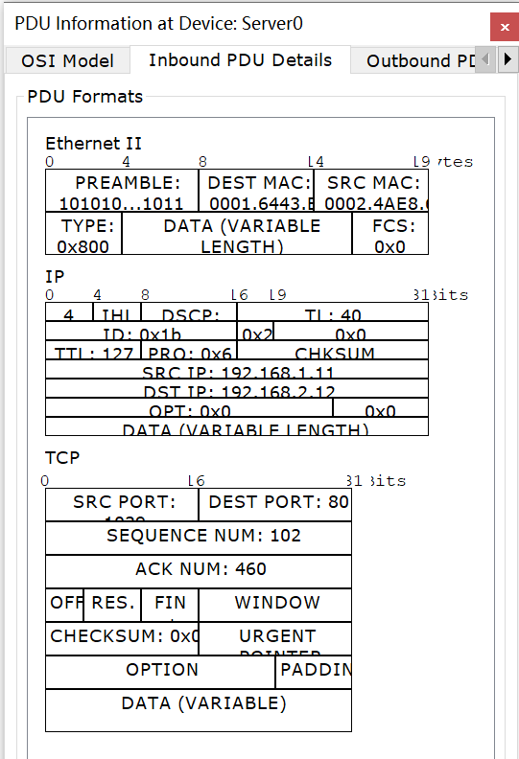

|  |  |
| --- | --- |
|  |  |

PC0收到

|  |  |
| --- | --- |
|  |  |

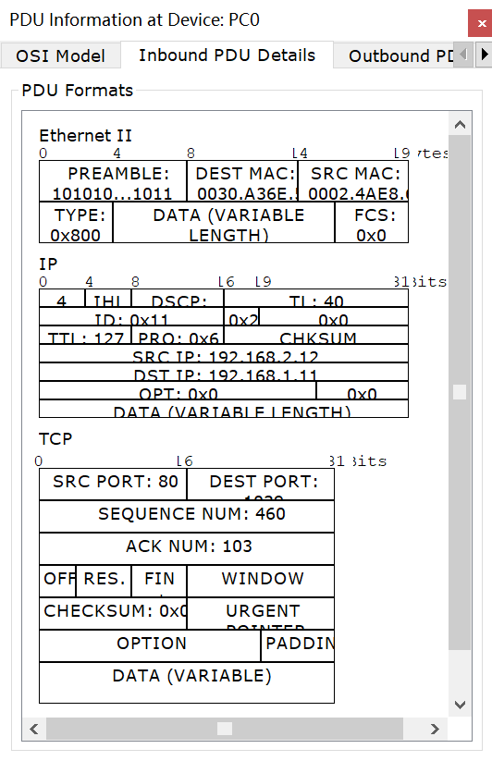

PC0发出去

|  |  |
| --- | --- |
|  |  |

server0收到

|  |  |
| --- | --- |
|  |  |



wireShark捕获

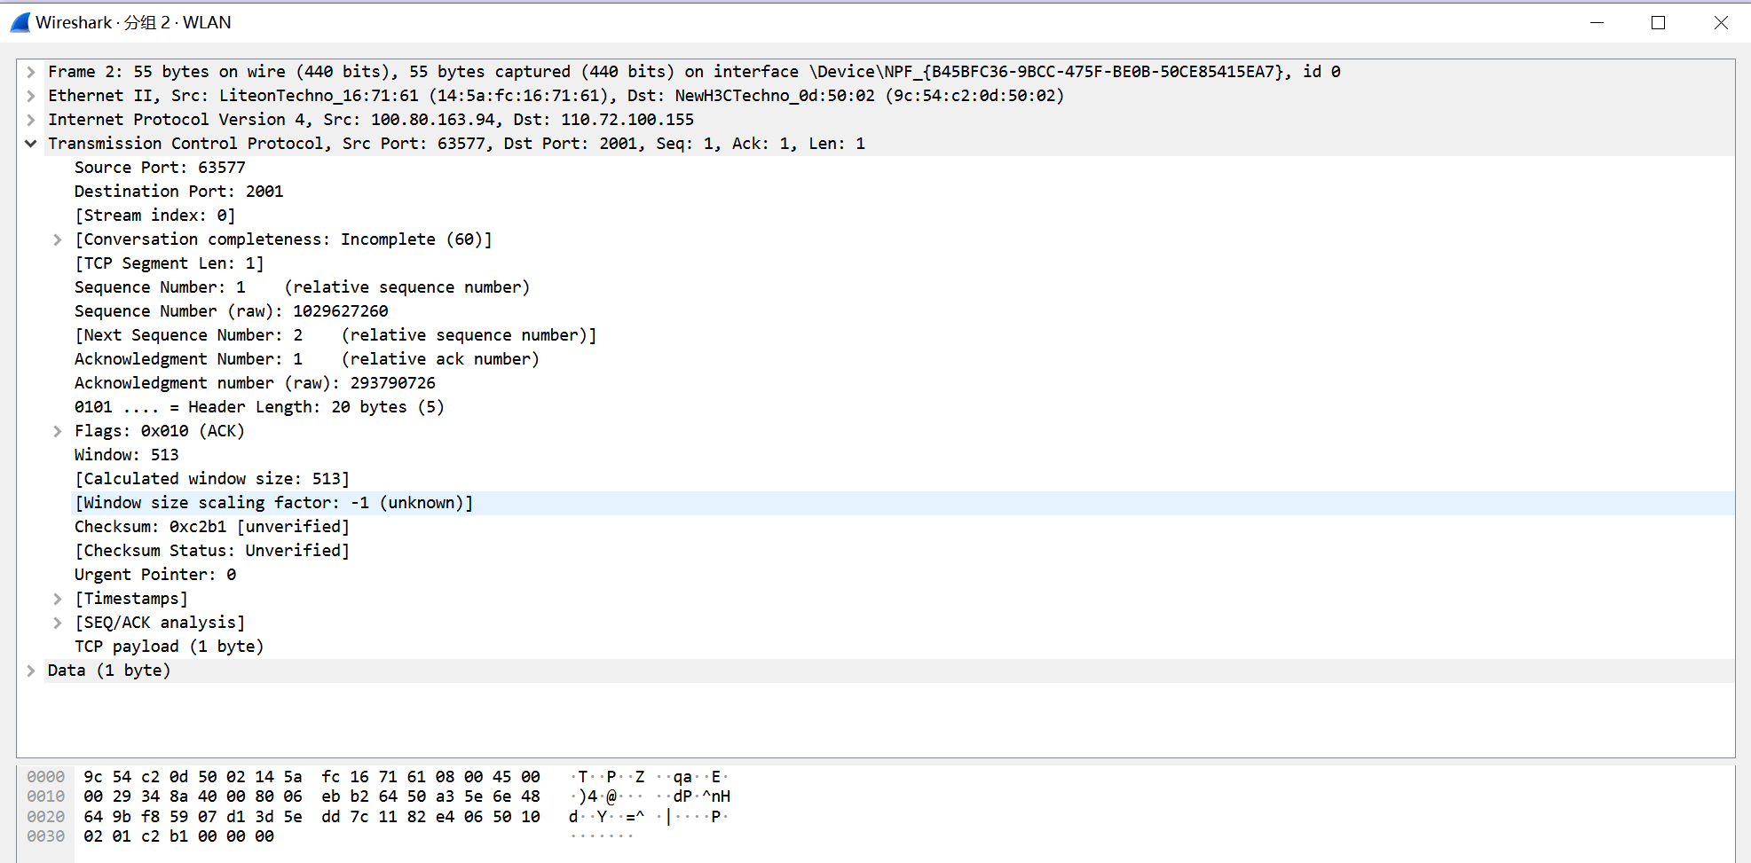

1

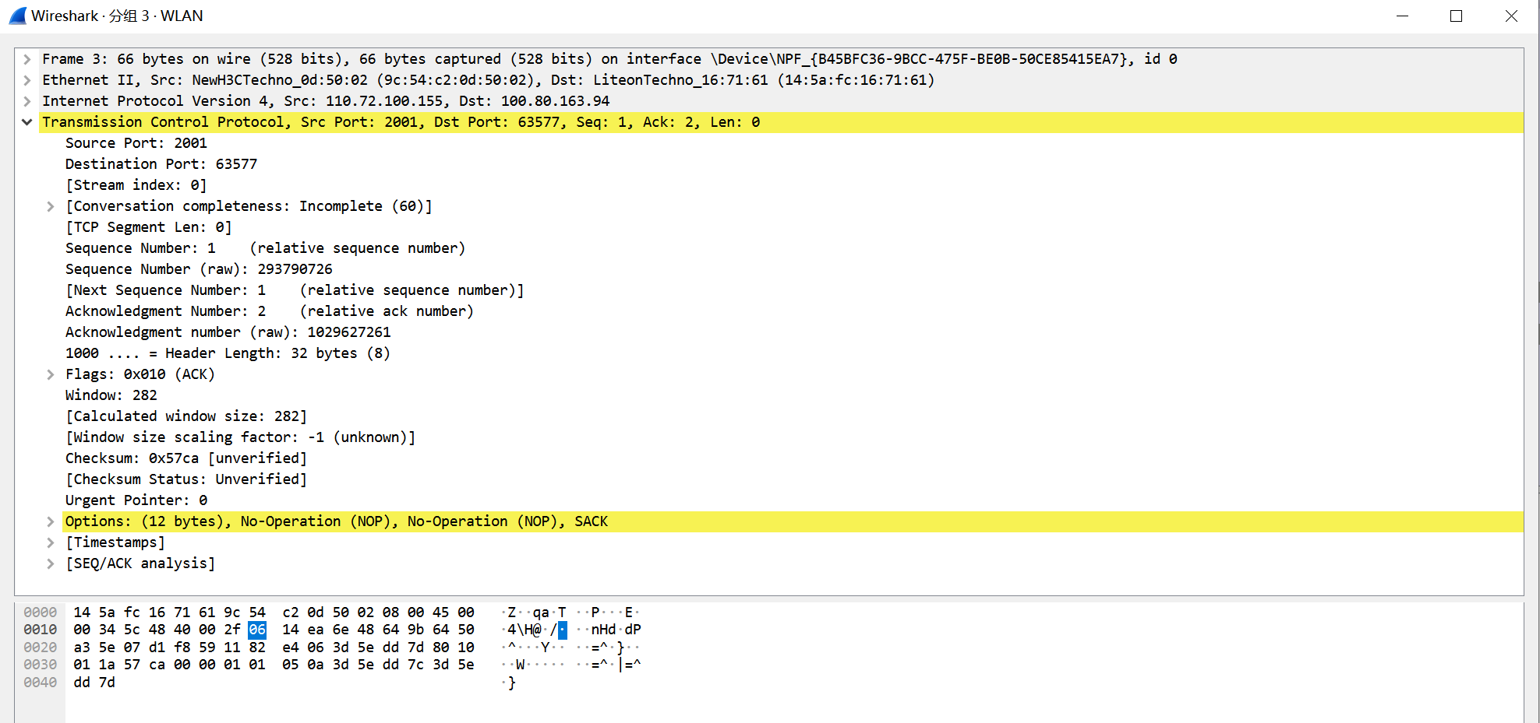

2

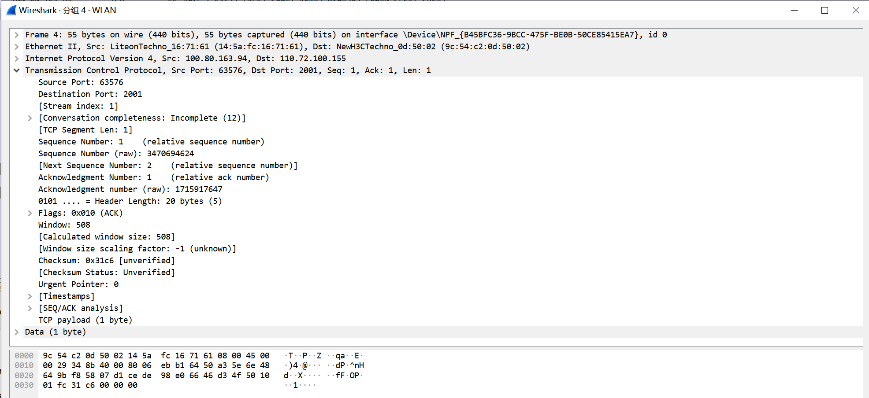

**【分析讨论】**

TCP协议中的三次握手和四次挥手是确保网络通信的可靠性和稳定性的核心机制。通过分析Wireshark捕获的TCP报文，我们可以直观地看到这两个过程的实际执行。

**TCP三次握手**

三次握手的主要目的是建立一个可靠的连接通道。过程如下：

1. SYN发送：客户端发送一个SYN（同步序列编号）包到服务器以初始化一个连接。
2. SYN/ACK回应：服务器接收到客户端的SYN包后，会发送一个SYN/ACK包作为响应，即同时应答和表明自己也准备好进行数据发送。
3. ACK确认：客户端收到服务器的SYN/ACK包后，发送一个ACK包作为回应，此时连接建立完成。

通过Wireshark分析，我们可以观察到上述过程中每个TCP段的具体内容，如序列号、确认序号等关键信息，从而验证三次握手的成功执行。

**TCP四次挥手**

四次挥手的目的是终止双方的连接。该过程涉及以下步骤：

1. FIN发送：当一方完成数据发送后，它将发送一个FIN包以关闭连接。
2. ACK确认：接收方收到FIN后，发送一个ACK包作为确认。
3. FIN发送：接收方发送一个FIN包，表示它也已经完成了数据发送，并希望终止连接。
4. ACK确认：最初的发送方接收到这个FIN后，发送一个ACK包作为最终确认，此时连接完全关闭。

通过分析这些交换的TCP报文，我们可以观察到每个阶段对方的响应，以及如何逐步关闭连接。这些观察不仅帮助我们理解TCP协议的工作机制，还能够揭示网络通信中的安全和效率考量。

实际应用和重要性

理解三次握手和四次挥手的过程对于进行网络编程和维护网络系统的稳定运行至关重要。这些机制保证了TCP连接的可靠性，避免了例如已失效连接请求对系统资源的浪费，并确保了数据的完整性和正确传输，防止了数据的丢失或错误。

通过分析实际的网络交互数据，如Wireshark捕获的TCP报文，网络工程师可以更好地诊断网络问题、优化通信协议的实现，以及评估和增强网络安全措施。这些技能和知诊对于设计和维护企业级网络环境尤为重要。

# 26.UDP用户数据报分析实验

学生姓名：杨烜赫 合作学生：无

实验地点：济事楼330 实验时间：2024年5月23日

**【实验目的】**

UDP 协议是非常重要的传输层协议,人们常用的即时工具软件）是使用UDP作为传输层协议,UDP 用户数据包格式非常简单,了解 UDP用户数据包有利于帘助理解传输层作用,

本实验将借助 Tcpdump,捕获和分析UDP用户数据包。

（1）理解传输层作用。

（2）了解 UDP用户数据包结构。

窗体顶端

**【实验原理】**

**UDP用户数据包**

UDP 协议层使用的数据包称为用户数据报。UDP为应用层提供了面向消息的接口,但UDP不提供分割机制,只能将整个应用数据作为UDP用户数据包负载,封装到单个 UDP用户数据包中。UDP 用户数据包需要封装到IP数据包中才能进行传输,因此应用程序的数据尺寸受到极大的限制,不能超过IP数据包尺寸限制。像视频和音频应用的 UDP 大数据应用就需要应用层实施分割控制。

UDP用户数据包采用无连接通信,因此 UDP用户数据包头部数据结构十分类似IP数据包格式:前面是个头部,用于标识接发双方应用程序,通过设置16位端口号来作为应用程序标识;UDP数据包数据区,直接存放用户数据,数据区尺寸由应用层决定,大小并不固定。数据区尺寸可变,最小为一个字节,最大为64K字节。

头部包含四个数据域,长度都占16位。

UDP SOURCE PORT,源端口,标识发送数据的进程;

UDP DESTINATION PORT,目的端口,标识接收数据的进程;

UDP MESSAGE LENGTH,标识整个UDP数据包长度,包括UDP头部和数据;

UDP CHECKSUM,校验和,用于检验传输后的信息正确性,但校验范围超出了UDP 用户数据包头部范围,实际还包括了IP数据包头部地址部分。

**【实验设备】**

实验硬件：济事楼330机房电脑与本人笔记本电脑

实验软件：Windows操作系统

**【实验步骤】**

按照PPT提示放置网络设备，并连线

配置DNS服务器

设置仿真模式，设置网络请求

单步调试抓取UDP报文并分析

利用Wireshark抓取UDP报文并分析

**【实验现象】**

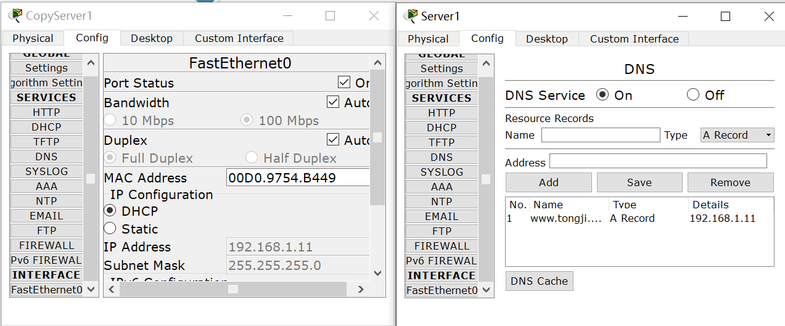

配置DNS

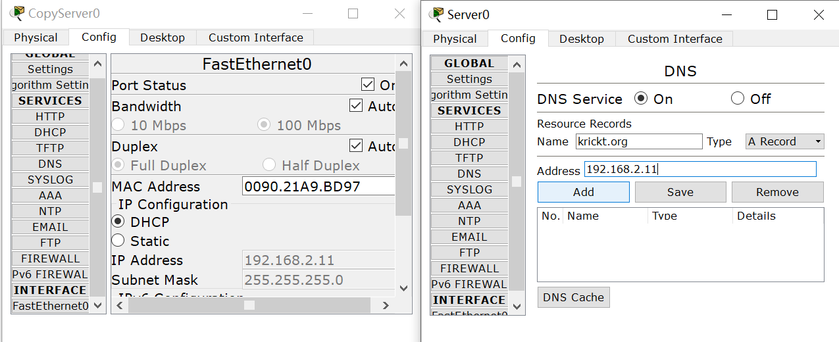

配置DNS

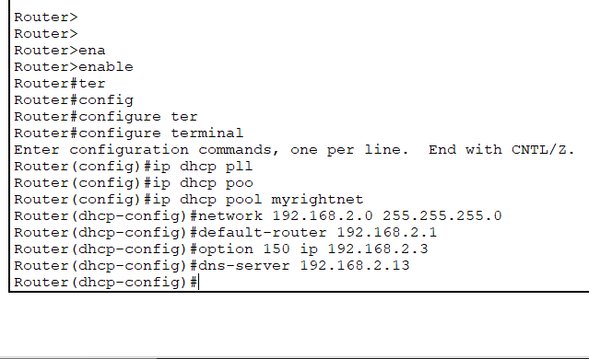

配置路由器DNS

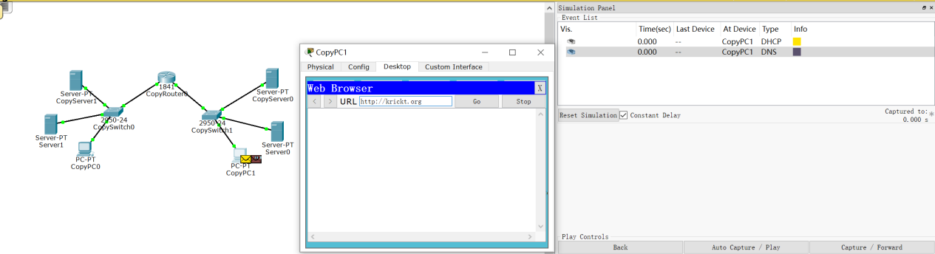

网络拓扑图与CopyPC1发出去

|  |  |
| --- | --- |
|  |  |

UPD报文结构

|  |  |
| --- | --- |
|  |  |

server0发出去

|  |  |
| --- | --- |
|  |  |

CopyPC1收到

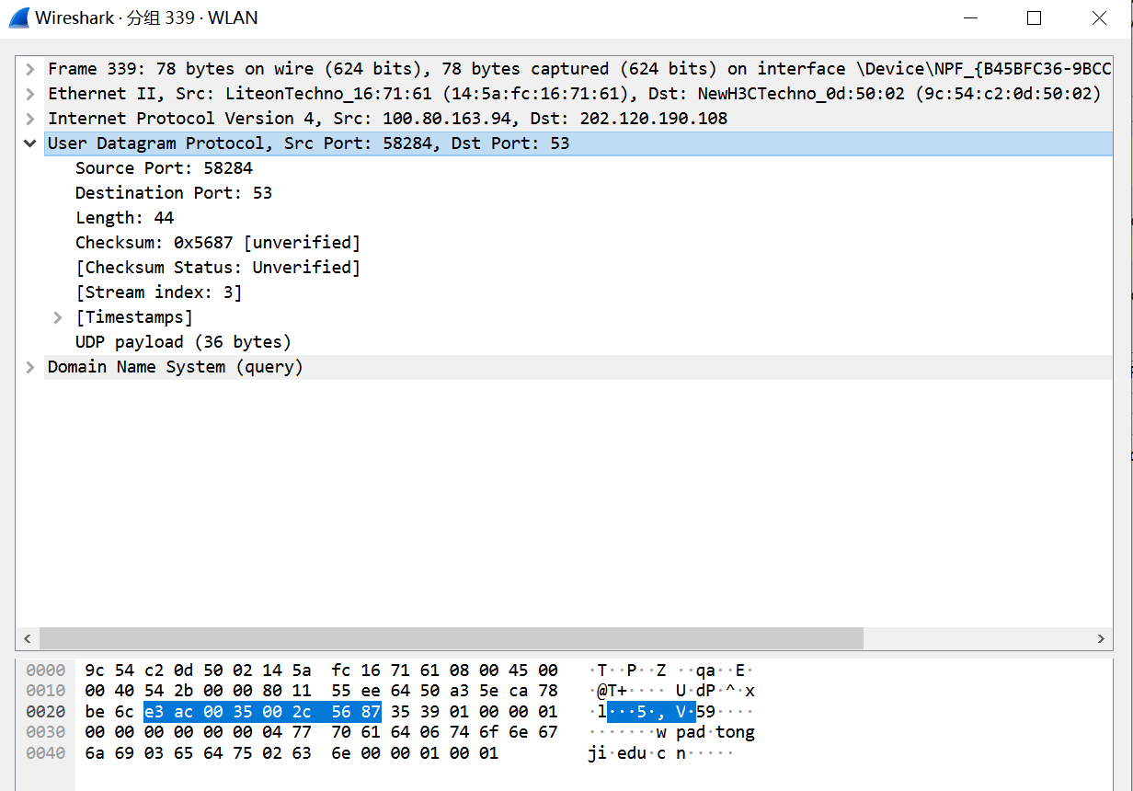

wireshark捕捉UDP数据报文

**【分析讨论】**

UDP（用户数据报协议）是一种无连接的传输层协议，与TCP同属于OSI模型的传输层，位于IP层之上。不同于TCP的是，UDP不保证数据包的顺序、不保证数据完整性且不进行数据重发。这意味着一旦数据被发送，发送方无法确认数据是否正确到达接收方。

UDP被广泛应用于需要快速数据传输而对数据完整性要求相对较低的场景。例如，在网络视频会议和实时多媒体播放等应用中，UDP能够提供更快的数据传输速度，因为它省去了建立连接、确认接收等步骤，减少了通信延迟。

尽管UDP的设计较为简单，它依然是网络通信中不可或缺的一部分。特别是在那些对实时性要求较高的应用中，如实时视频流和在线游戏，UDP的高效性使其成为首选。此外，在一些对传输速度要求极高且可以容忍部分数据丢失的场景下，例如实时市场数据传输，UDP也显示出其独特的优势。

总之，虽然UDP可能无法保证数据的完整性和顺序，但其在速度和效率方面的优势，使其在多种网络应用中持续发挥着重要作用。这种轻量级的协议在网络世界中仍占有一席之地，特别是在那些对实时性和性能有极高要求的应用场景中。

# 27.FTP实验

学生姓名：杨烜赫 合作学生：无

实验地点：济事楼330 实验时间：2024年5月23日

**【实验目的】**

理解FTP协议的基本结构和工作原理：通过分析FTP报文，熟悉FTP协议的数据传输和控制机制。掌握FTP命令和响应的格式，了解常用的FTP命令如USER、PASS、RETR、STOR、LIST等的作用及其使用方法。

掌握FTP的连接建立和数据传输过程：通过实验分析FTP的连接过程，理解FTP的控制连接和数据连接的建立和管理机制。通过实际操作，掌握文件的上传（STOR）和下载（RETR）过程，理解FTP数据传输的工作流程。

结合理论与实践，深化对FTP协议的理解：通过实验操作和分析，加深对FTP协议的理解，掌握FTP协议在文件传输中的具体应用和操作。学习分析FTP数据包的方法和技巧，为进一步研究网络文件传输协议和网络安全奠定基础。

窗体顶端

**【实验原理】**

1. **FTP协议概述**

文件传输协议（File Transfer Protocol，FTP）是用于在计算机网络之间传输文件的标准网络协议。FTP基于客户端－服务器架构，通过TCP协议进行通信。FTP使用两个并行的TCP连接来传输文件：一个用于控制信息（命令和响应），另一个用于数据传输。

1. **FTP的工作流程**

FTP的工作流程包括以下几个主要步骤：

建立控制连接：客户端与服务器通过控制连接（默认端口21）进行通信。控制连接用于传输FTP命令和服务器响应。

用户身份验证：客户端发送用户名（USER命令）和密码（PASS命令）进行身份验证。服务器验证用户身份，并返回相应的响应。

命令传输：客户端通过控制连接发送各种命令，如上传文件（STOR）、下载文件（RETR）、列出目录内容（LIST）等。服务器处理命令，并通过控制连接返回执行结果。

建立数据连接：根据传输模式（主动或被动），客户端和服务器之间建立数据连接。数据连接用于传输文件数据或目录列表。默认数据端口为20，但可以在被动模式下由服务器指定一个随机端口。

传输数据：在数据连接建立后，客户端和服务器之间传输文件或目录列表。数据传输完成后，数据连接关闭，但控制连接保持打开状态，以便传输其他命令。

关闭连接：当所有传输和操作完成后，客户端发送QUIT命令，服务器响应后关闭控制连接。

1. **FTP的传输模式**

FTP有两种传输模式：主动模式（Active Mode）和被动模式（Passive Mode）。

主动模式：客户端在连接到服务器的控制端口后，打开一个随机的高位端口并发送PORT命令通知服务器此端口号。服务器使用其20号端口连接到客户端指定的端口，建立数据连接。

被动模式：客户端在连接到服务器的控制端口后，发送PASV命令。服务器打开一个随机的高位端口，并将此端口号告知客户端。客户端使用其随机端口连接到服务器指定的端口，建立数据连接。

**【实验设备】**

实验硬件：济事楼330机房电脑与本人笔记本电脑

实验软件：Windows操作系统

**【实验步骤】**

1. 打开Cisco Packet Tracer虚拟实验环境，按照下面的网络结构图连线

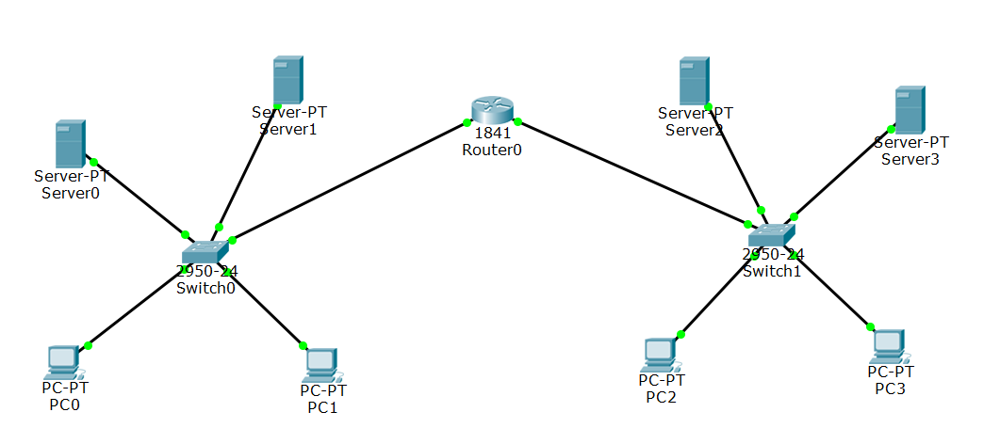

1. 将Server2设置为ftp服务器，并在Server3上设置DNS

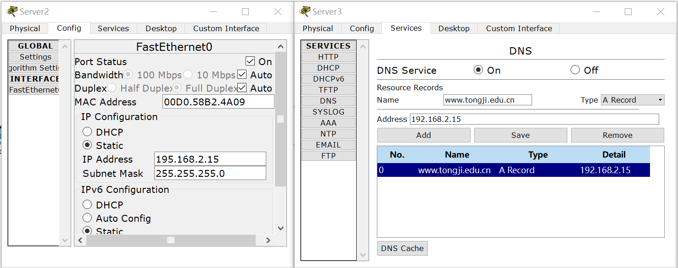

1. 用PC在命令行中访问服务器，并且查看服务器中的文件目录。

从文件中下载文件到本地，查看实验结果。

**【实验现象】**

打开ftp，输入默认用户名和密码cisco后，结果如图：

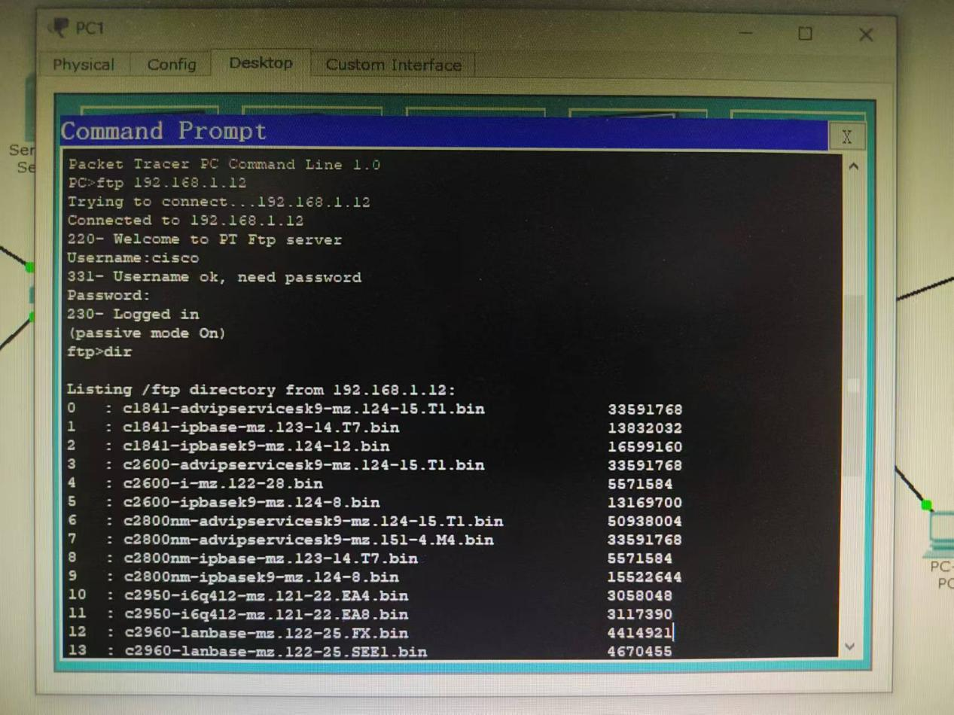

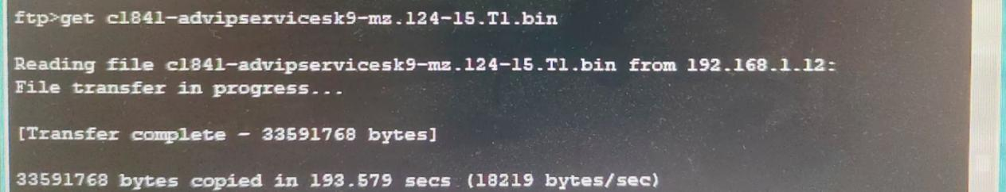

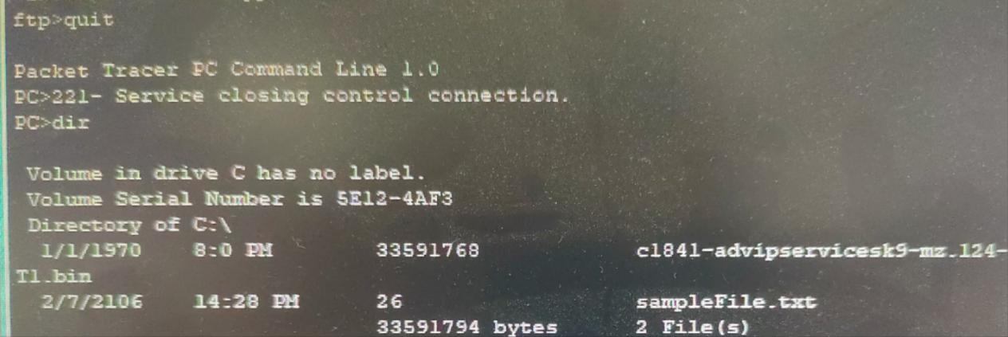

**【分析讨论】**

1. **FTP连接建立的过程** 实验中，客户端通过输入服务器的IP地址，并连接到FTP标凈端口21，首次与FTP服务器建立了控制连接。在通过用户名和密码进行身份验证后，客户端成功登录服务器。这一步骤展现了FTP进行基础认证的过程。
2. **FTP命令的交互与服务器响应** 登录成功后，客户端通过命令行界面发送了多条FTP命令（例如，使用LIST命令查看目录，使用RETR命令下载文件）。服务器对每条命令都作出了相应的反应，并执行了相关操作。这验证了FTP控制连接用于指令发送和接收响应的功能，同时展示了FTP命令操作的具体机制。
3. **数据连接的配置与实现** 在进行文件下载操作时，我们探索了FTP的两种数据连接模式：主动模式与被动模式。在主动模式中，客户端告知服务器打开一个随机的高位端口，然后服务器从其20端口连接到客户端的该端口。在被动模式中，服务器打开一个随机的高位端口供客户端连接。此部分揭示了FTP数据连接的设置过程及其在不同模式下的实现方式。
4. **文件传输的观察** 一旦数据连接建立，客户端便成功下载了指定的文件。检查本地文件系统后，确认文件已正确下载，这证实了FTP在文件传输方面的完整性和效率。这一环节体现了FTP协议在实际文件传输操作中的应用。
5. **使用网络分析工具进行数据捕捉和分析** 在实验中，我们利用Wireshark等网络分析工具抓取并分析FTP会话中的数据包。这使我们能够详细了解FTP数据包的结构和字段内容，并观察到命令、响应和数据传输过程中的详细数据交互。
6. **FTP的安全性探讨** 实验指出了FTP协议在安全性方面的一个主要弱点：其明文传输用户凭证和数据，这引出了潜在的安全风险。我们讨论了使用FTPS和SFTP作为更安全的传输方式的可能性，以及这些方法在确保数据的机密性和完整性方面的优势。

# 28.组网实验

学生姓名：杨烜赫 合作学生：无

实验地点：济事楼330 实验时间：2024年5月23日

**【实验目的】**

本实验旨在通过配置单臂路由实现不同虚拟局域网（VLAN）之间的互联互通，以理解并实践路由器在处理不同VLAN通信时的关键角色和功能。

窗体顶端

**【实验原理】**

单臂路由概述

单臂路由（router-on-a-stick）是一种网络配置方法，其中单个路由器的物理接口通过配置多个逻辑子接口（也称为子接口）来管理多个虚拟局域网（VLAN）的流量。这种配置允许一个物理接口通过802.1Q VLAN标签技术区分不同的VLAN流量，实现不同VLAN之间的数据包转发和互通。

在这种配置中，路由器的接口通常设置为Trunk模式，以便能够接收和发送携带多个VLAN标签的数据包。此外，连接到路由器的交换机端口也需要配置为Trunk链路，以支持VLAN标签的传递。

2. 单臂路由应用

单臂路由技术广泛应用于需要进行网络隔离但又需某种程度上互联互通的环境中。例如，在一个公司内，可能会根据部门如管理层、销售部、财务部等设置不同的VLAN，每个VLAN内部可以通信，但默认情况下不同VLAN之间是隔离的。当需要实现跨VLAN的数据访问，如管理层需要访问财务部数据时，单臂路由就能够实现这一需求。这种方式既保证了网络的安全性，也提高了网络的灵活性和效率。

3. 单臂路由的配置过程

配置示例：

* 配置VLAN 10的网关
  + 进入路由器接口：Router(config)#interface fa0/0.1
  + 设置VLAN封装：Router(config-subif)#encapsulation dot1q 10
  + 配置IP地址：Router(config-subif)#ip address 192.168.1.254 255.255.255.0
  + 退出配置：Router(config-subif)#exit
* 配置VLAN 20的网关
  + 进入路由器接口：Router(config)#interface fa0/0.2
  + 设置VLAN封装：Router(config-subif)#encapsulation dot1q 20
  + 配置IP地址：Router(config-subif)#ip address 192.168.2.254 255.255.255.0
  + 退出配置：Router(config-subif)#exit
* 配置VLAN 30的网关
  + 进入路由器接口：Router(config)#interface fa0/0.3
  + 设置VLAN封装：Router(config-subif)#encapsulation dot1q 30
  + 配置IP地址：Router(config-subif)#ip address 192.168.3.254 255.255.255.0
  + 退出配置：Router(config-subif)#exit

**【实验设备】**

实验硬件：济事楼330机房电脑与本人笔记本电脑

实验软件：Windows操作系统

**【实验步骤】**

1. **配置VLAN网关**
   * 配置VLAN 10的网关：进入路由器的第一个子接口，配置VLAN 10使用的802.1Q协议，并为该VLAN设置适当的IP地址和子网掩码。
   * 重复步骤为VLAN 20和VLAN 30配置网关。
2. **交换机配置**
   * 在交换机上配置对应的VLAN，并设置连接到路由器的端口为Trunk模式，以支持来自不同VLAN的数据包传输。
3. **网络规划和端口分配**
   * 根据公司的需求，规划网络的IP地址和子网掩码，确保每个部门的计算机配置正确，并且部门内部网络互通。
4. **模拟器配置与测试**
   * 在网络模拟器中配置上述网络设施，验证配置正确性，并测试不同部门间的网络连通性。
5. **特殊需求配置**
   * 针对年末联欢需求，确保三个部门间可以实现网络互通。可能需要调整路由规则或临时取消某些VLAN间的隔离。

**【实验现象】**

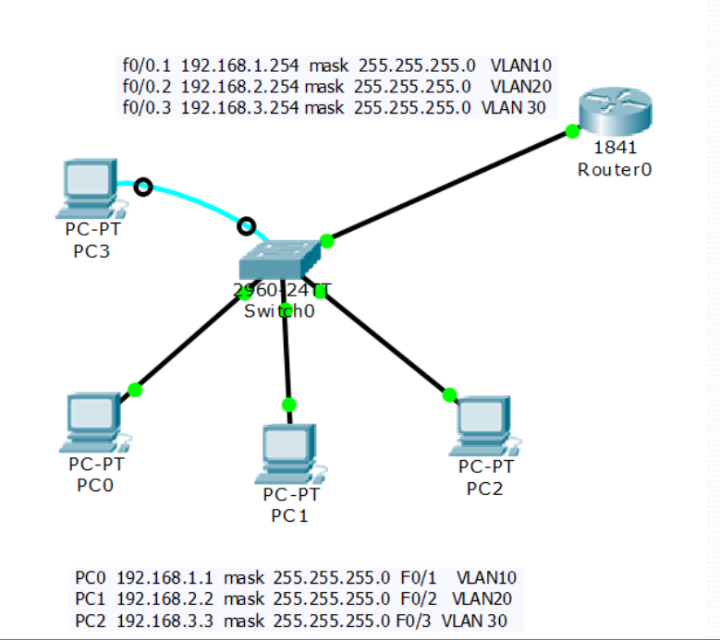

* 配置完成后，应能观察到部门内计算机能够相互通信，而默认情况下不同部门间无法直接通信。
* 特殊配置后，三个部门间可以临时实现互联，以支持年末联欢活动的网络需求。

**【分析讨论】**

1. 记录主要配置过程

配置单臂路由的主要步骤如下：

步骤一：创建VLAN和配置子接口

在路由器上配置三个子接口，每个对应一个VLAN。例如：

Router(config)#interface fa0/0.1 Router(config-subif)#encapsulation dot1q 10 Router(config-subif)#ip address 192.168.1.254 255.255.255.0 Router(config-subif)#exit Router(config)#interface fa0/0.2 Router(config-subif)#encapsulation dot1q 20 Router(config-subif)#ip address 192.168.2.254 255.255.255.0 Router(config-subif)#exit Router(config)#interface fa0/0.3 Router(config-subif)#encapsulation dot1q 30 Router(config-subif)#ip address 192.168.3.254 255.255.255.0 Router(config-subif)#exit

步骤二：配置交换机

将交换机端口设置为Trunk模式，以允许所有VLAN的数据通过：

Switch(config)#interface fa0/1 Switch(config-if)#switchport mode trunk Switch(config-if)#switchport trunk allowed vlan 10,20,30

步骤三：连接测试

连接PC或终端设备到对应VLAN的端口，并测试通信是否正常。

2. 配置过程中设备的连通性状态分析

在配置过程中，初始设备连通性可能受限于VLAN配置的完整性和正确性。

初期阶段： 在子接口和交换机端口尚未完全配置时，来自不同VLAN的设备无法通信。

配置完成后： 一旦子接口和Trunk端口配置正确，各VLAN内的设备应能与其网关通信，但不同VLAN间仍然隔离。

3. 部门“联欢”互通后的连通性状态分析

为了实现年终部门间的互通，“联欢”时可能需要临时调整路由器或交换机的配置：

临时调整策略：

可以在路由器上配置路由规则，允讼不同VLAN间的路由，或在交换机上暂时允许所有VLAN间的数据传输。

Router(config)#ip route 192.168.1.0 255.255.255.0 192.168.2.254 Router(config)#ip route 192.168.1.0 255.255.255.0 192.168.3.254

互通性测试：

在配置更改后，应进行详尽的测试，以确保所有部门的PC或设备可以互相访问，且没有数据丢失或连接问题。

恢复原配置：

事件结束后，应恢复原先的隔离配置，以保持部门间的信息安全。

通过这种方法，可以在需要时实现部门间的临时互通，同时保持日常操作的网络安全和隔离性。